**ĐẠI HỌC QUỐC GIA TP. HỒ CHÍ MINH**

**TRƯỜNG ĐẠI HỌC CÔNG NGHỆ THÔNG TIN KHOA CÔNG NGHỆ PHẦN MỀM**



**ĐỒ ÁN 1**

**XÂY DỰNG ỨNG DỤNG QUẢN LÍ BÃI GIỮ XE**

**GIẢNG VIÊN HƯỚNG DẪN**

**ThS. Huỳnh Hồ Thị Mộng Trinh**

**Sinh viên thực hiện:**

Nguyễn Bá Công – 20520417

Nguyễn Minh Duy - 20520470

**ĐẠI HỌC QUỐC GIA TP. HỒ CHÍ MINH**

**TRƯỜNG ĐẠI HỌC CÔNG NGHỆ THÔNG TIN KHOA CÔNG NGHỆ PHẦN MỀM**



**ĐỒ ÁN 1**

**XÂY DỰNG ỨNG DỤNG QUẢN LÍ BÃI GIỮ XE**

**GIẢNG VIÊN HƯỚNG DẪN**

**ThS. Huỳnh Hồ Thị Mộng Trinh**

**Sinh viên thực hiện:**

Nguyễn Bá Công – 20520417

Nguyễn Minh Duy - 20520470

# LỜI CẢM ƠN

Chúng em xin gửi lời cảm ơn chân thành và sự tri ân đến cô Huỳnh Hồ Thị Mộng Trinh đã hướng dẫn, tạo điều kiện cho nhóm em hoàn thành đồ án 1 – Chủ đề Xây dựng ứng dụng quản lí bãi giữ xe.

Trong khoảng thời gian thực hiện đồ án, nhóm em đã học hỏi thêm được nhiều kiến thức, kinh nghiệm, biết được thêm về nhiều công nghệ mới.

Trong thời gian một học kỳ thực hiện đề tài, nhóm em đã vận dụng những kiến thức nền tảng đã tích lũy đồng thời kết hợp với việc học hỏi và nghiên cứu những kiến thức mới. Từ đó, chúng em vận dụng tối đa những gì đã thu thập được để hoàn thành một báo cáo đồ án tốt nhất. Tuy nhiên, trong quá trình thực hiện, chúng em không tránh khỏi những thiếu sót. Chính vì vậy, nhóm em rất mong nhận được những sự góp ý từ phía cô nhằm hoàn thiện những kiến thức mà em đã học tập và là hành trang để em thực hiện tiếp các đề tài khác trong tương lai.

Xin chân thành cảm ơn cô!

Thành phố Hồ Chí Minh, tháng 3 năm 2023

Nguyễn Bá Công

Nguyễn Minh Duy

# NHẬN XÉT CỦA GIẢNG VIÊN HƯỚNG DẪN

Tp.HCM, ngày ... tháng 3 năm 2023

GVHD

ThS. Huỳnh Hồ Thị Mộng Trinh

# MỤC LỤC

LỜI CẢM ƠN 3

NHẬN XÉT CỦA GIẢNG VIÊN HƯỚNG DẪN 4

MỤC LỤC 5

MỤC LỤC BẢNG 9

MỤC LỤC HÌNH ẢNH 12

CHƯƠNG 1 – THÔNG TIN CHUNG 15

1.1. Tên đề tài. 15

1.2. Thông tin sinh viên: 15

1.2.1. Sinh viên 1: 15

1.2.2. Sinh viên 2: 15

1.3. Môi trường phát triển. 15

1.4. Môi trường triển khai. 15

CHƯƠNG 2 – KHẢO SÁT HIỆN TRẠNG NGƯỜI DÙNG 16

2.1. Khảo sát hiện trạng 16

2.1.1. Kế hoạch phỏng vấn 16

2.1.2. Khảo sát cơ cấu tổ chức. 20

2.1.3. Các quy trình, nghiệp vụ. 20

2.1.4. Khảo sát hệ thống hiện có 22

2.2. Yêu cầu phần mềm 24

2.2.1. Yêu cầu chức năng 24

2.2.2. Yêu cầu phi chức năng 24

2.2.3. Yêu cầu về lưu trữ 24

CHƯƠNG 3 - PHÁT BIỂU BÀI TOÁN 25

3.1. Khảo sát hiện trạng 25

3.2. Phát biểu bài toán 25

3.3. Yêu cầu 26

3.3.1. Yêu cầu chức năng 26

3.3.2. Yêu cầu phi chức năng 27

CHƯƠNG 4 – THIẾT KẾ CƠ SỞ DỮ LIỆU 29

4.1. Sơ đồ ERD 29

4.2. Mô tả chi tiết 29

4.2.1. VehicleTypes 29

4.2.2. Vehicles 29

4.2.3. ParkingCards 30

4.2.4. Accounts 30

4.2.5. Staffs 31

4.2.6. Timekeeps 31

4.2.7. Roles 32

CHƯƠNG 5 – USE CASE 33

5.1. Sơ đồ use case 33

5.2. Danh sách các use-case 37

5.2.1. Danh sách Actor 37

5.2.2. Danh sách Use-case 37

5.3. Đặc tả use-case 38

5.3.1. Đăng nhập 38

5.3.2. Đặt lại mật khẩu cho nhân viên 40

5.3.3. Quản lý thẻ 42

5.3.4. Quản lý nhân viên 48

5.3.5. Quản lý quy định 57

5.3.6. Thống kê và báo cáo 59

5.3.7. Tiếp nhận và trả xe 63

5.3.8. Quản lý tài khoản 67

5.4. Sơ đồ tuần tự và sơ đồ lớp của các Use-case 70

5.4.1. Đăng nhập 70

5.4.2. Đặt lại mật khẩu cho nhân viên 71

5.4.3. Quản lý thẻ 73

5.4.4. Quản lý nhân viên 79

5.4.5. Quản lý quy định 86

5.4.6. Thống kê và báo cáo 87

5.4.7. Tiếp nhận và trả xe 91

5.4.8. Quản lý tài khoản 95

5.5. Sơ đồ lớp 97

5.5.1. Sơ đồ lớp tổng quát của Quản lý 97

5.5.2. Sơ đồ lớp tổng quát của Nhân viên 98

5.5.3. Sơ đồ lớp các thực thể 98

5.5.4. Mô tả chi tiết của các thực thể 99

5.6. Sơ đồ trạng thái 102

5.6.1. Sơ đồ trạng thái Thẻ 102

5.6.2. Sơ đồ trạng thái Chức vụ 103

5.6.3. Sơ đồ trạng thái Nhân viên 103

5.6.4. Sơ đồ trạng thái Xe 104

CHƯƠNG 6 – THIẾT KẾ GIAO DIỆN 105

6.1. Đăng nhập 105

6.2. Điều hướng 106

6.3. Quản lý nhân viên 108

6.4. Thêm nhân viên 110

6.5. Sửa nhân viên 111

6.6. Chấm công 113

6.7. Quản lý thẻ 114

6.8. Thêm thẻ 115

6.9. Tra cứu xe 116

6.10. Cập nhật giá xe 117

6.11. Doanh thu 118

6.12. Tiếp nhận/ Trả xe 119

6.13. Thay đổi mật khẩu 121

CHƯƠNG 7 – KẾT LUẬN 123

7.1. Kết quả đạt được 123

7.1.1. Lý thuyết 123

7.1.2. Công nghệ 123

7.1.3. Ứng dụng 124

7.2. Hạn chế 124

7.3. Hướng phát triển 124

7.3.1. Về hệ thống 124

7.3.2. Về con người 124

TÀI LIỆU THAM KHẢO 125

# MỤC LỤC BẢNG

Bảng 2.1.1: Kế hoạch phỏng vấn tổng quan 13

Bảng 2.1.2: Kế hoạch phỏng vấn 16

Bảng 2.1.3: Khảo sát hệ thống hiện có 19

Bảng 3.2.1: Phát biểu bài toán 22

Bảng 3.3.1: Chức năng quản lý xe 23

Bảng 3.3.2: Chức năng quản lý nhân viên 23

Bảng 3.3.3: Chức năng thống kê doanh thu 23

Bảng 3.3.4: Chức năng quản lý giá vé 23

Bảng 3.3.5: Chức năng chấm công 24

Bảng 3.3.6: Chức năng quản lý và chụp hình xe 24

Bảng 3.3.7: Chức năng quản lý thẻ 24

Bảng 4.2.1: VehicleTypes 26

Bảng 4.2.2: Vehicles 27

Bảng 4.2.3: ParkingCards 27

Bảng 4.2.4: Accounts 28

Bảng 4.2.5: Staffs 28

Bảng 4.2.6: Timekeeps 29

Bảng 4.2.7: Roles 29

Bảng 5.2.1: Danh sách Actor 34

Bảng 5.2.2: Danh sách Use-case 35

Bảng 5.3.1: Đặc tả Use-case Đăng nhập 35

Bảng 5.3.2: Đặc tả Use-case “Đặt lại mật khẩu cho nhân viên” 37

Bảng 5.3.3: Đặc tả Use-case Thêm thông tin thẻ 39

Bảng 5.3.4: Đặc tả Use-case Xóa thông tin thẻ 41

Bảng 5.3.5: Đặc tả Use-case Tra cứu thẻ 42

Bảng 5.3.6: Đặc tả Use-case Thêm nhân viên 44

Bảng 5.3.7: Đặc tả Use-case Thay đổi trạng thái làm việc 46

Bảng 5.3.8: Đặc tả Use-case Tìm kiếm nhân viên 48

Bảng 5.3.9: Đặc tả Use-case Chỉnh sửa nhân viên 49

Bảng 5.3.10: Đặc tả Use-case Tra cứu chấm công 51

Bảng 5.3.11: Đặc tả Use-case Cập nhật quy định 53

Bảng 5.3.12: Đặc tả Use-case Báo cáo doanh thu 55

Bảng 5.3.13: Đặc tả Use-case Tra cứu doanh thu 57

Bảng 5.3.14: Đặc tả Use-case Tiếp nhận xe 60

Bảng 5.3.15: Đặc tả Use-case Trả xe 61

Bảng 5.3.16: Đặc tả Use-case Chỉnh sửa mật khẩu 63

Bảng 5.5.1: Mô tả chi tiết VEHICLETYPES 94

Bảng 5.5.2: Mô tả chi tiết VEHICLE 94

Bảng 5.5.3: Mô tả chi tiết PARKINGCARDS 95

Bảng 5.5.4: Mô tả chi tiết ACCOUNTS 95

Bảng 5.5.5: Mô tả chi tiết ROLES 96

Bảng 5.5.6: Mô tả chi tiết STAFF 97

Bảng 5.5.7: Mô tả chi tiết TIMEKEEPS 97

Bảng 6.1.1: Các thành phần "Màn hình đăng nhập" 100

Bảng 6.1.2: Danh sách biến cố "Màn hình đăng nhập" 101

Bảng 6.2.1: Các thành phần "Thanh điều hướng" 102

Bảng 6.2.2: Danh sách biến cố "Thanh điều hướng" 103

Bảng 6.3.1: Các thành phần "Màn hình quản lý nhân viên" 104

Bảng 6.3.2: Danh sách biến cố "Màn hình quản lý nhân viên" 104

Bảng 6.4.1: Các thành phần "Form thêm nhân viên" 105

Bảng 6.4.2: Danh sách biến cố "Form thêm nhân viên" 106

Bảng 6.5.1: Các thành phần "Form sửa nhân viên" 107

Bảng 6.5.2: Danh sách biến cố "Form sửa nhân viên" 107

Bảng 6.6.1: Các thành phần "Màn hình chấm công" 108

Bảng 6.6.2: Danh sách biến cố "Màn hình chấm công" 109

Bảng 6.7.1: Các thành phần "Màn hình quản lý thẻ" 109

Bảng 6.7.2: Danh sách biến cố "Màn hình quản lý thẻ" 110

Bảng 6.8.1: Các thành phần "Cửa sổ thêm thẻ" 110

Bảng 6.8.2: Danh sách biến cố "Cửa sổ thêm thẻ" 111

Bảng 6.9.1: Các thành phần "Màn hình tra cứu xe" 112

Bảng 6.9.2: Danh sách biến cố "Màn hình tra cứu xe" 112

Bảng 6.10.1: Các thành phần "Màn hình cập nhật giá xe" 113

Bảng 6.10.2: Danh sách biến cố "Màn hình cập nhật giá xe" 113

Bảng 6.11.1: Các thành phần "Màn hình doanh thu" 114

Bảng 6.11.2: Danh sách biến cố "Màn hình doanh thu" 114

Bảng 6.12.1: Các thành phần "Màn hình tiếp nhận/ trả xe" 116

Bảng 6.12.2: Danh sách biến cố "Màn hình tiếp nhận/ trả xe" 116

Bảng 6.13.1: Các thành phần "Form thay đổi mật khẩu" 117

Bảng 6.13.2: Danh sách biến cố "Form thay đổi mật khẩu” 117

# MỤC LỤC HÌNH ẢNH

Hình 2.1.1:Màn hình TPA Parking 21

Hình 2.1.2: Màn hình IParking 21

Hình 4.1.1:Sơ đồ ERD 27

Hình 5.1.1: Sơ đồ Use-case Tổng quát 31

Hình 5.1.2: Sơ đồ Use-case cho Quản lý 32

Hình 5.1.3: Sơ đồ Use-case cho Nhân viên 33

Hình 5.1.4: Sơ đồ Use-case cho Máy quét thẻ 34

Hình 5.1.5: Sơ đồ Use-case cho Camera 34

Hình 5.3.1: Sơ đồ Activity “Đăng nhập” 36

Hình 5.3.2: Sơ đồ Activity “Đặt lại mật khẩu cho nhân viên” 38

Hình 5.3.3: Sơ đồ Activity “Thêm thông tin thẻ” 40

Hình 5.3.4: Sơ đồ Activity “Xóa thông tin thẻ” 42

Hình 5.3.5: Sơ đồ Activity “Tra cứu thẻ” 44

Hình 5.3.6: Sơ đồ Activity “Thêm nhân viên” 46

Hình 5.3.7: Sơ đồ Activity “Thay đổi trạng thái làm việc” 48

Hình 5.3.8: Sơ đồ Activity “Tìm kiếm nhân viên” 49

Hình 5.3.9: Sơ đồ Activity “Chỉnh sửa nhân viên” 51

Hình 5.3.10: Sơ đồ Activity "Tra cứu chấm công” 53

Hình 5.3.11: Sơ đồ Activity “Cập nhật quy định” 55

Hình 5.3.12: Sơ đồ Activity “Báo cáo doanh thu” 57

Hình 5.3.13: Sơ đồ Activity "Tra cứu doanh thu" 59

Hình 5.3.14: Sơ đồ Activity “Tiếp nhận xe” 61

Hình 5.3.15: Sơ đồ Activity “Trả xe” 63

Hình 5.3.16: Sơ đồ Activity “Chỉnh sửa mật khẩu" 65

Hình 5.4.1: Sơ đồ tuần tự "Đăng nhập" 66

Hình 5.4.2: Sơ đồ lớp "Đăng nhập" 67

Hình 5.4.3: Sơ đồ tuần tự "Đặt lại mật khẩu cho nhân viên" 68

Hình 5.4.4: Sơ đồ lớp "Đặt lại mật khẩu cho nhân viên" 69

Hình 5.4.5: Sơ đồ tuần tự "Thêm thông tin thẻ" 70

Hình 5.4.6: Sơ đồ lớp “Thêm thông tin thẻ” 71

Hình 5.4.7: Sơ đồ tuần tự "Xóa thông tin thẻ" 72

Hình 5.4.8: Sơ đồ lớp "Xóa thông tin thẻ" 73

Hình 5.4.9: Sơ đồ tuần tự "Tra cứu thẻ" 74

Hình 5.4.10: Sơ đồ lớp “Tra cứu thẻ” 75

Hình 5.4.11: Sơ đồ tuần tự "Thêm nhân viên" 76

Hình 5.4.12: Sơ đồ lớp "Thêm nhân viên" 77

Hình 5.4.13: Sơ đồ tuần tự "Thay đổi trạng thái làm việc" 78

Hình 5.4.14: Sơ đồ lớp "Trạng thái làm việc" 78

Hình 5.4.15: Sơ đồ tuần tự "Tìm kiếm nhân viên" 79

Hình 5.4.16: Sơ đồ lớp "Tìm kiếm nhân viên" 79

Hình 5.4.17: Sơ đồ tuần tự "Chỉnh sửa nhân viên" 80

Hình 5.4.18: Sơ đồ lớp "Chỉnh sửa nhân viên" 80

Hình 5.4.19: Sơ đồ tuần tự "Tra cứu chấm công" 81

Hình 5.4.20: Sơ đồ lớp "Tra cứu chấm công" 81

Hình 5.4.21: Sơ đồ tuần tự "Cập nhật quy định" 82

Hình 5.4.22: Sơ đồ lớp "Cập nhật quy định" 83

Hình 5.4.23: Sơ đồ tuần tự "Báo cáo doanh thu" 84

Hình 5.4.24: Sơ đồ lớp "Báo cáo doanh thu" 85

Hình 5.4.25: Sơ đồ tuần tự "Tra cứu doanh thu" 86

Hình 5.4.26: Sơ đồ lớp "Tra cứu doanh thu" 87

Hình 5.4.27: Sơ đồ tuần tự "Tiếp nhận xe" 88

Hình 5.4.28: Sơ đồ lớp "Tiếp nhận xe" 89

Hình 5.4.29: Sơ đồ tuần tự "Trả xe" 90

Hình 5.4.30: Sơ đồ lớp "Trả xe" 91

Hình 5.4.31: Sơ đồ tuần tự "Quản lý tài khoản " 92

Hình 5.4.32: Sơ đồ lớp "Chỉnh sửa mật khẩu" 93

Hình 5.5.1: Sơ đồ lớp tổng quát của Quản lý 93

Hình 5.5.2: Sơ đồ lớp tổng quát của Nhân viên 94

Hình 5.5.3: Sơ đồ lớp các thực thể 94

Hình 5.6.1: Sơ đồ trạng thái Thẻ 98

Hình 5.6.2: Sơ đồ trạng thái Chức vụ 99

Hình 5.6.3: Sơ đồ trạng thái Nhân viên 100

Hình 5.6.4: Sơ đồ trạng thái Xe 100

Hình 6.1.1: Màn hình đăng nhập 101

Hình 6.2.1: Thanh điều hướng 102

Hình 6.3.1: Màn hình quản lý nhân viên 104

Hình 6.4.1: Form thêm nhân viên 106

Hình 6.5.1: Form sửa nhân viên 107

Hình 6.6.1: Màn hình chấm công 109

Hình 6.7.1: Màn hình quản lý thẻ 110

Hình 6.8.1: Cửa sổ thêm thẻ 111

Hình 6.9.1: Màn hình tra cứu xe 112

Hình 6.10.1: Màn hình cập nhật giá xe 113

Hình 6.11.1: Màn hình doanh thu 114

Hình 6.12.1: Màn hình tiếp nhận/ trả xe 115

Hình 6.13.1: Form thay đổi mật khẩu 117

# CHƯƠNG 1 – THÔNG TIN CHUNG

## Tên đề tài.

Xây dựng ứng dụng quản lí bãi giữ xe

## Thông tin sinh viên:

### Sinh viên 1:

* MSSV: 20520417
* Họ và tên: Nguyễn Bá Công
* Email: 20520417@gm.uit.edu.vn

### Sinh viên 2:

* MSSV: 20520470
* Họ và tên: Nguyễn Minh Duy
* Email: 20520470@gm.uit.edu.vn

## Môi trường phát triển.

­ Hệ điều hành: Windows 10.

­ Công cụ quản lý CSDL: SQL Server Management Studio (SSMS).

­ Công cụ vẽ sơ đồ phân tích thiết kế: StarUML.

­ Công cụ xây dựng ứng dụng: Visual Studio 2022.

­ Công cụ quản lý mã nguồn: Github.

## Môi trường triển khai.

- Hệ điều hành: Windows 10.

- Cài đặt: Microsoft SQL Server.

# CHƯƠNG 2 – KHẢO SÁT HIỆN TRẠNG NGƯỜI DÙNG



## Khảo sát hiện trạng



### Kế hoạch phỏng vấn

|  |  |  |  |  |
| --- | --- | --- | --- | --- |
| **Kế hoạch phỏng vấn tổng quan**  Hệ thống: Xây dựng ứng dụng quản lý bãi gửi xe  Người lập: Nguyễn Bá Công Ngày lập: 22/03/2023 | | | | |
| STT | Chủ đề | Yêu cầu | Ngày bắt đầu | Ngày kết thúc |
| 1 | Quy trình giữ xe | Nắm rõ quy trình giữ xe | 23/03/2023 | 23/03/2023 |
| 2 | Hệ thống phần mềm hiện hành | Nắm rõ các yêu cầu hệ thống | 23/03/2023 | 23/03/2023 |
| 3 | Quy định, quy mô bãi xe | Nắm rõ quy định, quy mô bãi xe | 23/03/2023 | 23/03/2023 |
| 4 | Đề xuất phát triển, cải thiện hệ thống | Tiếp nhận thêm ý tưởng cải tiến hệ thống | 23/03/2023 | 23/03/2023 |

Bảng 2.1.1: Kế hoạch phỏng vấn tổng quan

|  |  |
| --- | --- |
| **Bảng kế hoạch phỏng vấn**  Hệ thống: Xây dựng ứng dụng quản lý bãi gửi xe | |
| Người được phỏng vấn: Nguyễn Ngọc Gia Khiêm, Đỗ Thị Bích Ngân. | Phân tích viên: Nguyễn Bá Công, Nguyễn Minh Duy. |
| Phương thức phỏng vấn:   * Trực tiếp ở phòng học. | Thời gian:   * Bắt đầu: 23-03-2023, 16:30. * Kết thúc: 23-03-2023, 17:30. |
| Mục tiêu:   * Nắm rõ quy trình giữ xe. * Nắm rõ các yêu cầu hệ thống. * Nắm rõ quy định, quy mô bãi xe. * Tiếp nhận thêm ý tưởng cải tiến hệ thống. | Lưu ý:   * Có kinh nghiệm trong việc quản lý bãi giữ xe. * Có kinh nghiệm trong các hệ thống quản lý. * Ý kiến đánh giá, nhận xét của người được phỏng vấn. |
| Chi tiết buổi phỏng vấn | Thời gian ước lượng  (60 phút) |
|  |
| Giới thiệu sơ qua về ứng dụng bãi giữ xe | 5 phút |  |
| Chủ đề 1: Quy trình giữ xe   * Quy trình của bãi giữ xe. * Đề xuất giải pháp xử lý/cải thiện ứng dụng khi gặp trường hợp khẩn cấp (cúp điện, hỏng thiết bị hoạt động app,….). * Đề xuất thêm giải pháp để khắc phục nhược điểm của quy trình giữ xe hiện có (nếu có) * Cách thức và phương thức thanh toán của phần mềm. * Bạn có muốn tự động hóa trong quá trình giữ xe và thanh toán không? * Có cần báo cáo chi tiết về doanh thu, lợi nhuận. Nếu có, những mục nào mà bạn muốn có trong thống kê (thống kê doanh thu, thống kê lượng người gửi, phương tiện gửi, giờ cao điểm,...) ? | 15 phút |  |
| Chủ đề 2: Hệ thống phần mềm hiện hành   * Hệ điều hành bạn đang sử dụng? * Nền tảng bạn muốn ứng dụng được triển khai (mobile, web, embed,...) * Các bạn muốn UI ra sao (tổ hợp màu, sắp xếp layout...) * Có nên phân quyền hay không? | 10 phút |  |
| Chủ đề 3: Quy định, quy mô bãi xe   * App nhắm đến những đối tượng nào? * Ứng dụng quản lý bãi giữ xe thường được triển khai ở đâu? * Có cần thêm nhiều loại phiếu như hàng tháng, tuần, ngày. Nếu có thì tầm cỡ bao nhiêu? * Có cần khung thời gian giữ xe cho phép không? * Phương thức xác nhận người đã giữ xe (thẻ từ, giấy gửi,..) * Có tính phí theo thời gian hay theo lượt, giá cỡ bao nhiêu? * Có nên phân loại khu giữ xe? * Có cần phân chia các loại khách hàng như Khách lãng vai, Khách quen, Nhân viên? * Có nhận giữ những loại xe nào? * Quy mô bãi giữ xe và cường độ phương tiện nơi sản phẩm này sử được triển khai là thế nào. Bạn muốn dùng cho từng địa điểm hay muốn nó đồng bộ với nhau. * Các quy định chung của các bãi gửi xe có thay đổi theo thời gian hay không? | 15 phút |  |
|  |
| Chủ đề 4: Đề xuất phát triển, cải thiện hệ thống   * Những chức năng hiện có của các sản phẩm ứng dụng cntt trong việc gửi xe là gì? Có đề xuất cần bổ sung thêm chức năng mới cho ứng dụng hay không (thống kê, kết toán,….). | 5 phút |  |
| Tổng kết:  Điểm qua lại các ý của khách hàng. | 10 phút |  |
| Quan sát tổng quan. | |  |
| Phát sinh ngoài dự kiến. | |  |

Bảng 2.1.2: Kế hoạch phỏng vấn

### Khảo sát cơ cấu tổ chức.

* Dựa trên các kết quả khảo sát, chúng em rút ra được cơ cấu, quy mô tổ chức của bãi giữ xe:
  + Có thể tự động hóa quá trình thanh toán và tự động hóa quá trình giữ xe đối với khách định kỳ.
  + App nhắm đến những đối tượng: chủ bãi giữ xe muốn có phần mềm để dễ kiểm tra, quan sát được doanh thu cũng như hoạt động của nhân viên.
  + Ứng dụng quản lý bãi giữ xe thường được triển khai ở: trường học, công viên, khu vui chơi giải trí, chung cư.
  + Cần thêm nhiều loại phiếu như hàng tháng, tuần, ngày.
  + Cần khung thời gian giữ xe cho phép (đối với các đối tượng như trường học, công viên, khu vui chơi, riêng chung cư không cần thiết).
  + Phương thức xác nhận người đã giữ xe: Thẻ từ tối ưu cho người dùng, nhưng nên có thêm thẻ giấy phòng trường hợp mất điện.
  + Tính phí theo thời gian nếu giá thuê cao, còn không theo lượt.
  + Cần phân loại khu giữ xe: để dễ phân biệt giữa các loại khách (đối với nơi có nhiều hơn 1 loại khách).
  + Cần phân chia các loại khách hàng (đối với nơi có nhiều loại khách) như: khách lãng vai, khách quen và nhân viên.
  + Có nhận giữ những loại xe:  xe máy, xe đạp và xe hơi.
  + Số lượng xe tối đa tùy vào nơi sử dụng bãi giữ xe như: chung cư cỡ nhỏ:  400 xe, sân vận động hoặc các trung tâm hội nghị: 4000 xe, cường độ giao động từ 1-2 xe/giờ tới 200 xe/giờ.
  + Các quy định chung của các bãi gửi xe có thay đổi theo thời gian.

### Các quy trình, nghiệp vụ.

* Dựa trên các kết quả khảo sát, chúng em rút ra được quy trình của bãi giữ xe:
  + Khách vãng lai:
    - Khi khách vào gửi xe:
      * Khách điều khiển xe vào vị trí phù hợp để camera chụp mặt và biển số.
      * Nhân viên quét thẻ để lưu lại thông tin xe và người gửi xe.
      * Khách điều khiển xe vào chỗ trống trong bãi.
    - Khi khách ra bãi giữ xe:
      * Khách điều khiển xe vào vị trí phù hợp để camera ghi nhận mặt và biển số.
      * Nhân viên quét thẻ để hiển thị thông tin xe và người gửi xe để đối chiếu.
      * Nhân viên thông báo tiền gửi sau khi đối chiếu xong.
      * Khách hàng thanh toán tiền gửi.
      * Nhân viên nhận tiền và mở cổng cho khách.
  + Khách gửi định kỳ:
    - Khi khách vào gửi xe:
      * Khách điều khiển xe vào vị trí phù hợp để camera chụp mặt và biển số.
      * Nhân viên quét thẻ định kỳ để xác nhận thông tin xe và người gửi xe.
      * Khách điều khiển xe vào chỗ trống trong bãi.
    - Khi khách ra bãi giữ xe:
      * Khách điều khiển xe vào vị trí phù hợp để camera ghi nhận mặt và biển số.
      * Nhân viên quét thẻ định kỳ để hiển thị thông tin xe và người gửi xe để đối chiếu.
      * Nhân viên thông báo tiền gửi sau khi đối chiếu xong.
      * Khách hàng thanh toán tiền gửi.
      * Nhân viên nhận tiền và mở cổng cho khách..
  + Có thể áp dụng các hình thức thanh toán tự động để giảm thiểu thất thoát và rút gọn khâu thanh toán tiền.

### Khảo sát hệ thống hiện có

|  |  |  |  |
| --- | --- | --- | --- |
| **Chức năng** | **TPAParking** | **IPARKING** | **Nhóm** |
| Kiểm soát xe ra vào bằng hình ảnh | X | X | X |
| Thống kê lượng xe có trong bãi đỗ xe | X | X | X |
| Tìm kiếm thông tin xe | X | X | X |
| Quản lý xe bằng thẻ từ | X | X | X  (Có thể thực hiện bằng cách giả lập quy trình quét thẻ) |
| Phân quyền | X | X | X |
| Thực hiện chấm công trên phần mềm |  |  | X |

Bảng 2.1.3: Khảo sát hệ thống hiện có

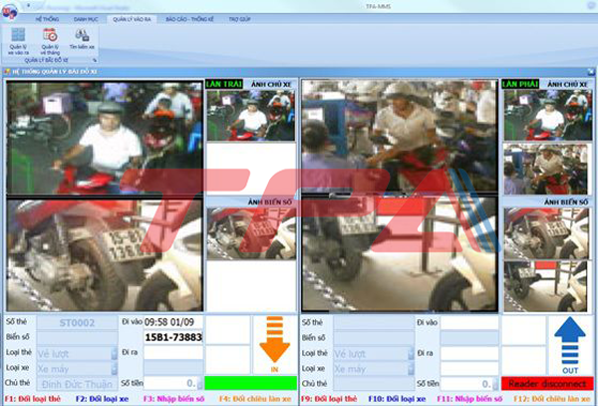

Hình 2.1.1:Màn hình TPA Parking

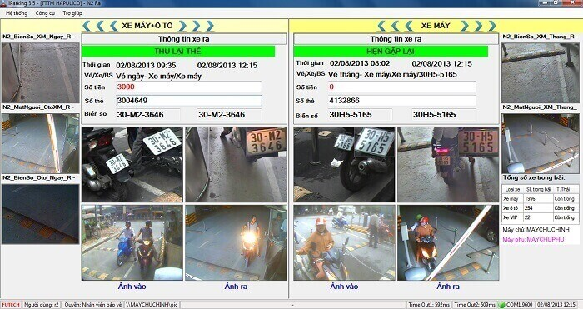

Hình 2.1.2: Màn hình IParking

## Yêu cầu phần mềm



### Yêu cầu chức năng

* Quản lý xe ra vào bãi: người dùng có thể quản lý xe vào bằng cách chụp ảnh biển số; có thể tìm thông tin của xe đang có trong bãi, thông tin bao gồm: biển số, thời gian gửi.
* Xuất hóa đơn: số lượng người gửi xe + doanh thu.
* Thay đổi quy định: số lượng xe tối đa, công thức giá giữ xe.
* Quản lý thông tin nhân viên.
* Chấm công cho nhân viên.
* Quản lý thẻ.

### Yêu cầu phi chức năng

* Giao diện đơn giản, trực quan.
* Có ràng buộc về khả năng phản hồi phần mềm.
* Dễ bảo trì.
* Đảm bảo toàn vẹn dữ liệu.
* Độ khả dụng, độ tin cậy.

### Yêu cầu về lưu trữ

* Lưu trữ thông tin thẻ (tùy vào quy mô bãi giữ xe, từ 400 – 4000 thẻ).
* Lưu trữ hình ảnh xe (tùy vào quy mô bãi giữ xe, 800 – 8000 ảnh, 2 ảnh/ xe).
* Lưu trữ thông tin nhân viên.

# CHƯƠNG 3 - PHÁT BIỂU BÀI TOÁN



## Khảo sát hiện trạng

Hiện nay, công nghệ thông tin ở nước ta đang phát triển rất mạnh mẽ tuy nhiên đa số người dân, các doanh nghiệp, cơ quan, tổ chức cỡ vừa và nhỏ vẫn chưa tiếp cận được với các ứng dụng mà công nghệ thông tin mang lại.

Quản lý thường là vấn đề khá phức tạp đối với bất kỳ công việc nào đó bởi vì công việc dù lớn hay nhỏ đều có mối liên quan chặt chẽ bên trong nó, việc xử lý số liệu không chặt chẽ cũng là một vấn đề khá nghiêm trọng.

Hiện nay, vẫn tồn tại các bãi đỗ xe hoạt động theo cách truyền thống, chưa được tối ưu về mặt an ninh và chi phí. Có thể kể ra một số bất cập như sau:

Nhân viên phải ghi lại thông tin của người gửi xe một cách thủ công bằng giấy hoặc ghi trực tiếp trên xe. Cho nên độ an toàn không cao và bất cập về thời gian.

Gây ra tình trạng ùn tắc giao thông vào những giờ cao điểm.

Không đảm bảo được độ an toàn cao khi mà vé xe dễ dàng bị làm giả.

Nhà quản lý khó kiểm soát được doanh thu và dễ bị gian lận báo cao bởi hình thức thủ công.

Chính vì vậy, bằng những kiến thức và kinh nghiệm mà chúng em đã tích lũy, chúng em chọn đề tài này để giải quyết bài toán về tin học hóa trong quản lý bãi giữ xe hiện nay, trên cơ sở giúp việc quản lý bãi giữ xe trở nên dễ dàng.

## Phát biểu bài toán

|  |  |
| --- | --- |
| **Tầm nhìn** | Áp dụng các kiến thức về lập trình để xây dựng ứng dụng quản lí |
| **Mục tiêu** | Hướng tới một ứng dụng có giao diện hiện đại, dễ dàng sử dụng, phù hợp cho mọi đối tượng có nhu cầu quản lí xe trong bãi xe |
| **Đối tượng** | Những cá nhân có nhu cầu quản lí, kiểm soát |

Bảng 3.2.1: Phát biểu bài toán

## Yêu cầu

### Yêu cầu chức năng

#### Chức năng quản lý xe

|  |  |
| --- | --- |
| **Mô tả** | Các chức năng cơ bản như thêm, xóa thẻ xe |
| **Mục đích** | Quản lý thẻ xe |
| **Tiêu chí chấp nhận** | Đảm bảo tính chính xác của các chức năng |

Bảng 3.3.1: Chức năng quản lý xe

#### Chức năng quản lý nhân viên

|  |  |
| --- | --- |
| **Mô tả** | Các chức năng cơ bản thêm, xóa, sửa nhân viên |
| **Mục đích** | Quản lý nhân viên |
| **Tiêu chí chấp nhận** | Đảm bảo tính chính xác của các chức năng |

Bảng 3.3.2: Chức năng quản lý nhân viên

#### Chức năng thống kê doanh thu

|  |  |
| --- | --- |
| **Mô tả** | Thống kê doanh thu theo năm, tháng. |
| **Mục đích** | Cho biết doanh thu qua từng đợt |
| **Tiêu chí chấp nhận** | Đảm bảo tính chính xác của các chức năng |

Bảng 3.3.3: Chức năng thống kê doanh thu

#### Chức năng quản lý giá vé

|  |  |
| --- | --- |
| **Mô tả** | Các chức năng cơ bản thêm, xóa, sửa giá vé |
| **Mục đích** | Linh hoạt trong việc quản lí giá vé |
| **Tiêu chí chấp nhận** | Đảm bảo tính chính xác của các chức năng |

Bảng 3.3.4: Chức năng quản lý giá vé

#### Chức năng chấm công

|  |  |
| --- | --- |
| **Mô tả** | Cung cấp thông tin phiên đăng nhập theo ngày tháng nhân viên |
| **Mục đích** | Phục vụ cho việc chấm công nhân viên |
| **Tiêu chí chấp nhận** | Đảm bảo tính chính xác của các chức năng |

Bảng 3.3.5: Chức năng chấm công

#### Chức năng quản lý và chụp hình xe

|  |  |
| --- | --- |
| **Mô tả** | Chụp và lưu trữ hình ảnh xe ra vào |
| **Mục đích** | Xác minh xe và chủ xe |
| **Tiêu chí chấp nhận** | Đảm bảo hình ảnh lưu trữ được và dễ dàng truy xuất |

Bảng 3.3.6: Chức năng quản lý và chụp hình xe

#### Chức năng quét thẻ

|  |  |
| --- | --- |
| **Mô tả** | Ghi nhận thông tin của thẻ được quét |
| **Mục đích** | Hỗ trợ trong việc quản lí thẻ và xác minh xe |
| **Tiêu chí chấp nhận** | Ghi nhận chính xác thẻ được quét |

Bảng 3.3.7: Chức năng quản lý thẻ

### Yêu cầu phi chức năng

#### Yêu cầu giao diện

* Giao diện thân thiện, hiện đại, dễ sử dụng
* Giao diện đồng bộ giữa các thành phần
* Màu sắc thích hợp

#### Yêu cầu độ tin cậy

* Các chức năng phải được thực hiện chính xác.
* Thông tin giống như người dùng nhập vào.

#### Yêu cầu về tính tương thích

* Tương thích với các phiên bản hệ điều hành Windows.

# CHƯƠNG 4 – THIẾT KẾ CƠ SỞ DỮ LIỆU



## Sơ đồ ERD

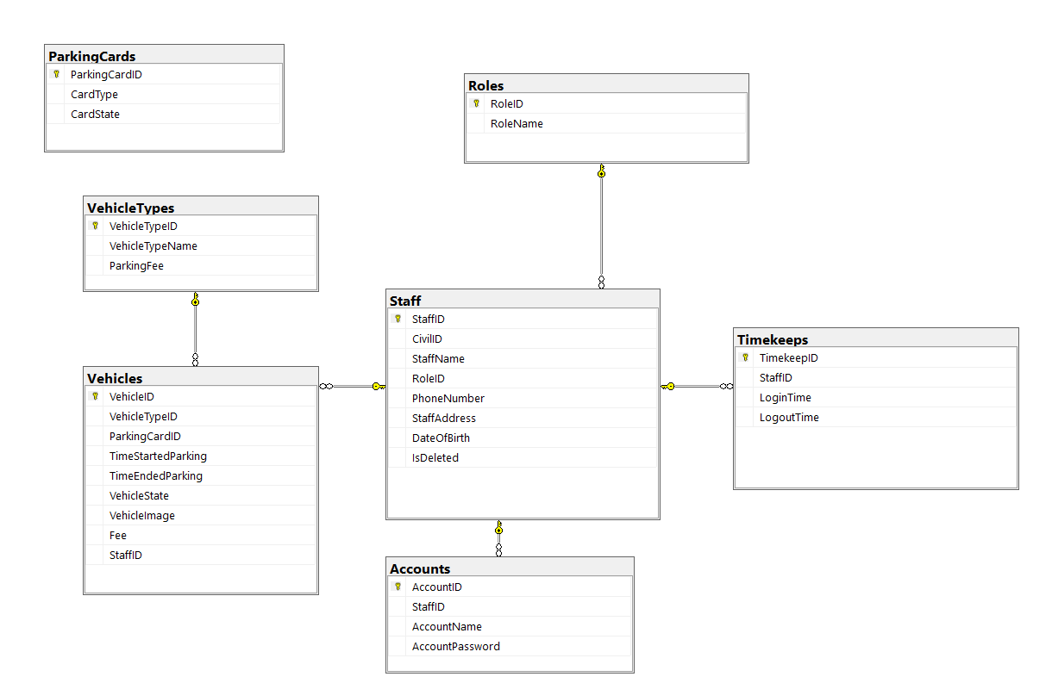

Hình 4.1.1:Sơ đồ ERD

## Mô tả chi tiết

### VehicleTypes

|  |  |  |  |  |
| --- | --- | --- | --- | --- |
| **VehicleTypes** | | | | |
| **STT** | **Tên trường** | **Kiểu dữ liệu** | **Ràng buộc** | **Mô tả** |
| 1 | VehicleTypeID | int | Khóa chính, not null, tự khởi tạo. | Mã loại xe. |
| 2 | VehicleTypeName | nvarchar(MAX) | Not null. | Tên loại xe. |
| 3 | ParkingFee | int | Not null. | Phí gửi. |

Bảng 4.2.1: VehicleTypes

### Vehicles

|  |  |  |  |  |
| --- | --- | --- | --- | --- |
| **Vehicles** | | | | |
| **STT** | **Tên trường** | **Kiểu dữ liệu** | **Ràng buộc** | **Mô tả** |
| 1 | VehicleID | int | Khóa chính, not null, tự khởi tạo. | Mã xe. |
| 2 | VehicleTypeID | int | Khóa ngoại, not null. | Mã loại xe. |
| 3 | ParkingCardID | bigint | Khóa ngoại, not null. | Mã thẻ xe. |
| 4 | TimeStartedParking | datetime2 | Not null. | Thời gian bắt đầu gửi xe. |
| 5 | TimeEndedParking | dateime2 |  | Thời gian kết thúc gửi. |
| 6 | VehicleState | int | Not null. | Mã trạng thái xe. |
| 7 | VehicleImage | nvarchar(max) | Not null. | Đường dẫn tới thư mục chứa ảnh xe. |
| 8 | Fee | int | Not null. | Phí gửi xe. |
| 9 | StaffID | int | Not null. | Mã nhân viên phụ trách bãi lúc đang có xe. |

Bảng 4.2.2: Vehicles

### ParkingCards

|  |  |  |  |  |
| --- | --- | --- | --- | --- |
| **ParkingCards** | | | | |
| **STT** | **Tên trường** | **Kiểu dữ liệu** | **Ràng buộc** | **Mô tả** |
| 1 | ParkingCardID | bigint | Khóa chính, not null. | Mã thẻ xe. |
| 2 | CardType | int | Not null. | Mã loại thẻ. |
| 3 | CardState | int | Not null. | Mã trạng thái thẻ. |

Bảng 4.2.3: ParkingCards

### Accounts

|  |  |  |  |  |
| --- | --- | --- | --- | --- |
| **Accounts** | | | | |
| **STT** | **Tên trường** | **Kiểu dữ liệu** | **Ràng buộc** | **Mô tả** |
| 1 | AccountsID | int | Khóa chính, not null. | Mã tài khoản. |
| 2 | StaffID | int | Khóa ngoại, not null. | Mã nhân viên. |
| 3 | AccountName | nvarchar(MAX) | Not null. | Tên tài khoản. |
| 4 | AccountPassword | nvarchar(MAX) | Not null. | Mật khẩu tài khoản. |

Bảng 4.2.4: Accounts

### Staffs

|  |  |  |  |  |
| --- | --- | --- | --- | --- |
| **Staffs** | | | | |
| **STT** | **Tên trường** | **Kiểu dữ liệu** | **Ràng buộc** | **Mô tả** |
| 1 | StaffID | int | Khóa chính, not null. | Mã nhân viên. |
| 2 | CivilID | nvarchar(MAX) | Not null. | Căn cước công dân của nhân viên. |
| 3 | StaffName | nvarchar(MAX) | Not null. | Tên nhân viên. |
| 4 | RoleID | int | Khóa ngoại, not null. | Id vai trò. |
| 5 | PhoneNumber | nvarchar(MAX) |  | Số điện thoại của nhân viên. |
| 6 | StaffAddress | nvarchar(MAX) |  | Địa chỉ của nhân viên. |
| 7 | DateOfBirth | datetime2 |  | Ngày sinh của nhân viên. |
| 8 | IsDeleted | Bit | Not null. | Trạng thái thôi việc hay còn làm việc của nhân viên. |

Bảng 4.2.5: Staffs

### Timekeeps

|  |  |  |  |  |
| --- | --- | --- | --- | --- |
| **Timekeeps** | | | | |
| **STT** | **Tên trường** | **Kiểu dữ liệu** | **Ràng buộc** | **Mô tả** |
| 1 | TimekeepID | int | Khóa chính, not null, tự khởi tạo. | Mã lượt chấm công. |
| 2 | StaffID | nvarchar(MAX) | Khóa ngoại, not null. | Mã nhân viên. |
| 3 | LoginTime | datetime2 | Not null | Thời điểm đăng nhập. |
| 4 | LogoutTime | datetime2 |  | Thời điểm đăng xuất. |

Bảng 4.2.6: Timekeeps

### Roles

|  |  |  |  |  |
| --- | --- | --- | --- | --- |
| **Roles** | | | | |
| **STT** | **Tên trường** | **Kiểu dữ liệu** | **Ràng buộc** | **Mô tả** |
| 1 | RoleID | int | Khóa chính, not null, tự khởi tạo. | Mã vai trò. |
| 2 | RoleName | nvarchar(MAX) | Not null. | Tên vai trò. |

Bảng 4.2.7: Roles

# CHƯƠNG 5 – USE CASE



## Sơ đồ use case

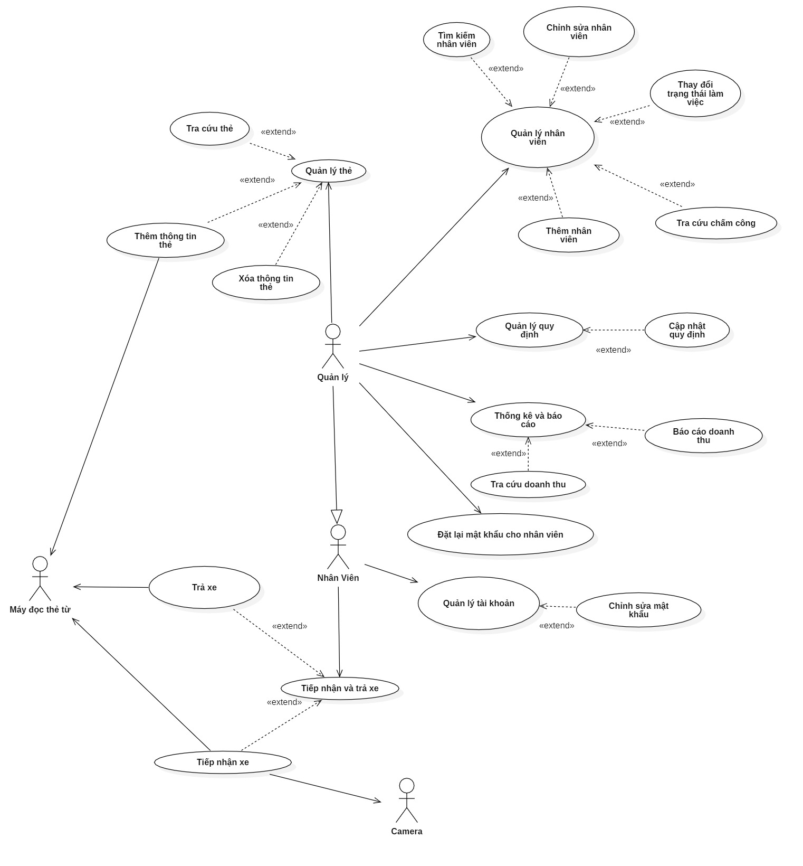

Hình 5.1.1: Sơ đồ Use-case Tổng quát

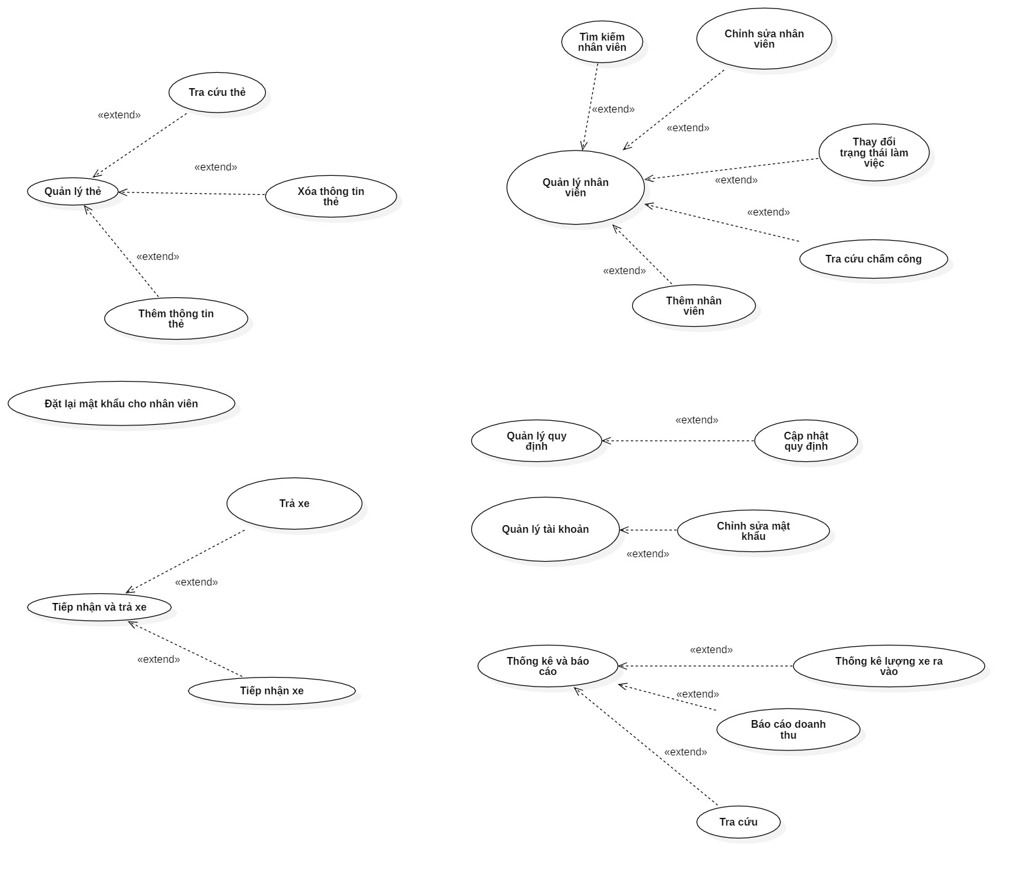

Hình 5.1.2: Sơ đồ Use-case cho Quản lý

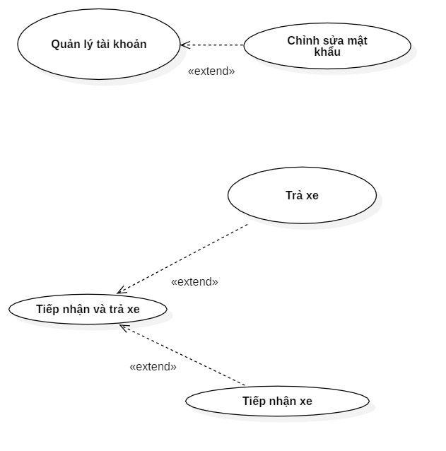

Hình 5.1.3: Sơ đồ Use-case cho Nhân viên

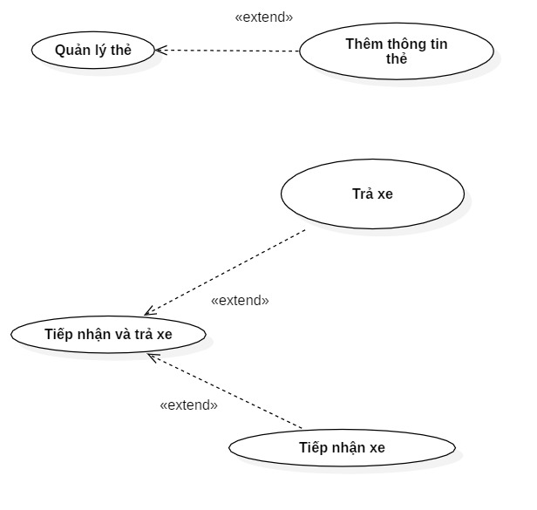

Hình 5.1.4: Sơ đồ Use-case cho Máy quét thẻ

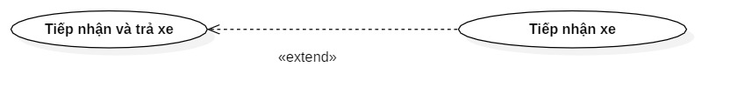

Hình 5.1.5: Sơ đồ Use-case cho Camera

## Danh sách các use-case

### Danh sách Actor

|  |  |  |
| --- | --- | --- |
| **STT** | **Tên Actor** | **Ý nghĩa/ Ghi chú** |
| 1 | Quản lý | Người quản lý hệ thống, quản lý thẻ xe, quản lý chấm công, quản lý thống kê báo cáo, quản lý nhân viên, theo dõi thông tin xe. |
| 2 | Nhân viên | Thực hiện việc tiếp nhận và trả xe. |
| 3 | Camera | Ghi nhận hình ảnh xe. |
| 4 | Máy đọc thẻ từ | Ghi nhận thông tin thẻ từ. |

Bảng 5.2.1: Danh sách Actor

### Danh sách Use-case

|  |  |  |
| --- | --- | --- |
| **STT** | **Tên Use-case** | **Ý nghĩa** |
| 1 | Đăng nhập | Đăng nhập vào hệ thống để có quyền sử dụng các chức năng của hệ thống theo vai trò. |
| 2 | Đăng xuất | Đăng xuất tài khoản khỏi hệ thống. |
| 3 | Quản lý thẻ | Quản lý thêm, xóa và tra cứu thẻ trong hệ thống. |
| 4 | Tra cứu thẻ | Tra cứu thông tin thẻ hiện có trên hệ thống. |
| 5 | Thêm thông tin thẻ | Thêm thẻ mới vào hệ thống. |
| 6 | Xóa thông tin thẻ | Xóa thẻ hiện có trên hệ thống. |
| 7 | Quản lý nhân viên | Quản lý thêm, xóa, sửa, tìm kiếm, tra cứu chấm công cho nhân viên. |
| 8 | Thêm nhân viên | Thêm nhân viên mới vào hệ thống. |
| 9 | Xóa nhân viên | Xóa nhân viên hiện có trên hệ thống. |
| 10 | Chỉnh sửa nhân viên | Chỉnh sửa thông tin nhân viên trên hệ thống. |
| 11 | Tra cứu nhân viên | Tra cứu thông tin nhân viên. |
| 14 | Tra cứu chấm công | Tra cứu thông tin chấm công cho nhân viên. |
| 15 | Quản lý quy định | Cập nhật quy định hiện có trên hệ thống. |
| 19 | Cập nhật quy định | Cập nhật quy định hiện có trên hệ thống. |
| 20 | Thống kê và báo cáo | Quản lý các thống kê, báo cáo. |
| 22 | Báo cáo doanh thu | Hiển thị doanh thu bãi giữ xe. |
| 23 | Tra cứu doanh thu | Tra cứu doanh thu bãi giữ xe. |
| 24 | Tiếp nhận và trả xe | Quản lý việc tiếp nhận và trả xe. |
| 25 | Tiếp nhận xe | Tiếp nhận thông tin xe vào bãi. |
| 26 | Trả xe | Cập nhật thông tin xe khi xe ra khỏi bãi. |

Bảng 5.2.2: Danh sách Use-case

## Đặc tả use-case



### Đăng nhập

#### Use-case Đăng nhập

##### Đặc tả Use-case Đăng nhập

|  |  |
| --- | --- |
| **Tên Use-case** | Đăng nhập. |
| **Mô tả Use-case** | Đăng nhập vào hệ thống. |
| **Kích hoạt (Trigger)** | Mở ứng dụng. |
| **Actors** | Nhân viên. |
| **Use-case liên quan** | Không có. |
| **Tiền điều kiện** | Hệ thống cần kết nối với cơ sở dữ liệu. |
| **Hậu điều kiện** | Nhân viên được thông báo đăng nhập thành công. |
| **Luồng sự kiện chính** | 1. Nhân viên nhập thông tin đăng nhập.  2. Hệ thống xác thực thông tin thành công.  3. Hệ thống thông báo đăng nhập thành công. |
| **Luồng sự kiện phụ** | 2a. Hệ thống thông báo người dùng đã đăng nhập bằng tài khoản của người đã bị thôi việc. Lúc này nhân viên quay lại bước 1.  2b. Hệ thống thông báo người dùng nhập sai thông tin đăng nhập. Lúc này nhân viên quay lại bước 1. |
| **Luồng sự kiện ngoại lệ** | Nhân viên thoát khỏi màn hình đăng nhập. Use-case đăng nhập dừng lại. |

Bảng 5.3.1: Đặc tả Use-case Đăng nhập

##### Sơ đồ Activity “Đăng nhập”

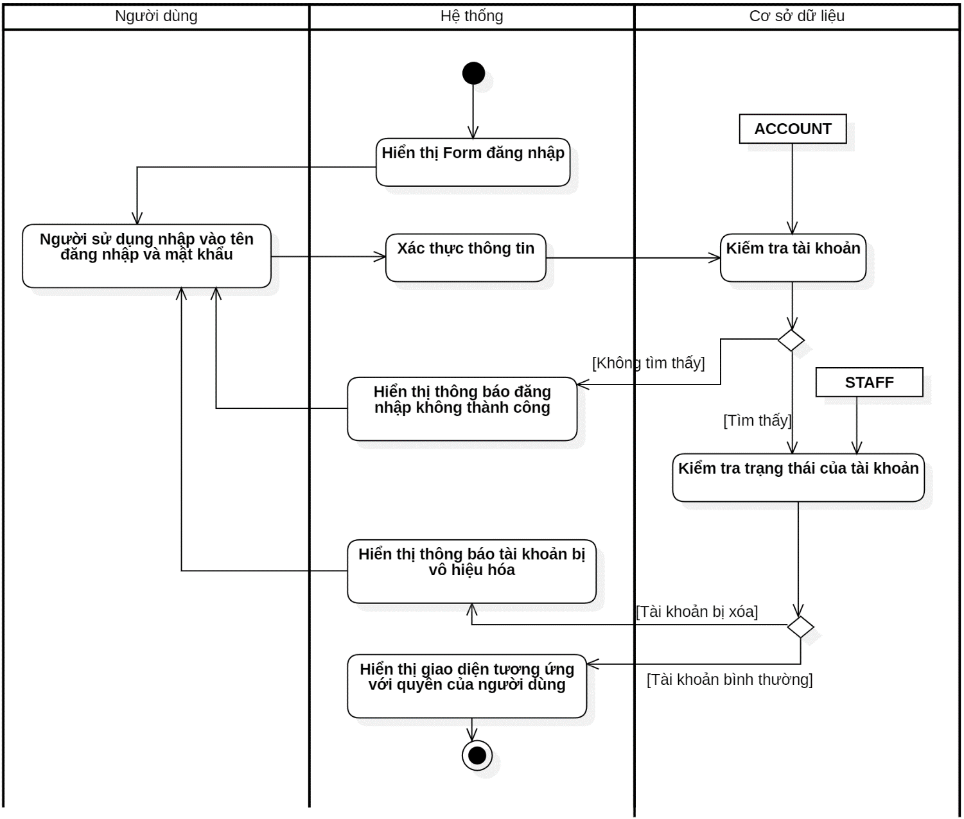

Hình 5.3.1: Sơ đồ Activity “Đăng nhập”



### Đặt lại mật khẩu cho nhân viên

#### Use-casse Đặt lại mật khẩu

##### Đặc tả Use-case Đặt lại mật khẩu cho nhân viên

|  |  |
| --- | --- |
| **Tên Use-case** | Đặt lại mật khẩu cho nhân viên. |
| **Mô tả Use-case** | Quản lý đặt lại mật khẩu cho nhân viên. |
| **Kích hoạt (Trigger)** | Quản lý nhấn nút “Đặt lại mật khẩu trong màn hình sửa nhân viên”. |
| **Actors** | Quản lý. |
| **Use-case liên quan** | Không có. |
| **Tiền điều kiện** | Hệ thống cần kết nối với cơ sở dữ liệu. Quản lý đăng nhập bằng tài khoản dành cho quản lý. |
| **Hậu điều kiện** | Quản lý được thông báo đặt lại mật khẩu thành công. |
| **Luồng sự kiện chính** | 1. Quản lý xác nhận đặt lại mật khẩu.  2. Hệ thống đặt lại mật khẩu cho nhân viên đã chọn.  3. Hệ thống thông báo đặt lại mật khẩu thành công. |
| **Luồng sự kiện phụ** | 1a. Quản lý hủy đặt lại mật khẩu. Lúc này Use-case “Đặt lại mật khẩu cho nhân viên” dừng lại. |
| **Luồng sự kiện ngoại lệ** | Nhân viên thoát khỏi màn hình sửa nhân viên. Use-case “Đặt lại mật khẩu cho nhân viên” dừng lại. |

Bảng 5.3.2: Đặc tả Use-case “Đặt lại mật khẩu cho nhân viên”

##### Sơ đồ Activity “Đặt lại mật khẩu cho nhân viên”

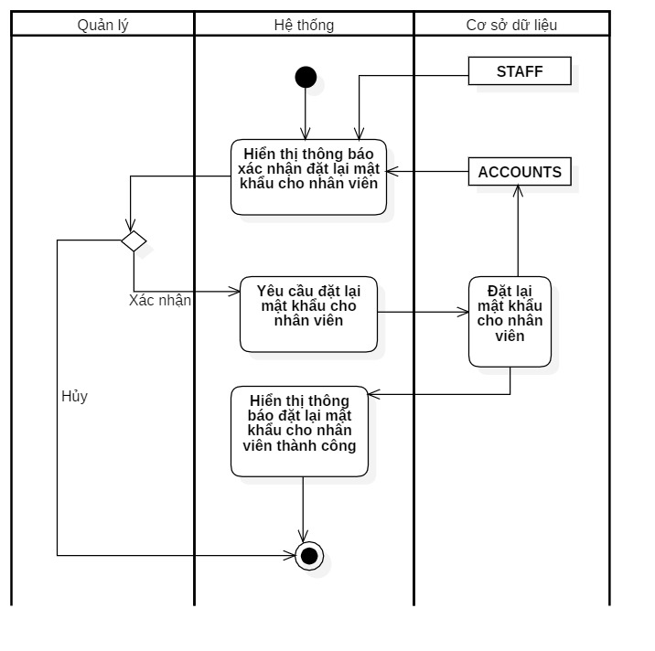

Hình 5.3.2: Sơ đồ Activity “Đặt lại mật khẩu cho nhân viên”

### Quản lý thẻ

#### Use-case Thêm thông tin thẻ

##### Đặc tả Use-case Thêm thông tin thẻ

|  |  |
| --- | --- |
| **Tên Use-case** | Thêm thông tin thẻ. |
| **Mô tả Use-case** | Quản lý thêm thông tin thẻ mới vào hệ thống. |
| **Kích hoạt (Trigger)** | Quản lý chuyển sang màn hình quản lý thẻ. |
| **Actors** | Quản lý, máy quét thẻ. |
| **Use-case liên quan** | Không có. |
| **Tiền điều kiện** | Thiết bị cần có kết nối với máy đọc thẻ, hệ thống cần kết nối với cơ sở dữ liệu, quản lý đăng nhập vào ứng dụng bằng tài khoản quản lý. |
| **Hậu điều kiện** | Quản lý được thông báo thêm thẻ thành công.  Cơ sở dữ liệu lưu thông tin thẻ mới. |
| **Luồng sự kiện chính** | 1. Hệ thống hiển thị màn hình thêm thẻ.  2. Quản lý chọn loại thẻ cần thêm.  3. Quản lý nhập mã thẻ cần thêm.  4. Hệ thống kiểm tra định dạng mã thẻ.  5. Hệ thống kiểm tra thông tin thẻ vừa được thêm có trùng hay không.  6. Hệ thống thêm thông tin thẻ mới.  7. Hệ thống thông báo thêm thẻ thành công. |
| **Luồng sự kiện phụ** | 3a. Quản lý quét thẻ.  3b. Máy quét thẻ gửi thông tin thẻ cho hệ thống  4a. Hệ thống báo định dạng thẻ sai. Trường hợp này Quản lý thực hiện lại bước 2.  5a. Hệ thống báo thẻ đã được sử dụng. Trường hợp này Quản lý thực hiện lại bước 2. |
| **Luồng sự kiện ngoại lệ** | Quản lý thoát khỏi màn hình thêm thẻ. Use-case thêm thẻ dừng lại. |

Bảng 5.3.3: Đặc tả Use-case Thêm thông tin thẻ

##### Sơ đồ Activity “Thêm thông tin thẻ”

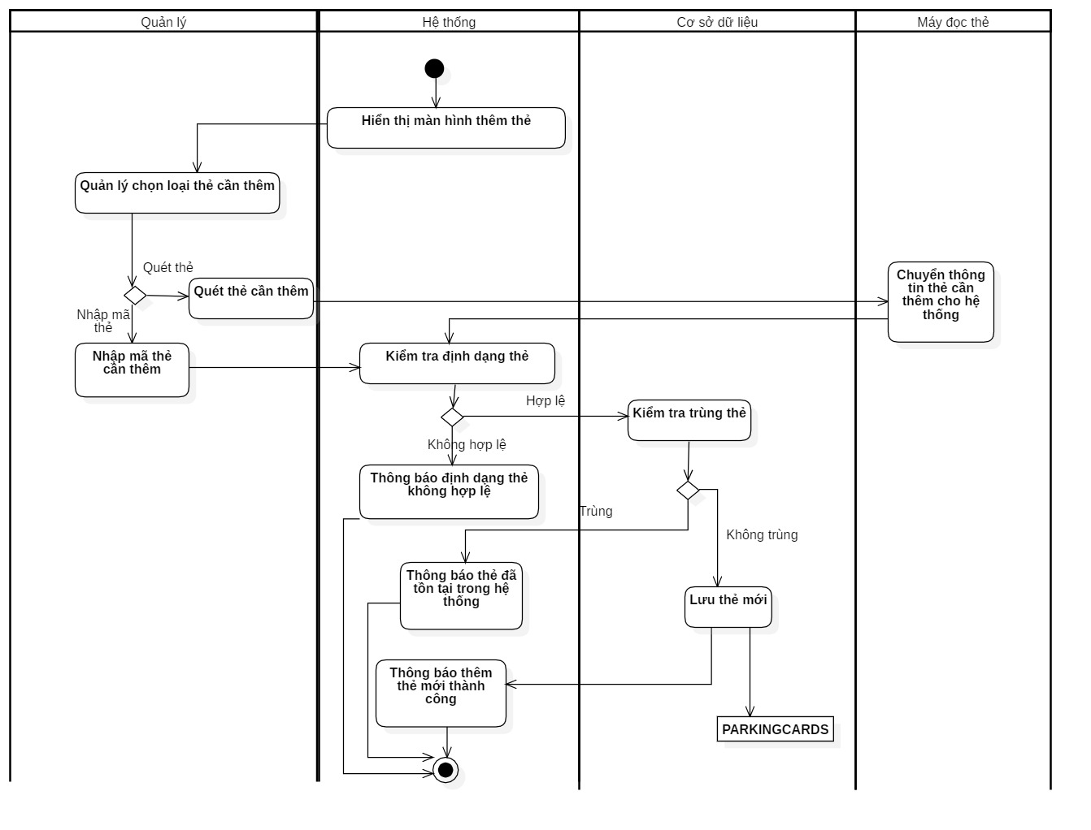

Hình 5.3.3: Sơ đồ Activity “Thêm thông tin thẻ”

#### Use-case Xóa thông tin thẻ

##### Đặc tả Use-case Xóa thông tin thẻ

|  |  |
| --- | --- |
| **Tên Use-case** | Xóa thông tin thẻ. |
| **Mô tả Use-case** | Quản lý xóa thông tin thẻ đang có trong hệ thống. |
| **Kích hoạt (Trigger)** | Quản lý chuyển sang màn hình quản lý thẻ. |
| **Actors** | Quản lý. |
| **Use-case liên quan** | Không có |
| **Tiền điều kiện** | Quản lý đăng nhập vào ứng dụng. hệ thống cần kết nối với cơ sở dữ liệu. |
| **Hậu điều kiện** | Quản lý được thông báo xóa thẻ thành công.  Cơ sở dữ liệu xóa thẻ thành công |
| **Luồng sự kiện chính** | 1. Quản lý chọn thẻ cần xóa.  2. Quản lý bấm nút xóa.  3. Hệ thống yêu cầu xác nhận xóa.  4. Quản lý xác nhận xóa.  5. Hệ thống kiểm tra thẻ chưa được sử dụng.  6. Hệ thống xóa thông tin thẻ thành công.  7. Hệ thống thông báo xóa thẻ thành công. |
| **Luồng sự kiện phụ** | 4a. Quản lý không xác nhận xóa. Lúc này use-case xóa thông tin thẻ dừng lại.  5a. Hệ thống kiểm tra thẻ đã được sử dụng  5a1. Hệ thống thông báo thẻ đã được sử dụng. Lúc này use-case xóa thông tin thẻ dừng lại.  6a. Hệ thống xóa thông tin thẻ không thành công.  6a1. Hệ thống thông báo không xóa thẻ thành công, lúc này use-case xóa thông tin thẻ dừng lại. |
| **Luồng sự kiện ngoại lệ** | Nhân viên thoát khỏi màn hình quản lý thẻ. Use-case xóa thông tin thẻ dừng lại. |

Bảng 5.3.4: Đặc tả Use-case Xóa thông tin thẻ

##### Sơ đồ Activity “Xóa thông tin thẻ”

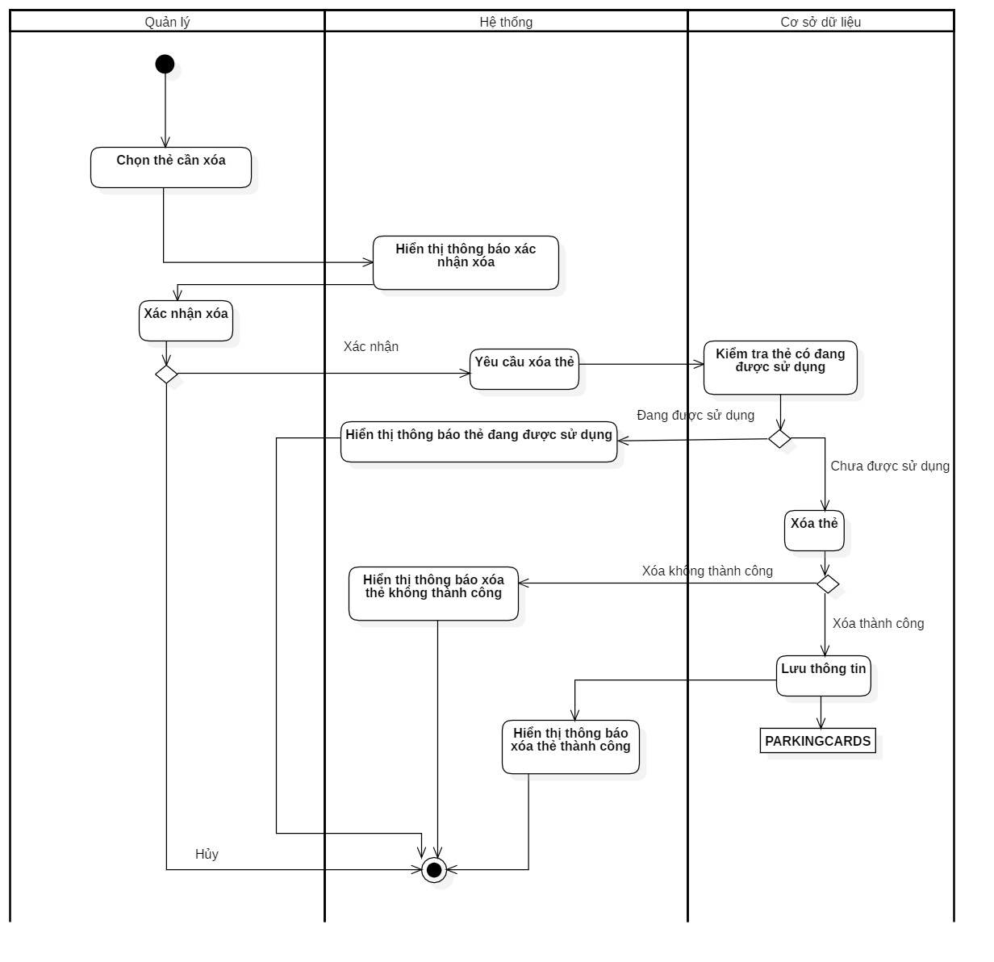

Hình 5.3.4: Sơ đồ Activity “Xóa thông tin thẻ”

#### Use-case Tra cứu thẻ

##### Đặc tả Use-case Tra cứu thẻ

|  |  |
| --- | --- |
| **Tên Use-case** | Tra cứu thông tin thẻ. |
| **Mô tả Use-case** | Quản lý tra cứu thông tin thẻ đang có trong hệ thống. |
| **Kích hoạt (Trigger)** | Quản lý chuyển sang màn hình quản lý thẻ. |
| **Actors** | Quản lý. |
| **Use-case liên quan** | Không có |
| **Tiền điều kiện** | Quản lý đăng nhập vào ứng dụng. hệ thống cần kết nối với cơ sở dữ liệu. |
| **Hậu điều kiện** | Quản lý được cung cấp thông tin thẻ đã tra cứu. |
| **Luồng sự kiện chính** | 1. Quản lý nhập thông tin thẻ cần tra cứu.  2. Hệ thống tra cứu thông tin thẻ.  3. Hệ thống hiển thị thông tin thẻ cần tra cứu. |
| **Luồng sự kiện phụ** | 3a. Hệ thống không tìm được thẻ có thông tin cần tra cứu.  3a1. Hệ thống hiển thị thông tin toàn bộ thẻ hiện có. |
| **Luồng sự kiện ngoại lệ** | Nhân viên thoát khỏi màn hình quản lý thẻ. Use-case xóa thông tin thẻ dừng lại. |

Bảng 5.3.5: Đặc tả Use-case Tra cứu thẻ

##### Sơ đồ Activity “Tra cứu thẻ”

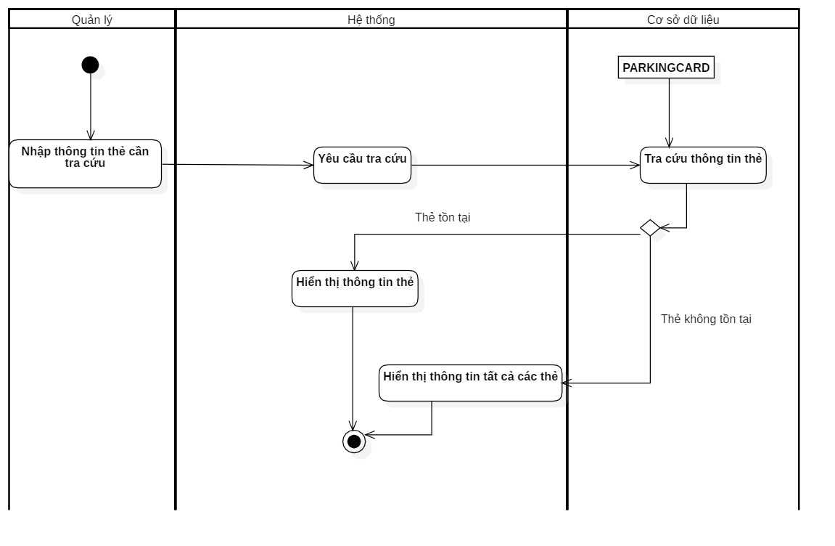

Hình 5.3.5: Sơ đồ Activity “Tra cứu thẻ”

### Quản lý nhân viên

#### Use-case Thêm nhân viên

##### Đặc tả Use-case Thêm nhân viên

|  |  |
| --- | --- |
| **Tên Use-case** | Thêm nhân viên. |
| **Mô tả Use-case** | Thực hiện chức năng thêm nhân viên mới vào cơ sở dữ liệu. |
| **Kích hoạt (Trigger)** | Khi quản lí lựa chọn vào nút thêm trên màn hình quản lí nhân viên. |
| **Actors** | Quản lí. |
| **Use-case liên quan** | Không có. |
| **Tiền điều kiện** | Ứng dụng kết nối thành công cơ sở dữ liệu.  Quản lí đăng nhập thành công vào hệ thống và đang ở màn hình quản lí nhân viên. |
| **Hậu điều kiện** | Quản lí thực hiện thành công việc thêm nhân viên, lưu vào cơ sở dữ liệu, hiển thị thông báo “Thêm nhân viên thành công!”. |
| **Luồng sự kiện chính** | 1. Quản lí thêm các thông tin của nhân viên như: Họ và tên, Ngày sinh, Chức vụ, Số điện thoại, CMND/CCCD, Địa chỉ, Tên tài khoản. Quản lí nhấn vào nút Thêm. 2. Hệ thống kiểm tra các thông tin đã thêm. 3. Hệ thống thêm thông tin nhân viên vào cơ sở dữ liệu. 4. Hệ thông tạo tài khoản mới cho nhân viên. 5. Hệ thông thông báo thêm nhân viên thành công. |
| **Luồng sự kiện phụ** | 2a. Hệ thống hiển thị thông báo là thông tin đã tồn tại. Yêu cầu quản lí thực hiện lại bước 1. |
| **Luồng sự kiện ngoại lệ** | Quản lí thoát khỏi màn hình thêm nhân viên, use-case thêm nhân viên dừng lại. |

Bảng 5.3.6: Đặc tả Use-case Thêm nhân viên

##### Sơ đồ Activity “Thêm nhân viên”

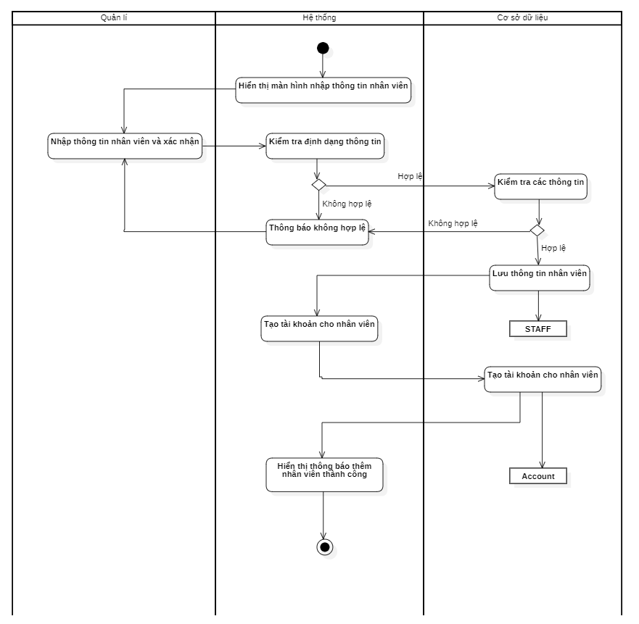

Hình 5.3.6: Sơ đồ Activity “Thêm nhân viên”

#### Use-case Thay đổi trạng thái làm việc

##### Đặc tả Use-case Thay đổi trạng thái làm việc

|  |  |
| --- | --- |
| **Tên Use-case** | Thay đổi trạng thái làm việc |
| **Mô tả Use-case** | Thực hiện chức năng thay đổi trạng thái làm việc của nhân viên. |
| **Kích hoạt (Trigger)** | Khi quản lí lựa chọn vào nút thôi việc hoặc khôi phục trên màn hình quản lí nhân viên. |
| **Actors** | Quản lí. |
| **Use-case liên quan** | Không có. |
| **Tiền điều kiện** | Ứng dụng kết nối thành công cơ sở dữ liệu.  Quản lí đăng nhập thành công vào hệ thống và đang ở màn hình quản lí nhân viên. |
| **Hậu điều kiện** | Quản lí thực hiện thành công việc thay đổi trạng thái làm việc của nhân viên, cập nhật cơ sở dữ liệu, hiển thị thông báo thành công. |
| **Luồng sự kiện chính** | 1. Quản lí lựa chọn nhân viên để thôi việc hoặc khôi phục trong danh sách các nhân viên được hiển thị ở màn hình quản lí nhân viên. 2. Quản lí nhấn vào nút Thôi việc (nếu trạng thái là đang làm việc) hoặc Khôi phục (nếu trạng thái là đã nghỉ làm). 3. Hệ thống cập nhật thông tin nhân viên vào cơ sở dữ liệu. 4. Hệ thống thông báo thành công, cập nhật hiển thị danh sách nhân viên. |
| **Luồng sự kiện phụ** | Không có. |
| **Luồng sự kiện ngoại lệ** | Quản lí thoát khỏi màn hình quản lí nhân viên, use-case thay đổi trạng thái làm việc dừng lại. |

Bảng 5.3.7: Đặc tả Use-case Thay đổi trạng thái làm việc

##### Sơ đồ Activity “Thay đổi trạng thái làm việc”

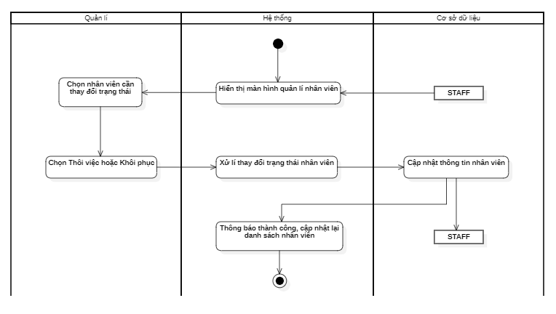

Hình 5.3.7: Sơ đồ Activity “Thay đổi trạng thái làm việc”

#### Use-case Tìm kiếm nhân viên



##### Đặc tả Use-case Tìm kiếm nhân viên

|  |  |
| --- | --- |
| **Tên Use-case** | Tìm kiếm nhân viên. |
| **Mô tả Use-case** | Thực hiện chức năng tìm kiếm thông tin của nhân viên đã tồn tại trong cơ sở dữ liệu. |
| **Kích hoạt (Trigger)** | Khi quản lí nhập thông tin cần tìm kiếm trong thanh tìm kiếm tại màn hình quản lí nhân viên. |
| **Actors** | Quản lí. |
| **Use-case liên quan** | Không có. |
| **Tiền điều kiện** | Ứng dụng kết nối thành công cơ sở dữ liệu.  Quản lí đăng nhập thành công vào hệ thống và đang ở màn hình quản lí nhân viên. |
| **Hậu điều kiện** | Quản lí tìm kiếm được thông tin nhân viên cần tìm kiếm tại màn hình quản lí nhân viên. |
| **Luồng sự kiện chính** | 1. Quản lí lựa chọn loại tìm kiếm như: tên, số điện thoại, số CCCD, chức vụ, địa chỉ,.... và lựa chọn trạng thái của nhân viên như: đang làm việc, đã nghỉ làm, tất cả. 2. Quản lí nhập nội dung thông tin cần tìm kiếm. 3. Hệ thống tìm kiếm thông tin theo nội dung và loại tìm kiếm của quản lí. 4. Hệ thống hiển thị danh sách nhân viên thỏa mãn điều kiện tìm kiếm của quản lí tại màn hình quản lí nhân viên. |
| **Luồng sự kiện phụ** | Không có. |
| **Luồng sự kiện ngoại lệ** | Quản lí thoát khỏi màn hình quản lí nhân viên, use-case tìm kiếm nhân viên dừng lại. |

Bảng 5.3.8: Đặc tả Use-case Tìm kiếm nhân viên

##### Sơ đồ Activity “Tìm kiếm nhân viên”

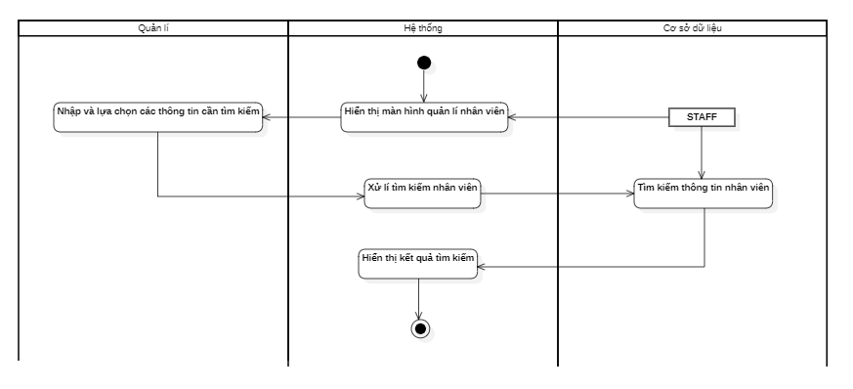

Hình 5.3.8: Sơ đồ Activity “Tìm kiếm nhân viên”

#### Use-case Chỉnh sửa nhân viên

##### Đặc tả Use-case Chỉnh sửa nhân viên

|  |  |
| --- | --- |
| **Tên Use-case** | Chỉnh sửa nhân viên. |
| **Mô tả Use-case** | Thực hiện chức năng chỉnh sửa thông tin nhân viên đã tồn tại trong cơ sở dữ liệu. |
| **Kích hoạt (Trigger)** | Khi quản lí lựa chọn vào nút Sửa trên màn hình quản lí nhân viên. |
| **Actors** | Quản lí. |
| **Use-case liên quan** | Không có. |
| **Tiền điều kiện** | Quản lí đăng nhập thành công vào hệ thống và đang ở màn hình quản lí nhân viên. |
| **Hậu điều kiện** | Quản lí thực hiện thành công việc sửa thông tin nhân viên, cập nhật cơ sở dữ liệu, hiển thị thông báo “Sửa thông tin nhân viên thành công”. |
| **Luồng sự kiện chính** | 1. Quản lí sửa các thông tin nhân viên cần thiết. 2. Hệ thống kiểm tra các thông tin. 3. Hệ thống cập nhật thông tin nhân viên vào cơ sở dữ liệu. 4. Hệ thông thông báo sửa thông tin nhân viên thành công. |
| **Luồng sự kiện phụ** | 2a. Hệ thống hiển thị thông báo là thông tin đã tồn tại. Yêu cầu quản lí thực hiện lại bước 1. |
| **Luồng sự kiện ngoại lệ** | Quản lí thoát khỏi màn hình quản lí nhân viên, use-case chỉnh sửa nhân viên dừng lại. |

Bảng 5.3.9: Đặc tả Use-case Chỉnh sửa nhân viên

##### Sơ đồ Activity “Chỉnh sửa nhân viên”

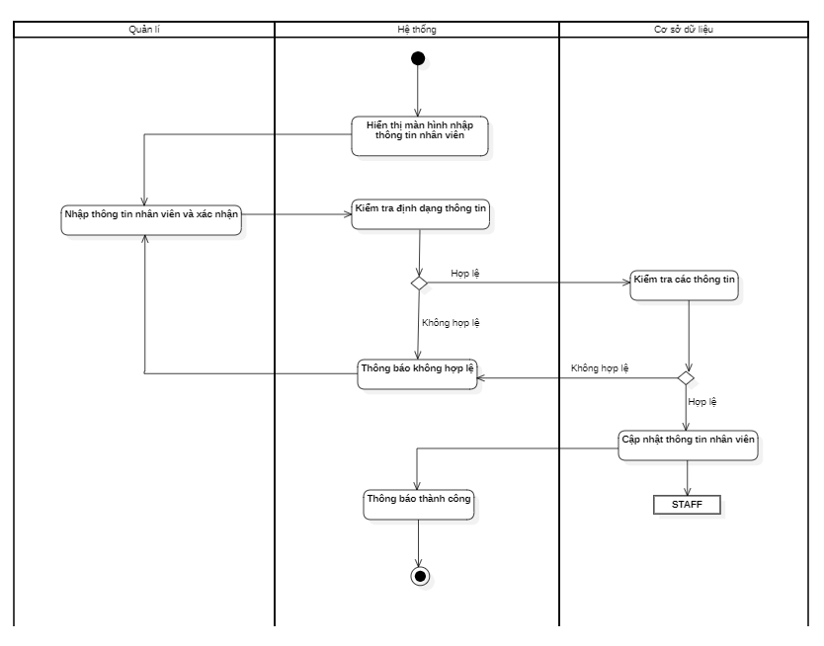

Hình 5.3.9: Sơ đồ Activity “Chỉnh sửa nhân viên”

#### Use-case Tra cứu chấm công

##### Đặc tả Use-case Tra cứu chấm công

|  |  |
| --- | --- |
| **Tên Use-case** | Tra cứu chấm công |
| **Mô tả Use-case** | Thực hiện chức năng tra cứu thông tin làm việc của nhân viên. |
| **Kích hoạt (Trigger)** | Khi quản lí nhập thông tin cần tìm kiếm tại màn hình chấm công. |
| **Actors** | Quản lí. |
| **Use-case liên quan** | Không có. |
| **Tiền điều kiện** | Ứng dụng kết nối thành công cơ sở dữ liệu.  Quản lí đăng nhập thành công vào hệ thống và đang ở màn hình chấm công. |
| **Hậu điều kiện** | Quản lí tìm kiếm được thông tin chấm công của nhân viên cần tìm kiếm tại màn hình quản lí chấm công. |
| **Luồng sự kiện chính** | 1. Quản lí lựa chọn ngày bắt đầu hoặc ngày kết thúc hoặc tên nhân viên cần tra cứu. 2. Hệ thống tìm kiếm thông tin theo thông tin được cung cấp của quản lí. 3. Hệ thống hiển thị danh sách thời gian làm việc của nhân viên thỏa mãn điều kiện tìm kiếm của quản lí tại màn hình chấm công |
| **Luồng sự kiện phụ** | Không có. |
| **Luồng sự kiện ngoại lệ** | Quản lí thoát khỏi màn hình quản lí chấm công, use-case tra cứu chấm công dừng lại. |

Bảng 5.3.10: Đặc tả Use-case Tra cứu chấm công

##### Sơ đồ Activity “Tra cứu chấm công”

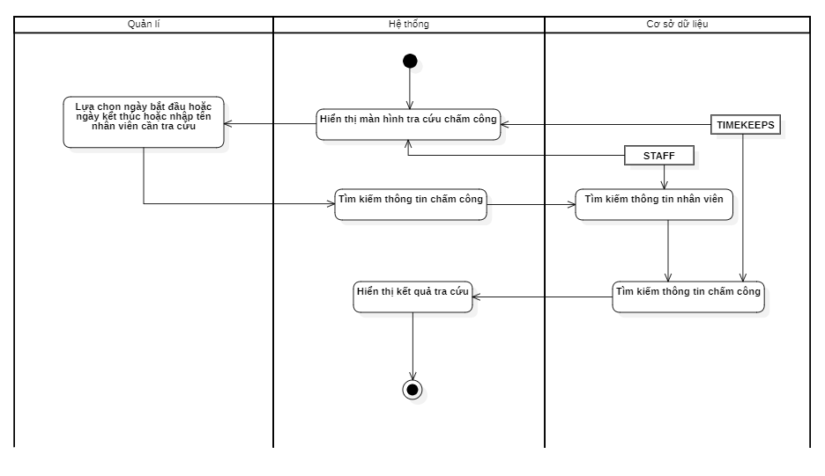

Hình 5.3.10: Sơ đồ Activity "Tra cứu chấm công”

### Quản lý quy định

#### Use-case Cập nhật quy định

##### Đặc tả Use-case Cập nhật quy định

|  |  |
| --- | --- |
| **Tên Use-case** | Cập nhật quy định. |
| **Mô tả Use-case** | Thay đổi giá trị của quy định trong hệ thống. |
| **Kích hoạt (Trigger)** | Quản lý nhấn vào nút “Chỉnh sửa” của quy định. |
| **Actors** | Quản lý. |
| **Use-case liên quan** | Không có. |
| **Tiền điều kiện** | Phần mềm truy cập được vào cơ sở dữ liệu và Quản lý đăng nhập vào hệ thống. |
| **Hậu điều kiện** | Quy định được cập nhật trong cơ sở dữ liệu.  Thông báo cập nhật thông tin quy định thành công. |
| **Luồng sự kiện chính** | 1. Quản lý tìm kiếm quy định và chọn quy định cần chỉnh sửa.  2. Quản lý nhập giá trị thay đổi.  3. Hệ thống kiếm tra định dạng.  4. Quản lý xác nhận cập nhật.  5. Hệ thống cập nhật quy định.  6. Hệ thống thông báo cập nhật quy định thành công. |
| **Luồng sự kiện phụ** | 3a. Hệ thống yêu cầu người dùng nhập lại giá trị nếu không đúng định dạng.  5a. Hệ thống thông báo cập nhật thất bại nếu có lỗi. |
| **Luồng sự kiện ngoại lệ** | Quản lý thoát khỏi màn hình Cập nhật quy định. Use-case Cập nhật quy định dừng lại. |

Bảng 5.3.11: Đặc tả Use-case Cập nhật quy định

##### Sơ đồ Activity “Cập nhật quy định”

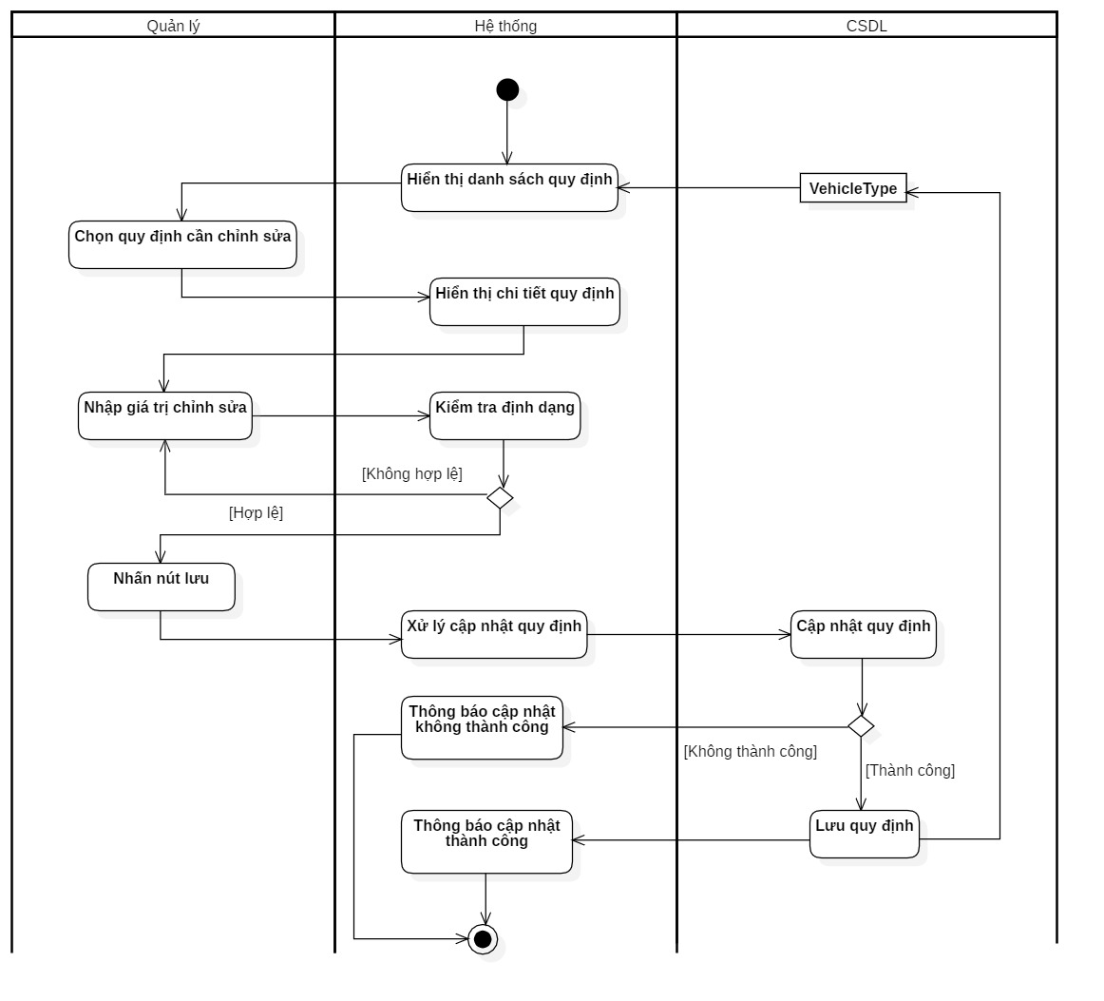

Hình 5.3.11: Sơ đồ Activity “Cập nhật quy định”

### Thống kê và báo cáo

#### Use-case Báo cáo doanh thu

##### Đặc tả Use-case Báo cáo doanh thu

|  |  |
| --- | --- |
| **Tên Use-case** | Báo cáo doanh thu |
| **Mô tả Use-case** | Tự động tính toán doanh thu dựa trên số lượng xe ra |
| **Kích hoạt (Trigger)** | Quản lý nhấn vào nút “Báo cáo và doanh thu”. |
| **Actors** | Quản lý |
| **Use-case liên quan** |  |
| **Tiền điều kiện** | Hệ thống cần kết nối với cơ sở dữ liệu. Quản lý đăng nhập vào ứng dụng bằng tài khoản quản lý. |
| **Hậu điều kiện** | Thông tin Doanh thu được đưa ra |
| **Luồng sự kiện chính** | 1. Khi Thẻ từ đổi từ Trạng thái “Đang gửi” thành “Chưa gửi”, hệ thống tự động tính tiền gửi xe dựa theo loại xe.  2. Quản lý nhấn vào nút “Báo cáo doanh thu”.  3. Hệ thống đưa ra thông tin về Doanh thu. |
| **Luồng sự kiện phụ** |  |
| **Luồng sự kiện ngoại lệ** | Quản lý thoát khỏi màn hình Thống kê và báo cáo. Hệ thống không thể hiện thông tin Use case. |

Bảng 5.3.12: Đặc tả Use-case Báo cáo doanh thu

##### Sơ đồ Activity “Báo cáo doanh thu”

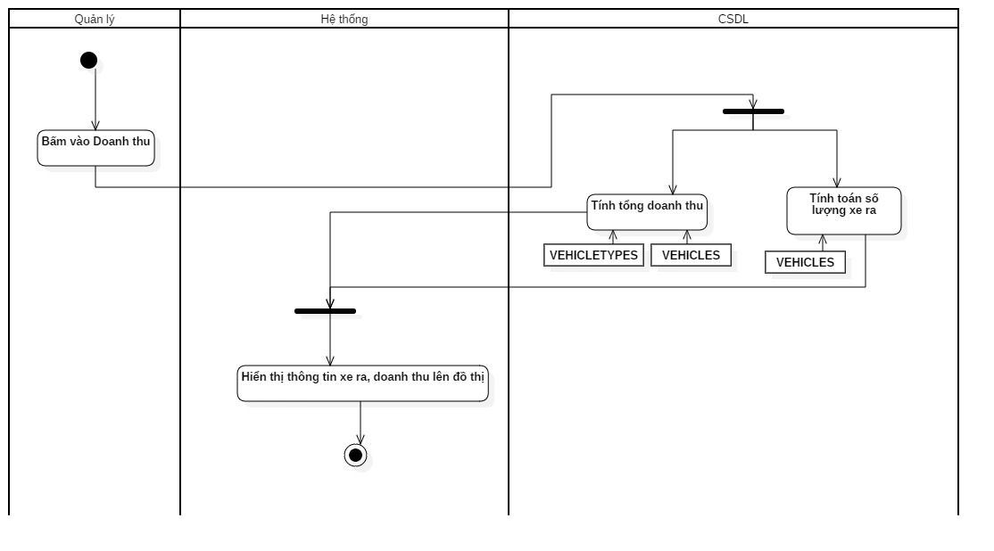

Hình 5.3.12: Sơ đồ Activity “Báo cáo doanh thu”

#### Use-case Tra cứu doanh thu

##### Đặc tả Use-case Tra cứu doanh thu

|  |  |
| --- | --- |
| **Tên Use-case** | Tra cứu doanh thu |
| **Mô tả Use-case** | Tra cứu doanh thu theo năm nhập |
| **Kích hoạt (Trigger)** | Quản lý nhập năm cần tra cứu. |
| **Actors** | Quản lý |
| **Use-case liên quan** |  |
| **Tiền điều kiện** | Hệ thống cần kết nối với cơ sở dữ liệu. Quản lý đăng nhập vào ứng dụng bằng tài khoản quản lý. |
| **Hậu điều kiện** | Thông tin Doanh thu được đưa ra theo năm nhập |
| **Luồng sự kiện chính** | 1. Khi Thẻ từ đổi từ Trạng thái “Đang gửi” thành “Chưa gửi”, hệ thống tự động tính tiền gửi xe dựa theo loại xe.  2. Quản lý nhấn vào nút “Báo cáo doanh thu”.  3. Quản lý nhập năm cần tra cứu.  4. Hệ thống đưa ra thông tin về Doanh thu năm nhập. |
| **Luồng sự kiện phụ** |  |
| **Luồng sự kiện ngoại lệ** | Quản lý thoát khỏi màn hình Thống kê và báo cáo. Hệ thống không thể hiện thông tin Use case. |

Bảng 5.3.13: Đặc tả Use-case Tra cứu doanh thu

##### Sơ đồ Activity “Tra cứu doanh thu”

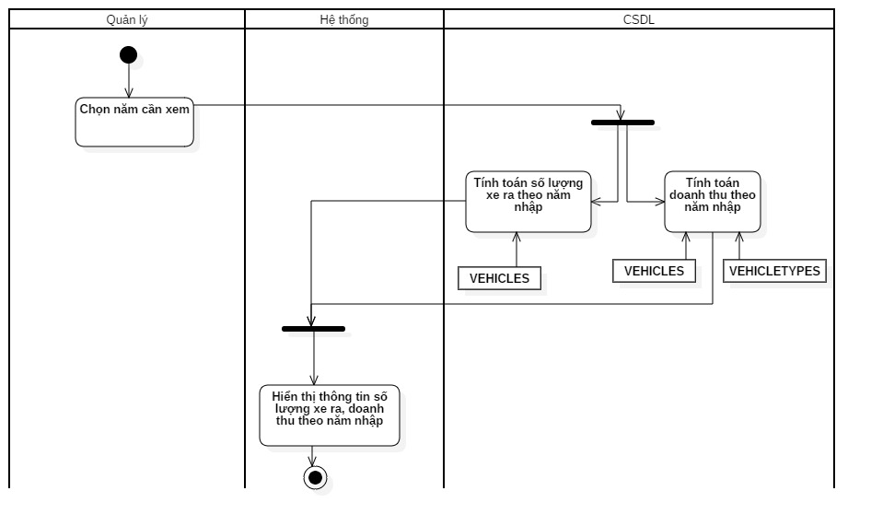

Hình 5.3.13: Sơ đồ Activity "Tra cứu doanh thu"

### Tiếp nhận và trả xe

* + - 1. **Use-case Tiếp nhận xe**

##### Đặc tả Use-case Tiếp nhận xe

|  |  |
| --- | --- |
| **Tên Use-case** | Tiếp nhận xe. |
| **Mô tả Use-case** | Tiếp nhận xe vào bãi. |
| **Kích hoạt (Trigger)** | Nhân viên quét thẻ. |
| **Actors** | Nhân viên, camera, máy quét thẻ. |
| **Use-case liên quan** | Không có |
| **Tiền điều kiện** | Thiết bị cần có kết nối với camera, máy quét thẻ. Hệ thống cần kết nối với cơ sở dữ liệu, nhân viên đăng nhập vào ứng dụng bằng tài khoản nhân viên. |
| **Hậu điều kiện** | Nhân viên lưu thông tin xe vào bãi. |
| **Luồng sự kiện chính** | 1. Hệ thống cung cấp loại xe. 2. Nhân viên chọn loại xe. 3. Nhân viên quét thẻ. 4. Máy quét thẻ gửi thông tin thẻ cho hệ thống. 5. Hệ thống kiểm tra định dạng mã thẻ. 6. Hệ thống kiếm tra thẻ tồn tại. 7. Hệ thống kiểm tra thẻ chưa sử dụng. 8. Camera chụp hình xe. 9. Camera gửi hình xe cho hệ thống 10. Hệ thống lưu hình xe tương ứng với thông tin thẻ đã quét. 11. Hệ thống chuyển đổi trạng thái thẻ thành “Đã sử dụng”. |
| **Luồng sự kiện phụ** | 5a. Hệ thống báo thẻ không hợp lệ. Trường hợp này nhân viên thực hiện lại bước 3.  6a. Hệ thống hiển thị thông báo là thẻ không tồn tại. Trường hợp này nhân viên thực hiện lại bước 3.  7a. Hệ thống hiển thị thông báo thẻ đã được sử dụng. Trường hợp này nhân viên thực hiện lại bước 3. |
| **Luồng sự kiện ngoại lệ** | Nhân viên thoát khỏi màn hình lưu trữ ảnh xe lên thẻ. Use-case tiếp nhận xe dừng lại. |

Bảng 5.3.14: Đặc tả Use-case Tiếp nhận xe

##### Sơ đồ Activity “Tiếp nhận xe”

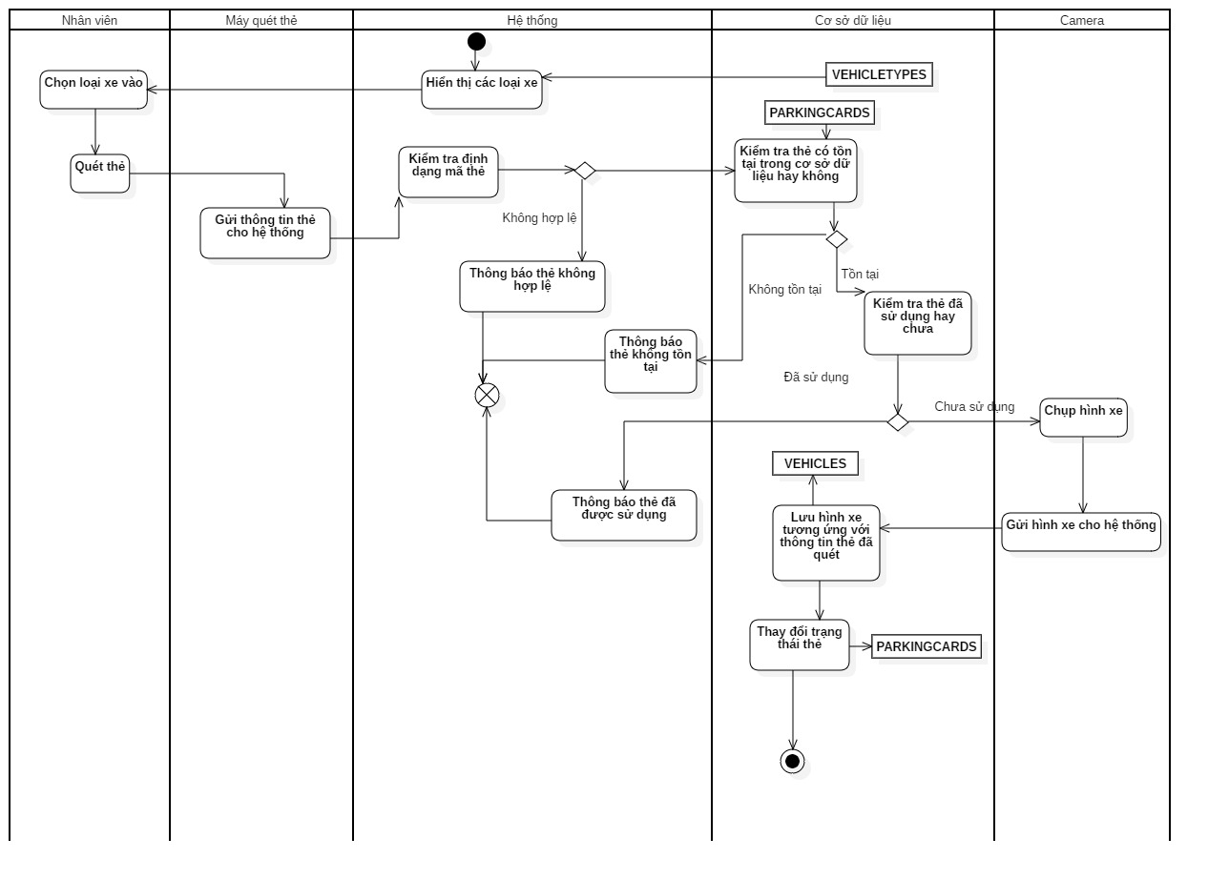

Hình 5.3.14: Sơ đồ Activity “Tiếp nhận xe”

#### Use-case Trả xe

* + - * 1. **Đặc tả Use-case Trả xe**

|  |  |
| --- | --- |
| **Tên Use-case** | Trả xe |
| **Mô tả Use-case** | Chuyển đổi trạng thái Xe, Thẻ |
| **Kích hoạt (Trigger)** | Nhân viên quét Thẻ từ |
| **Actors** | Nhân viên, Máy đọc thẻ từ |
| **Use-case liên quan** |  |
| **Tiền điều kiện** | Nhân viên truy cập vào phần mềm. Thiết bị cần phải có kết nối với Máy đọc thẻ từ, Thẻ từ và truy cập vào Cơ sở dữ liệu. |
| **Hậu điều kiện** | Trạng thái của Xe, Thẻ được thay đổi |
| **Luồng sự kiện chính** | 1. Nhân viên quét thẻ. 2. Máy quét thẻ gửi thông tin thẻ cho hệ thống. 3. Hệ thống kiểm tra định dạng mã thẻ. 4. Hệ thống kiếm tra thẻ tồn tại. 5. Hệ thống kiểm tra thẻ chưa sử dụng. 6. Hệ thống cập nhật thông tin xe. 7. Hệ thống chuyển đổi trạng thái thẻ thành “Chưa sử dụng”. |
| **Luồng sự kiện phụ** | 3a. Hệ thống báo thẻ không hợp lệ. Trường hợp này nhân viên thực hiện lại bước 1.  4a. Hệ thống hiển thị thông báo là thẻ không tồn tại. Trường hợp này nhân viên thực hiện lại bước 1.  5a. Hệ thống hiển thị thông báo thẻ chưa sử dụng. Trường hợp này nhân viên thực hiện lại bước 1. |
| **Luồng sự kiện ngoại lệ** | Nhân viên thoát khỏi màn hình làm việc hoặc cúp điện. Hệ thống không thể thực hiện Use case. |

Bảng 5.3.15: Đặc tả Use-case Trả xe

##### Sơ đồ Activity “Trả xe”

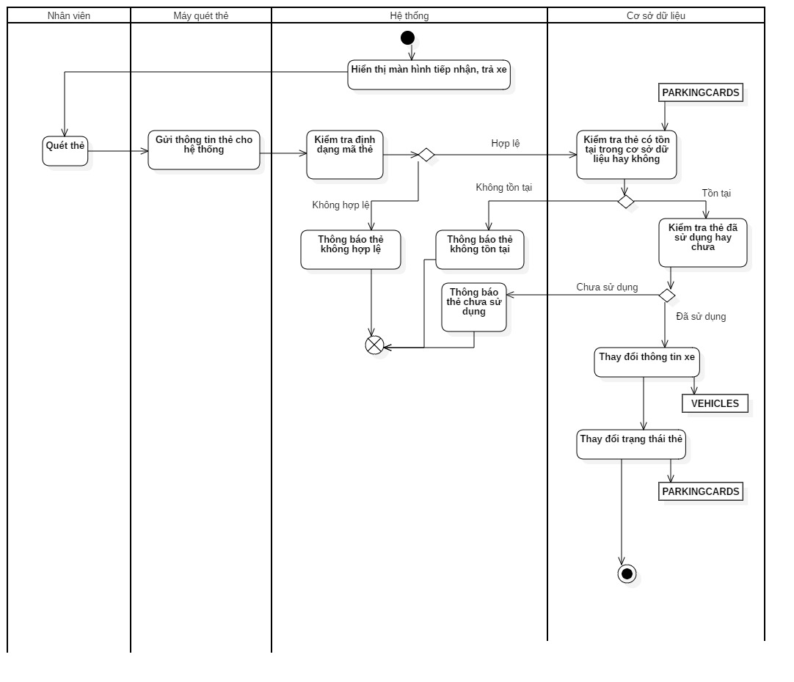

Hình 5.3.15: Sơ đồ Activity “Trả xe”

### Quản lý tài khoản

#### Use-case Chỉnh sửa mật khẩu

##### Đặc tả Use-case Chỉnh sửa mật khẩu

|  |  |
| --- | --- |
| **Tên Use-case** | Chỉnh sửa mật khẩu. |
| **Mô tả Use-case** | Chỉnh sửa mật khẩu tài khoản của người dùng. |
| **Kích hoạt (Trigger)** | Nhân viên bấm vào nút Thay đổi mật khẩu. |
| **Actors** | Nhân viên. |
| **Use-case liên quan** | Không có. |
| **Tiền điều kiện** | Phần mềm truy cập được vào cơ sở dữ liệu và Quản lý hoặc Nhân viên đăng nhập vào hệ thống. |
| **Hậu điều kiện** | Mật khẩu được cập nhật trong cơ sở dữ liệu.  Thông báo thay đổi mật khẩu thành công cho Quản lý hoặc Nhân viên. |
| **Luồng sự kiện chính** | 1. Hệ thống hiển thị màn hình Thay đổi mật khẩu.  2. Nhân viên nhập mật khẩu cũ và mật khẩu mới.  3. Hệ thống kiếm tra thông tin nhập vào phù hợp.  4. Hệ thống cập nhật mật khẩu.  5. Hệ thống thông báo cập nhật mật khẩu thành công. |
| **Luồng sự kiện phụ** | 2a. Hệ thống yêu cầu người dùng nhập lại mật khẩu cũ nếu mật khẩu cũ không khớp.  2b. Hệ thống yêu cầu người dùng nhập lại mật khẩu mới nếu mật khẩu mới không khớp với nhập lại mật khẩu mới  4a. Hệ thống thông báo cập nhật thất bại nếu có lỗi. |

Bảng 5.3.16: Đặc tả Use-case Chỉnh sửa mật khẩu

##### Sơ đồ Activity “Chỉnh sửa mật khẩu”

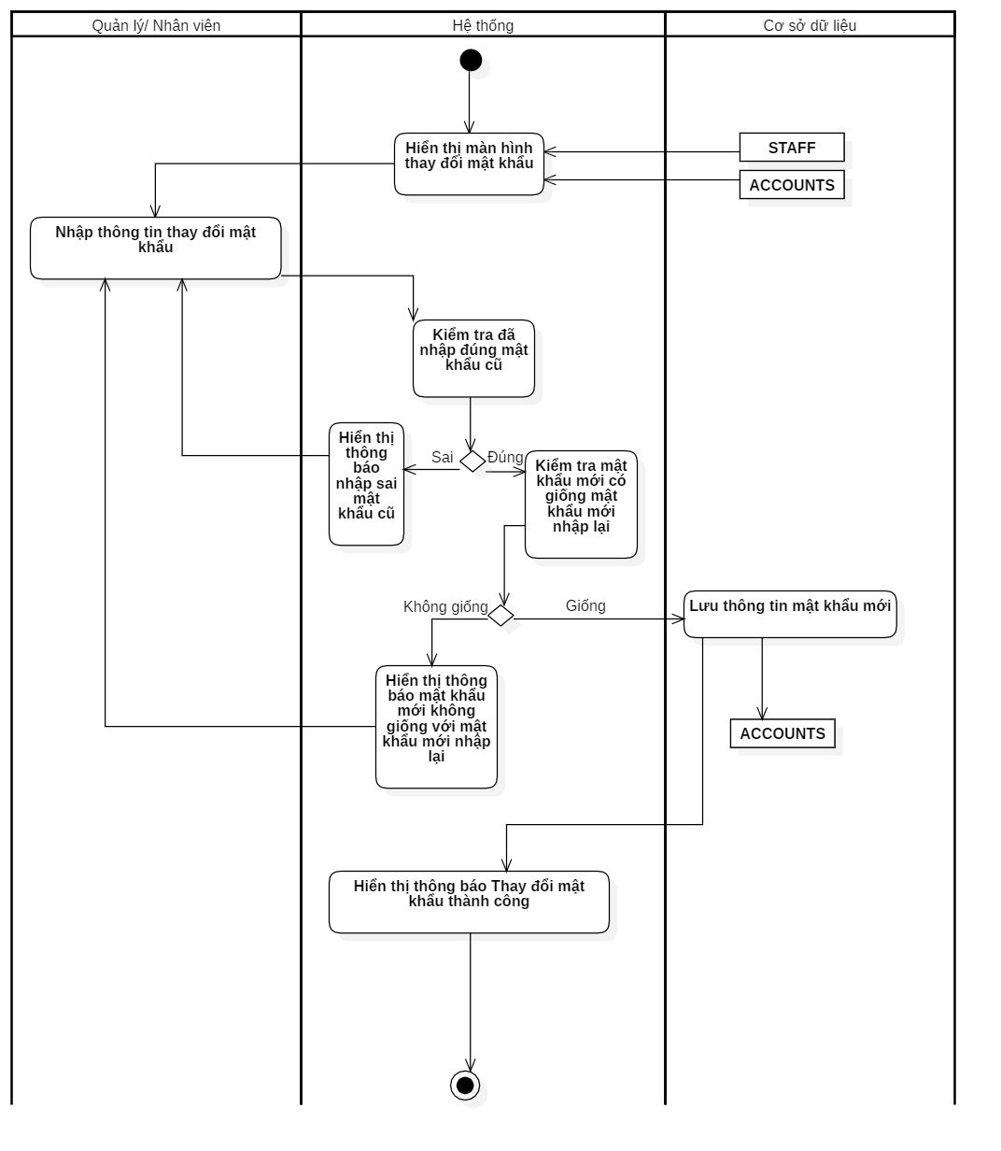

Hình 5.3.16: Sơ đồ Activity “Chỉnh sửa mật khẩu"

## Sơ đồ tuần tự và sơ đồ lớp của các Use-case



### Đăng nhập

* Sơ đồ tuần tự:

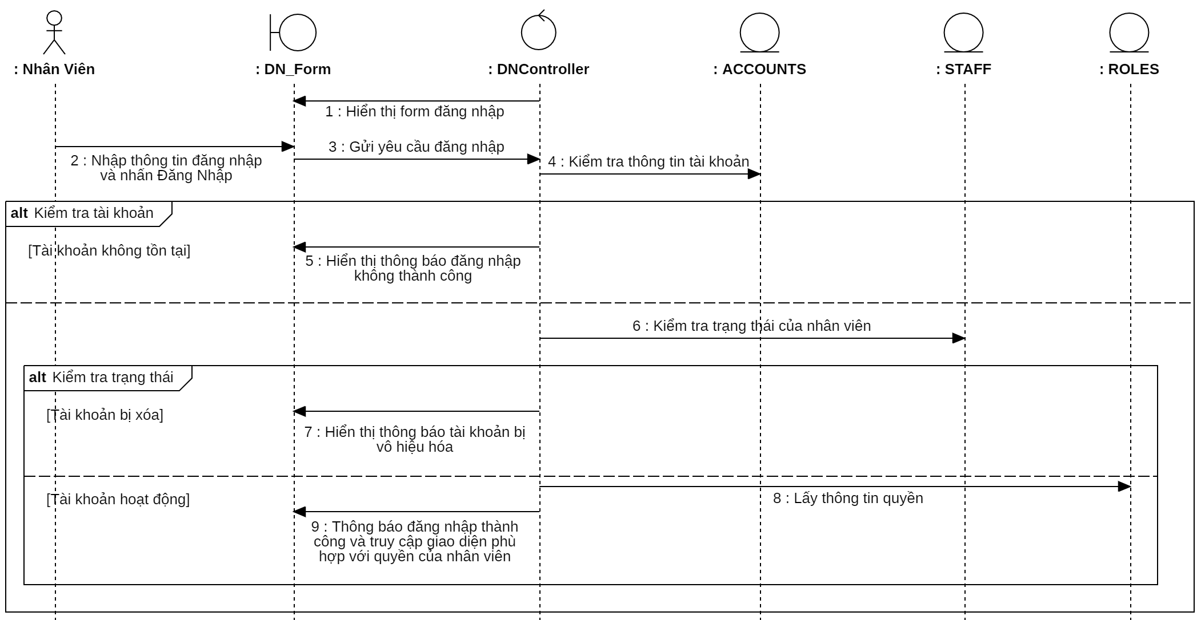

Hình 5.4.1: Sơ đồ tuần tự "Đăng nhập"

* Sơ đồ lớp:

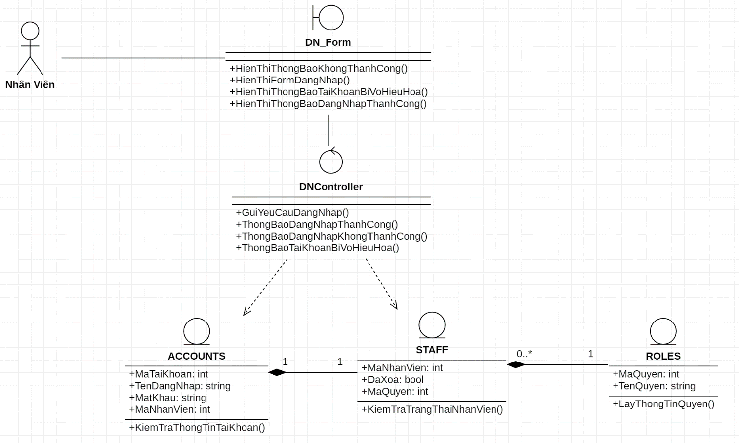

Hình 5.4.2: Sơ đồ lớp "Đăng nhập"

### Đặt lại mật khẩu cho nhân viên

* Sơ đồ tuần tự:

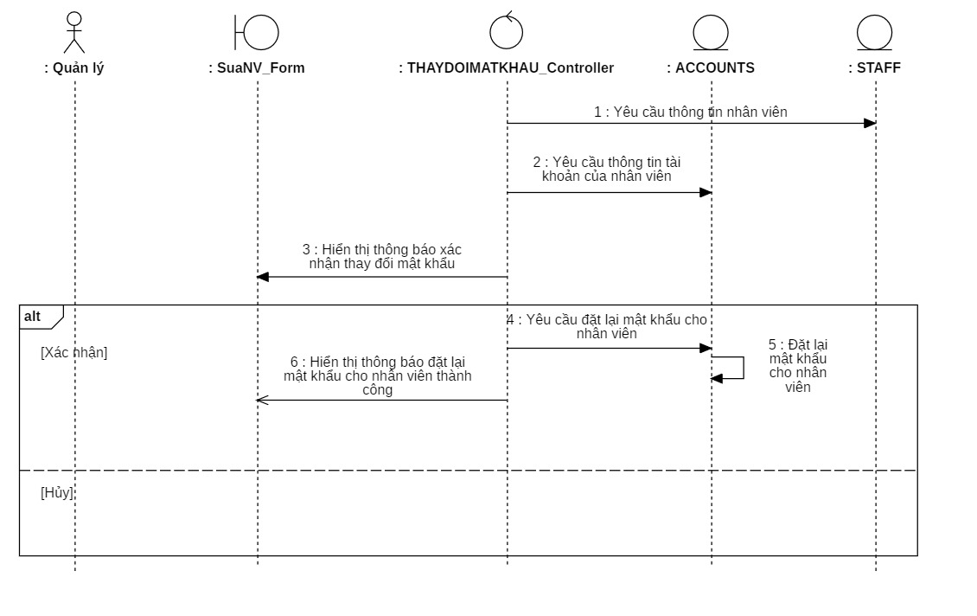

Hình 5.4.3: Sơ đồ tuần tự "Đặt lại mật khẩu cho nhân viên"

* Sơ đồ lớp:

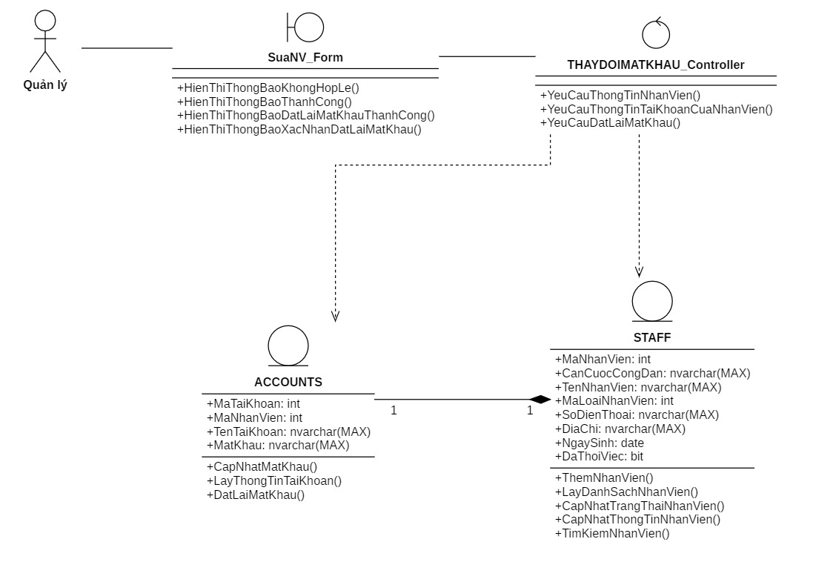

Hình 5.4.4: Sơ đồ lớp "Đặt lại mật khẩu cho nhân viên"

### Quản lý thẻ

#### Thêm thông tin thẻ

* Sơ đồ tuần tự:

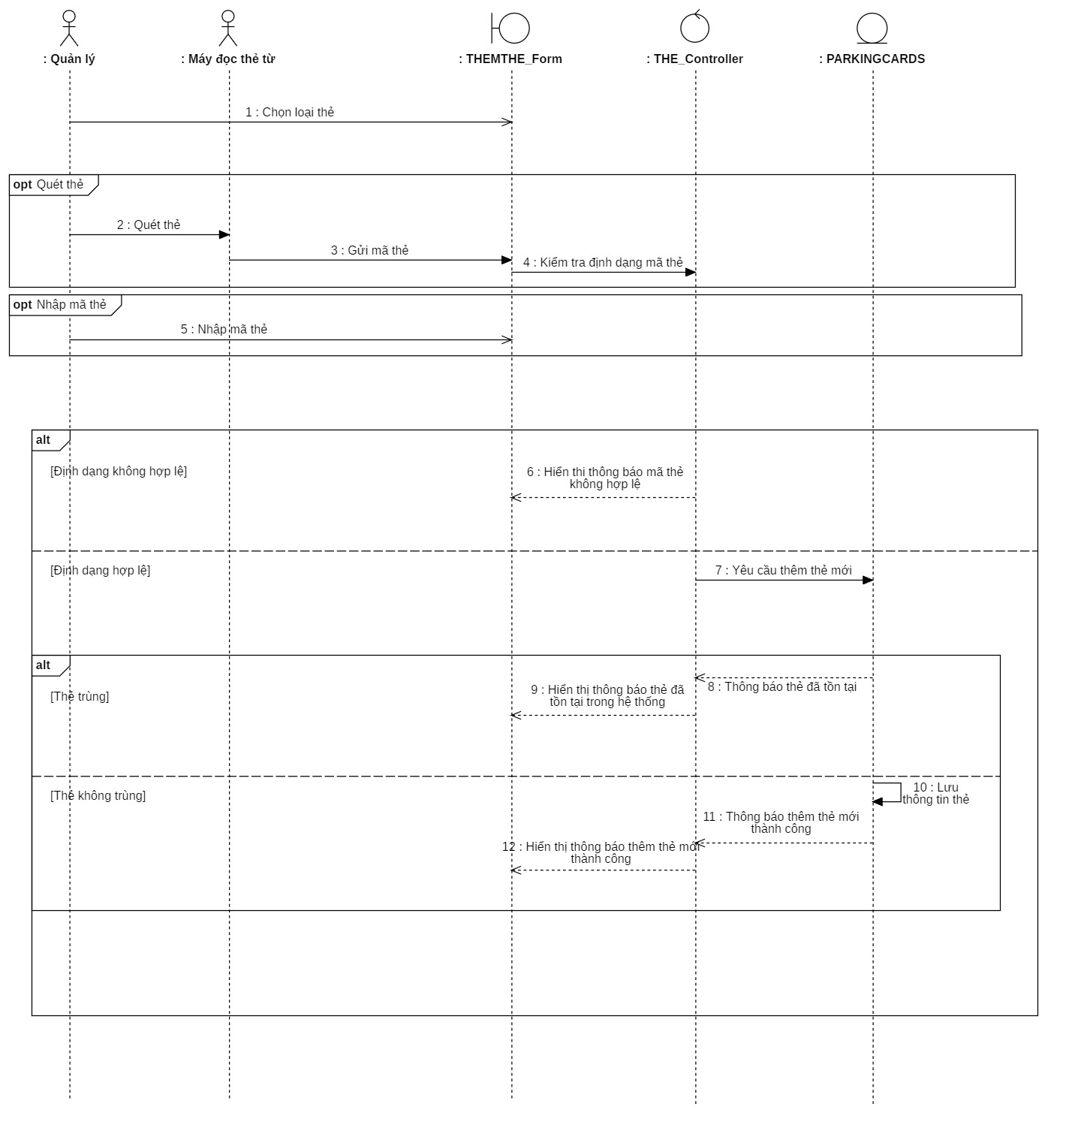

Hình 5.4.5: Sơ đồ tuần tự "Thêm thông tin thẻ"

* Sơ đồ lớp:

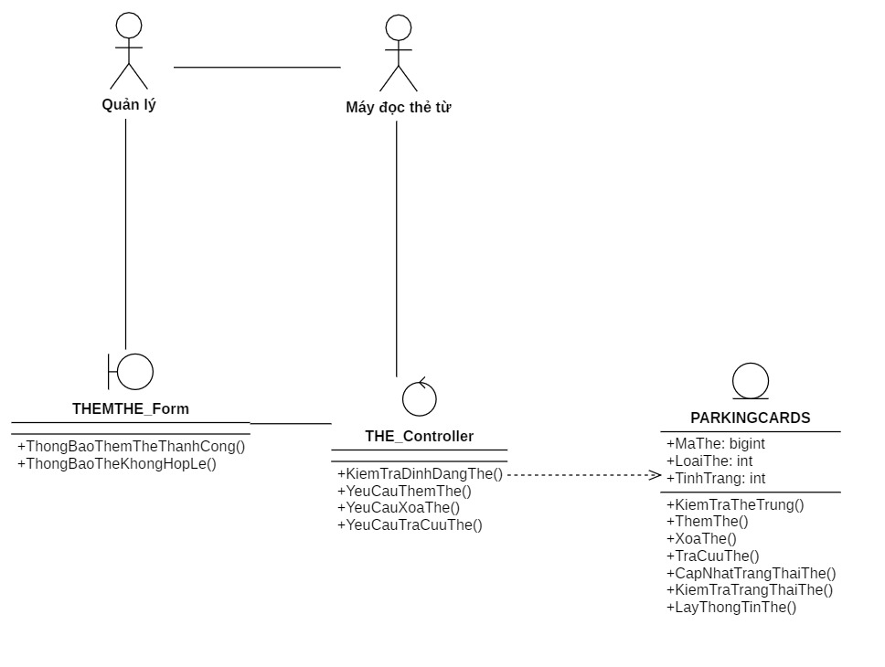

Hình 5.4.6: Sơ đồ lớp “Thêm thông tin thẻ”

#### Xóa thông tin thẻ

* Sơ đồ tuần tự:

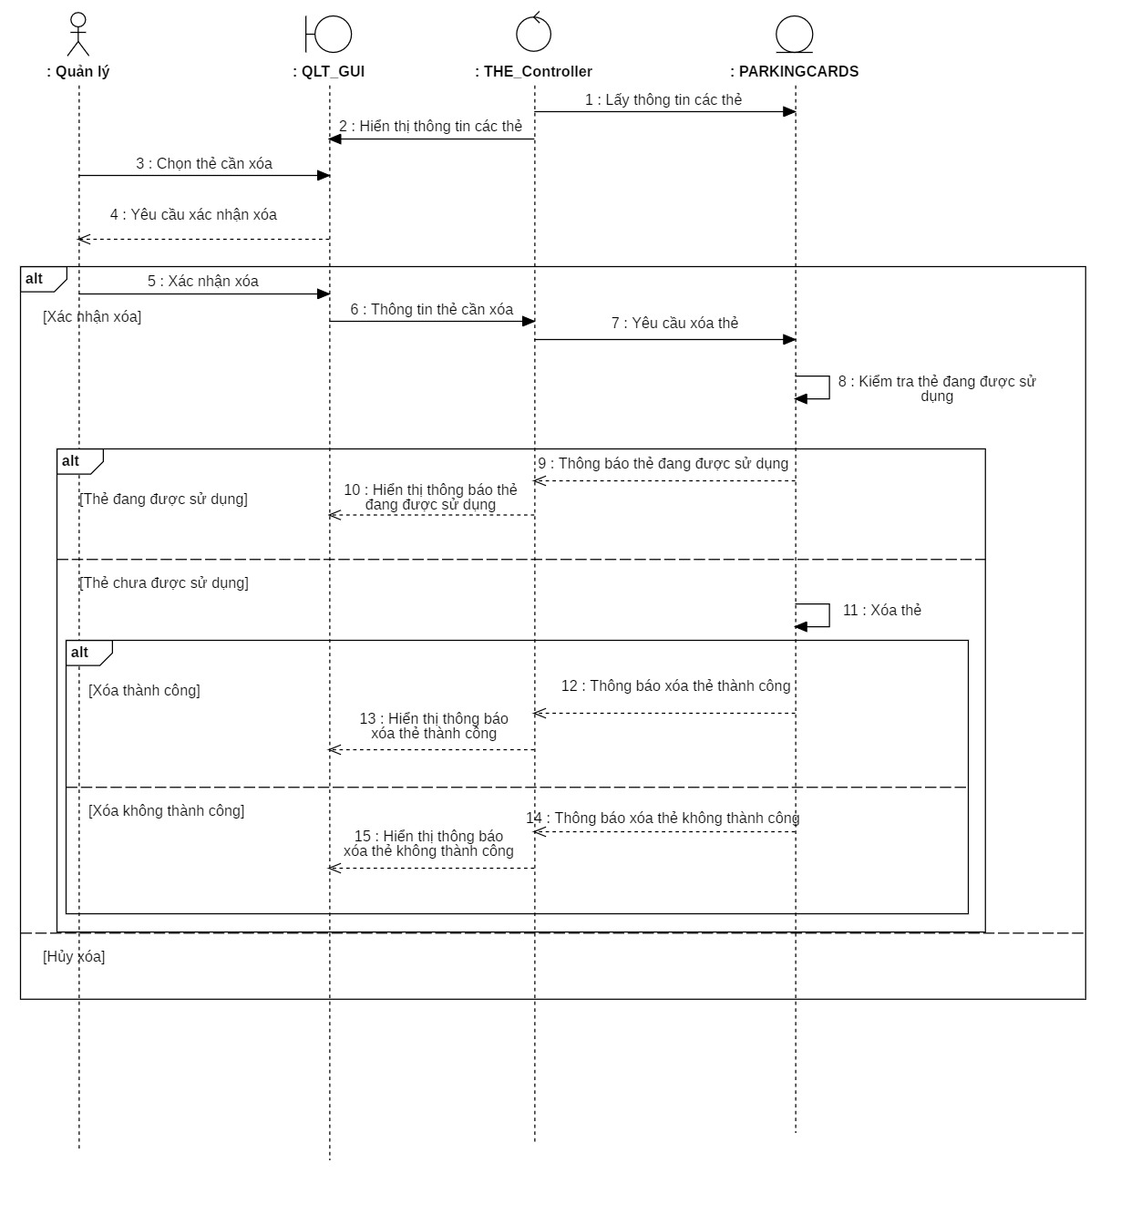

Hình 5.4.7: Sơ đồ tuần tự "Xóa thông tin thẻ"

* Sơ đồ lớp:

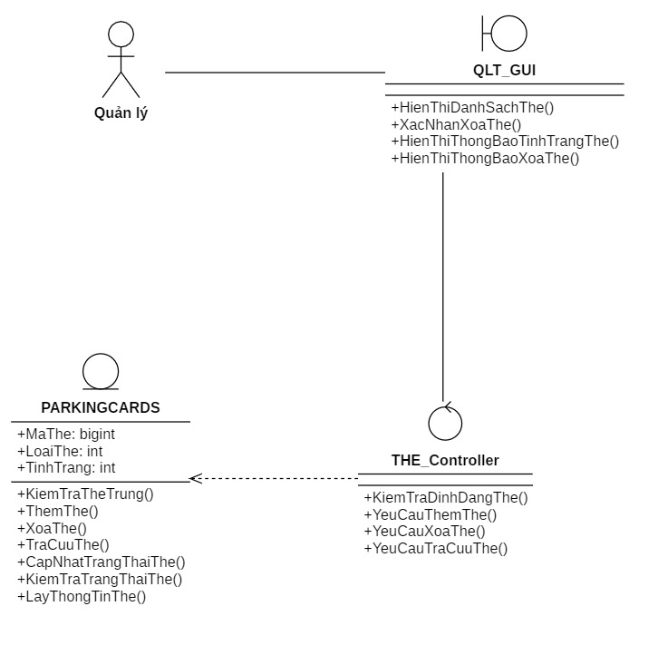

Hình 5.4.8: Sơ đồ lớp "Xóa thông tin thẻ"

#### Tra cứu thẻ

* Sơ đồ tuần tự:

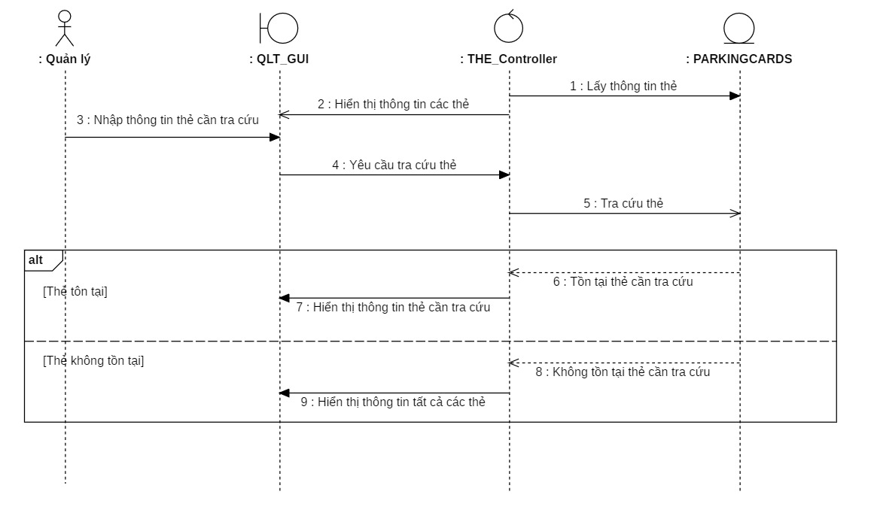

Hình 5.4.9: Sơ đồ tuần tự "Tra cứu thẻ"

* Sơ đồ lớp:

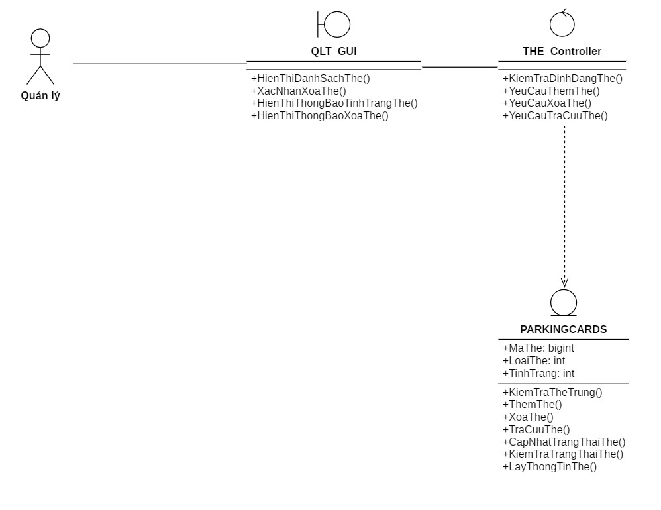

Hình 5.4.10: Sơ đồ lớp “Tra cứu thẻ”

### Quản lý nhân viên



#### Thêm nhân viên

* Sơ đồ tuần tự:

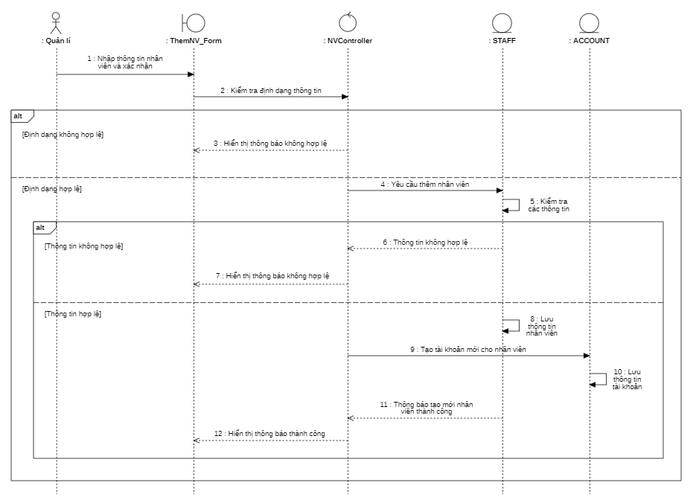

Hình 5.4.11: Sơ đồ tuần tự "Thêm nhân viên"

* Sơ đồ lớp:

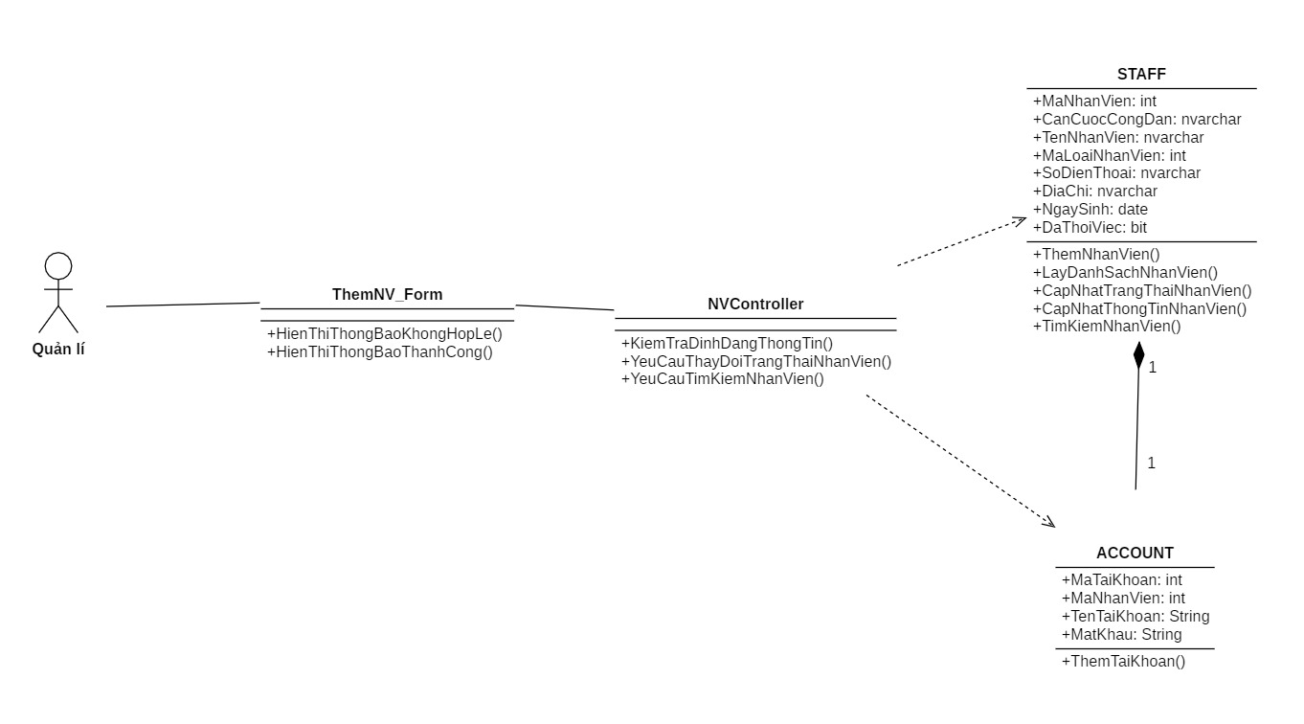

Hình 5.4.12: Sơ đồ lớp "Thêm nhân viên"

#### Thay đổi trạng thái làm việc

* Sơ đồ tuần tự:

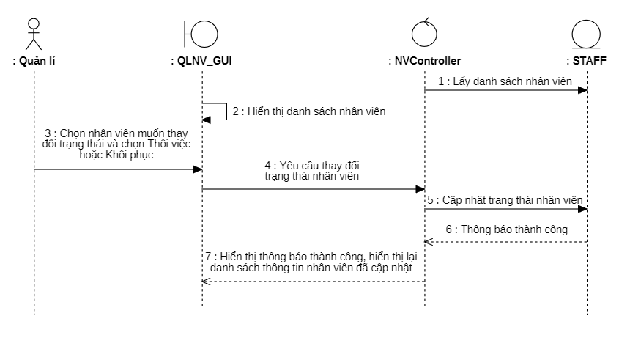

Hình 5.4.13: Sơ đồ tuần tự "Thay đổi trạng thái làm việc"

* Sơ đồ lớp:

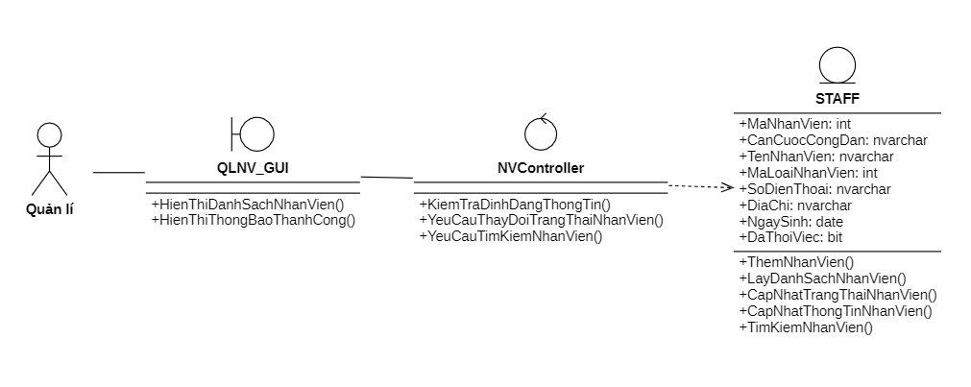

Hình 5.4.14: Sơ đồ lớp "Trạng thái làm việc"

#### Tìm kiếm nhân viên

* Sơ đồ tuần tự:

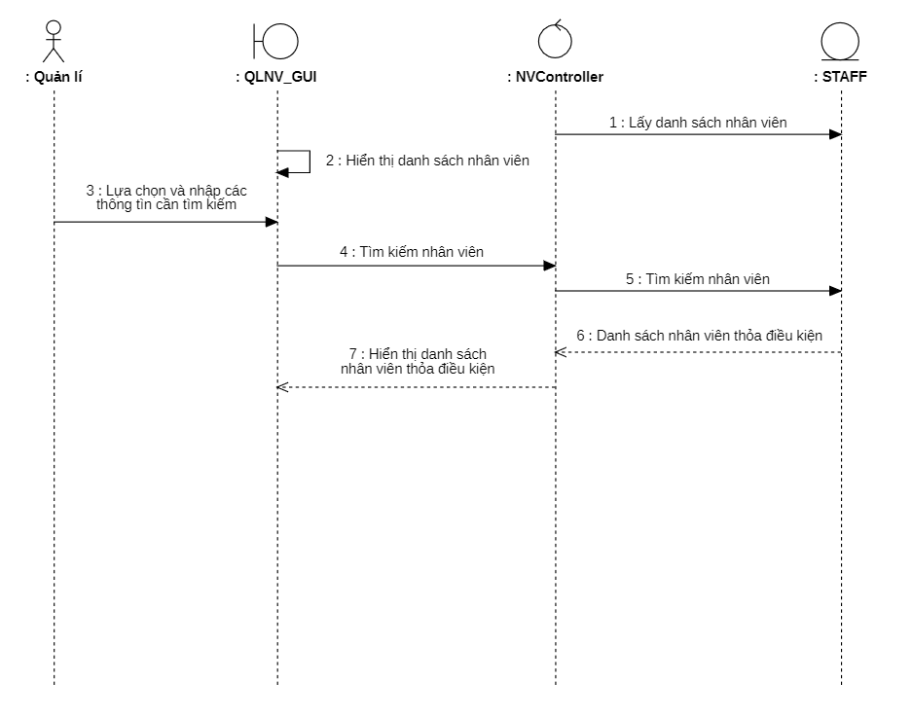

Hình 5.4.15: Sơ đồ tuần tự "Tìm kiếm nhân viên"

* Sơ đồ lớp:

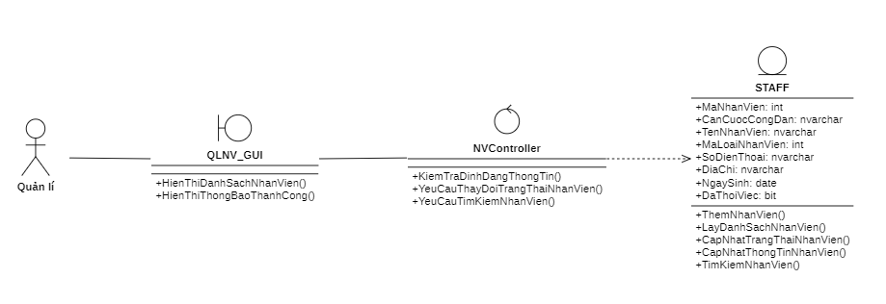

Hình 5.4.16: Sơ đồ lớp "Tìm kiếm nhân viên"

#### Chỉnh sửa nhân viên

* Sơ đồ tuần tự:

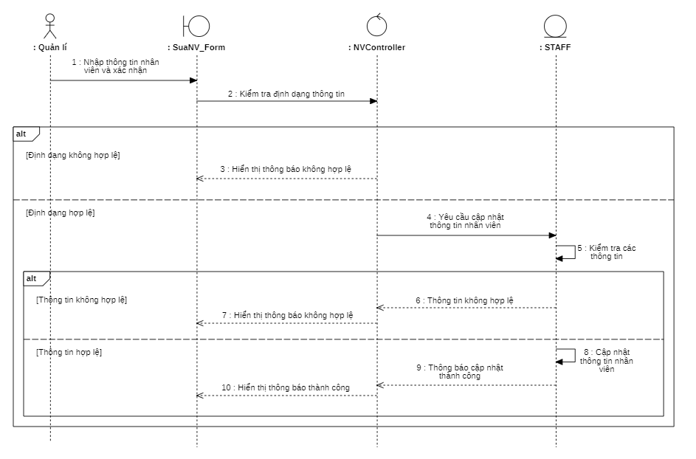

Hình 5.4.17: Sơ đồ tuần tự "Chỉnh sửa nhân viên"

* Sơ đồ lớp:

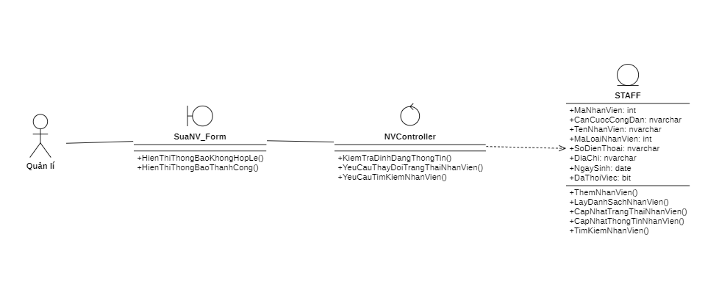

Hình 5.4.18: Sơ đồ lớp "Chỉnh sửa nhân viên"

#### Tra cứu chấm công

* Sơ đồ tuần tự:

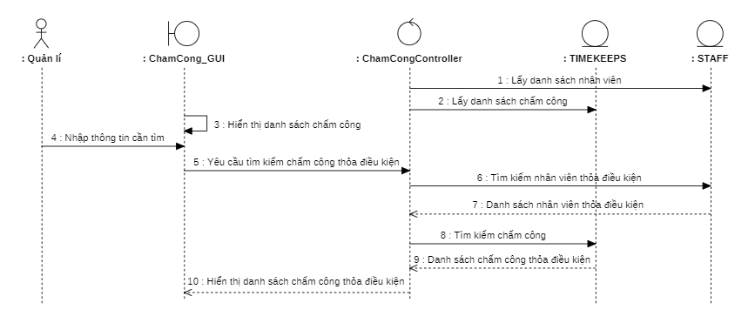

Hình 5.4.19: Sơ đồ tuần tự "Tra cứu chấm công"

* Sơ đồ lớp:

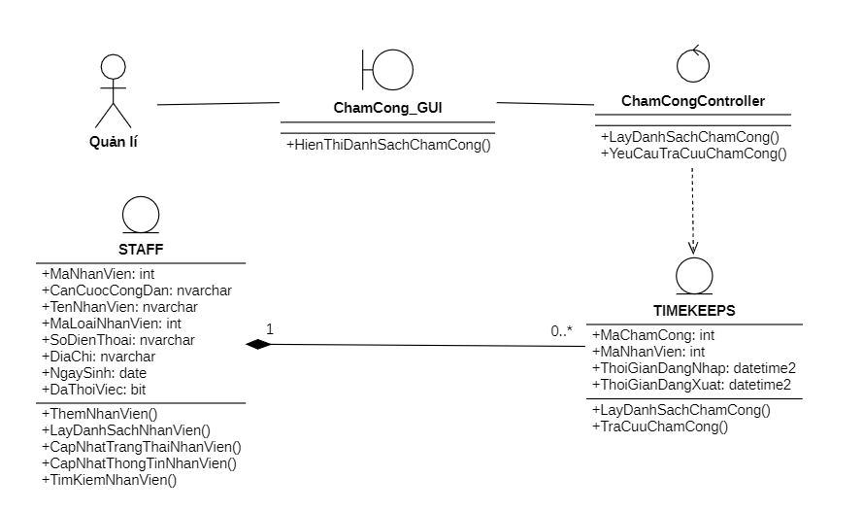

Hình 5.4.20: Sơ đồ lớp "Tra cứu chấm công"

### Quản lý quy định



#### Cập nhật quy định

* Sơ đồ tuần tự:

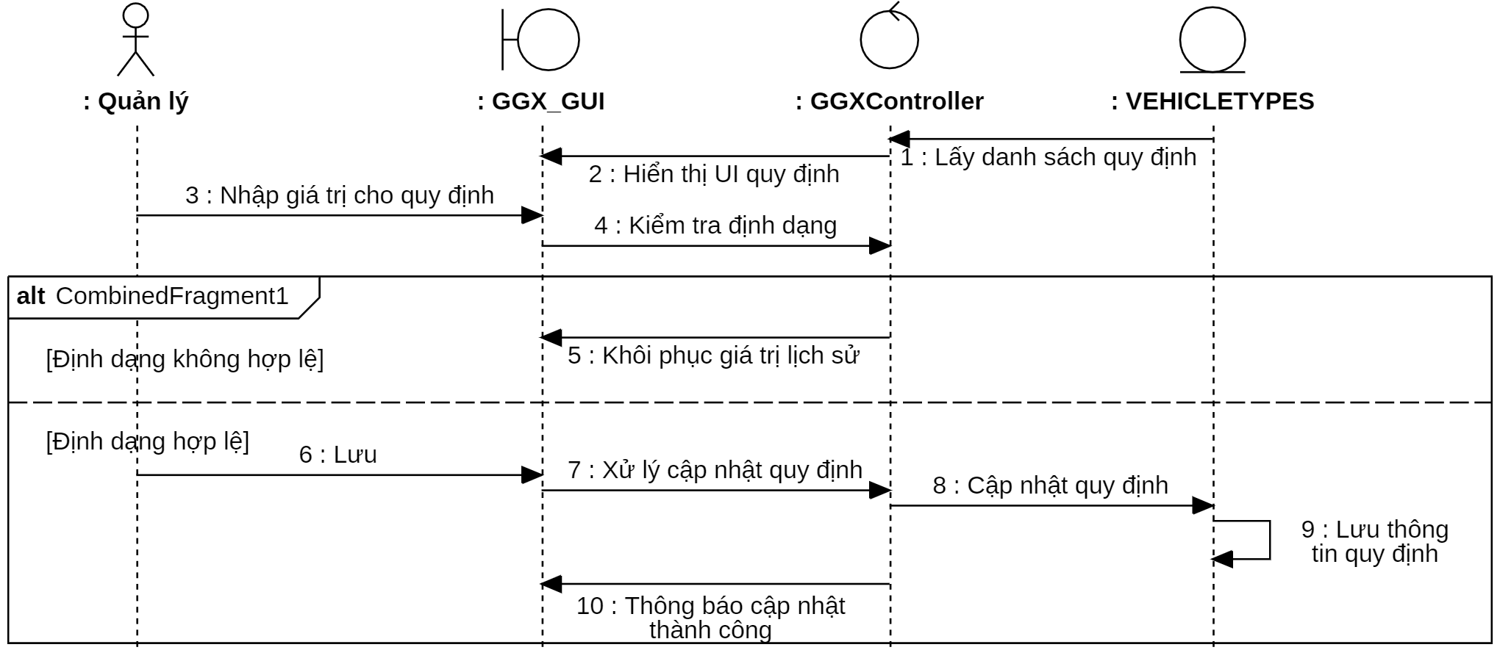

Hình 5.4.21: Sơ đồ tuần tự "Cập nhật quy định"

* Sơ đồ lớp:

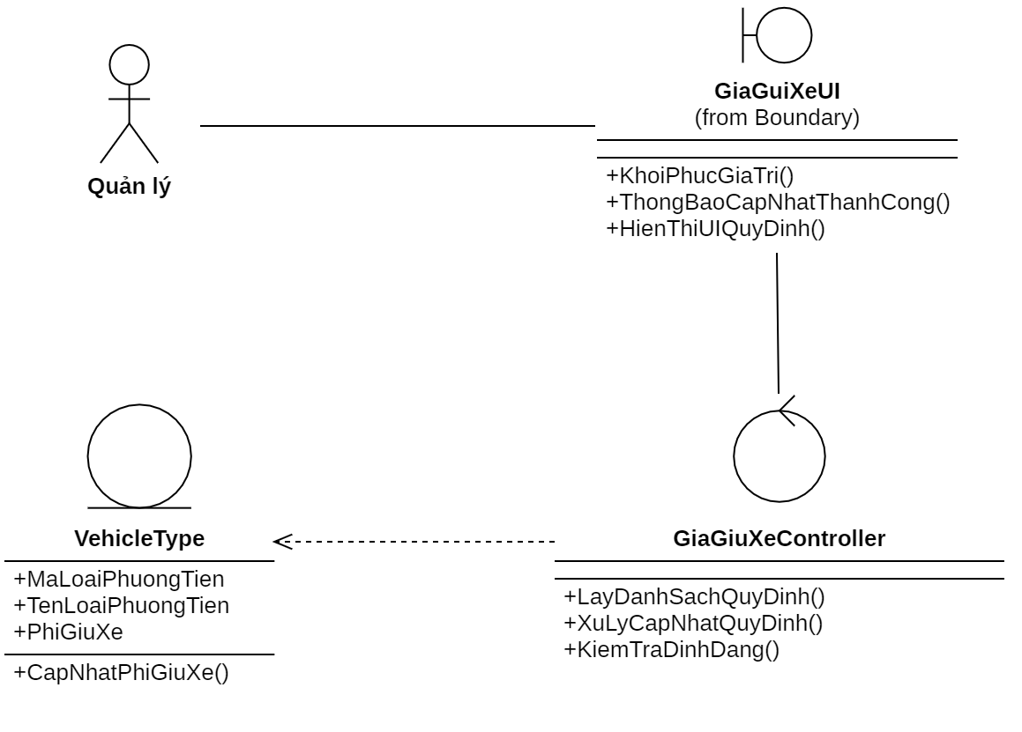

Hình 5.4.22: Sơ đồ lớp "Cập nhật quy định"

### Thống kê và báo cáo



#### Báo cáo doanh thu

* Sơ đồ tuần tự:

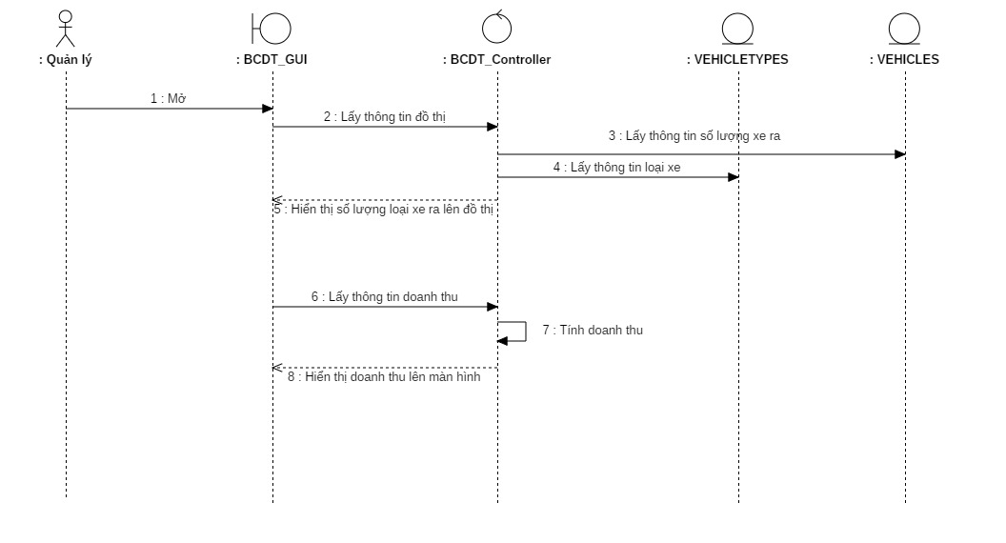

Hình 5.4.23: Sơ đồ tuần tự "Báo cáo doanh thu"

* Sơ đồ lớp:

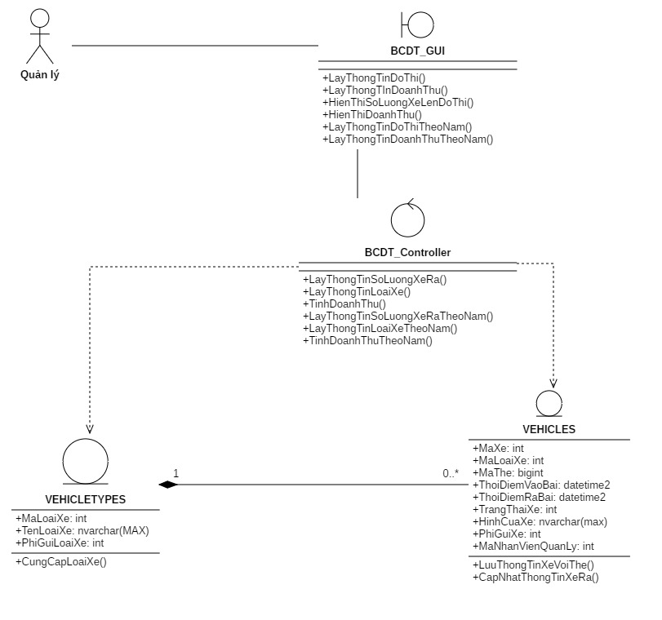

Hình 5.4.24: Sơ đồ lớp "Báo cáo doanh thu"

#### Tra cứu doanh thu

* Sơ đồ tuần tự:

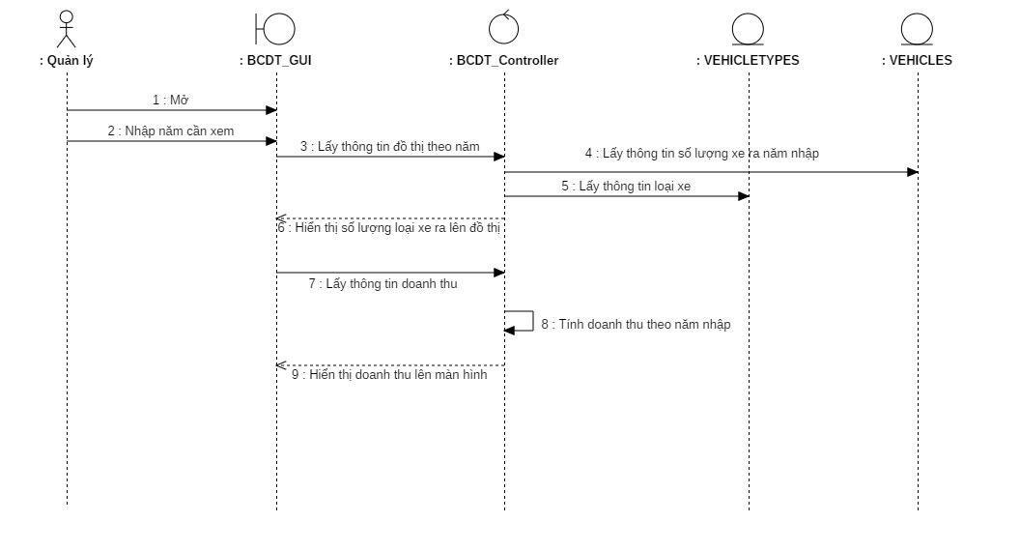

Hình 5.4.25: Sơ đồ tuần tự "Tra cứu doanh thu"

* Sơ đồ lớp:

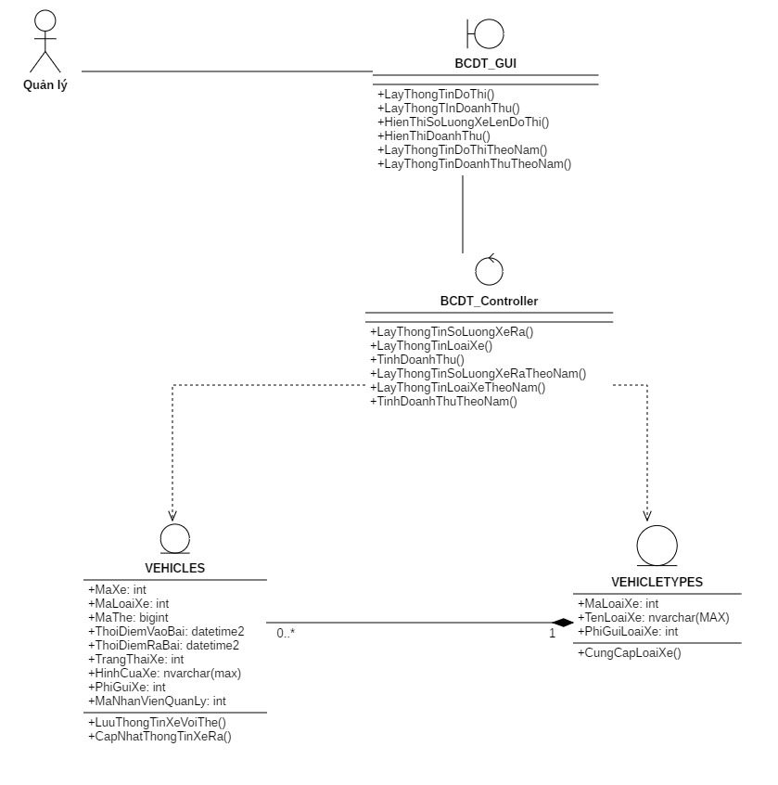

Hình 5.4.26: Sơ đồ lớp "Tra cứu doanh thu"

### Tiếp nhận và trả xe



#### Tiếp nhận xe

* Sơ đồ tuần tự:

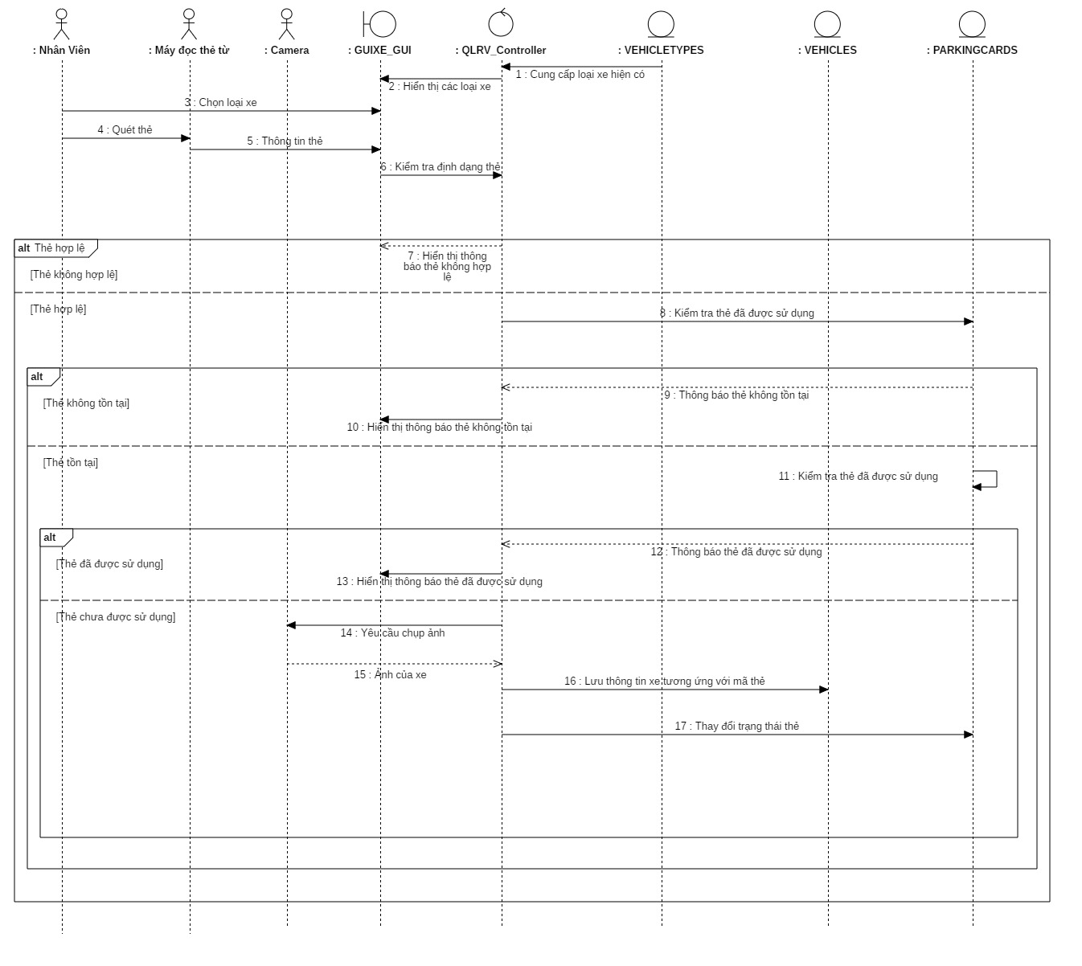

Hình 5.4.27: Sơ đồ tuần tự "Tiếp nhận xe"

* Sơ đồ lớp:

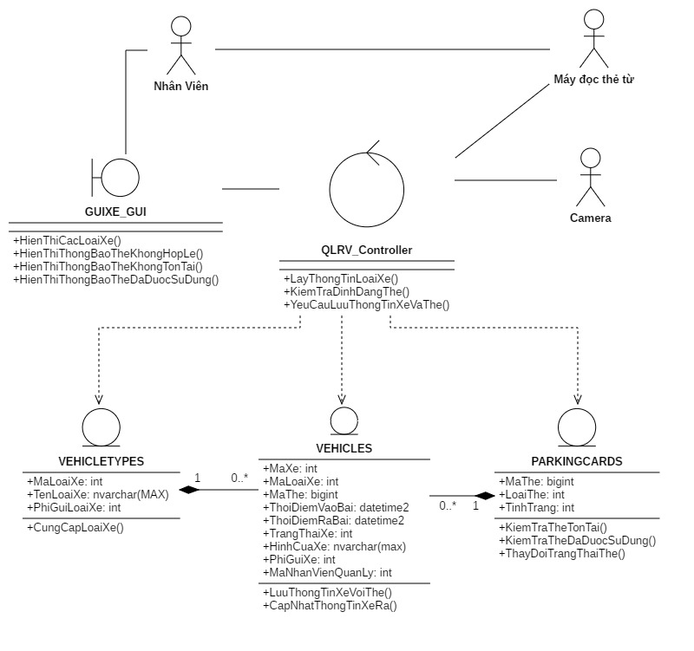

Hình 5.4.28: Sơ đồ lớp "Tiếp nhận xe"

#### Trả xe

* Sơ đồ tuần tự:

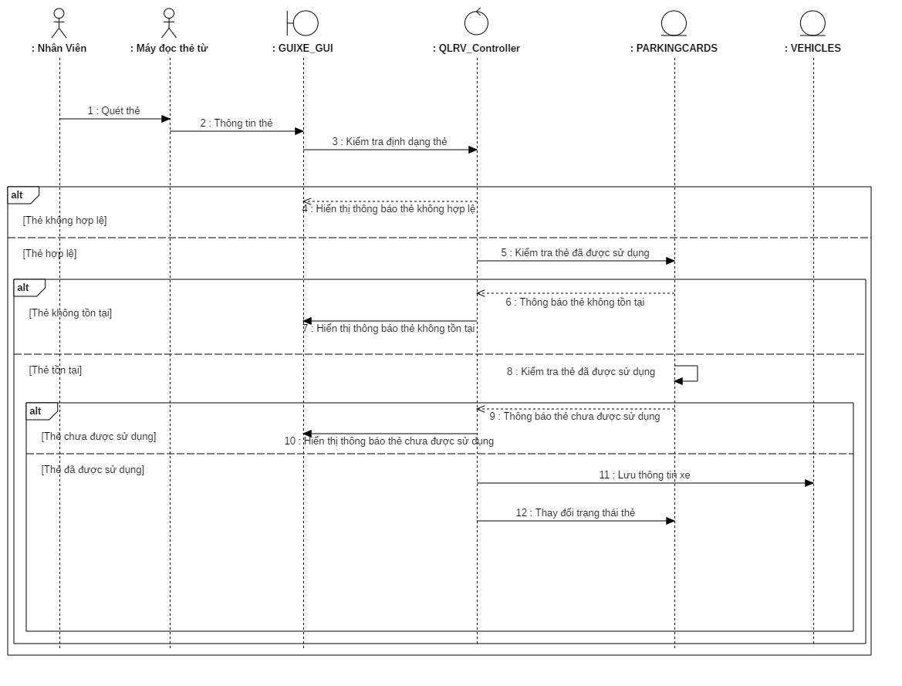

Hình 5.4.29: Sơ đồ tuần tự "Trả xe"

* Sơ đồ lớp:

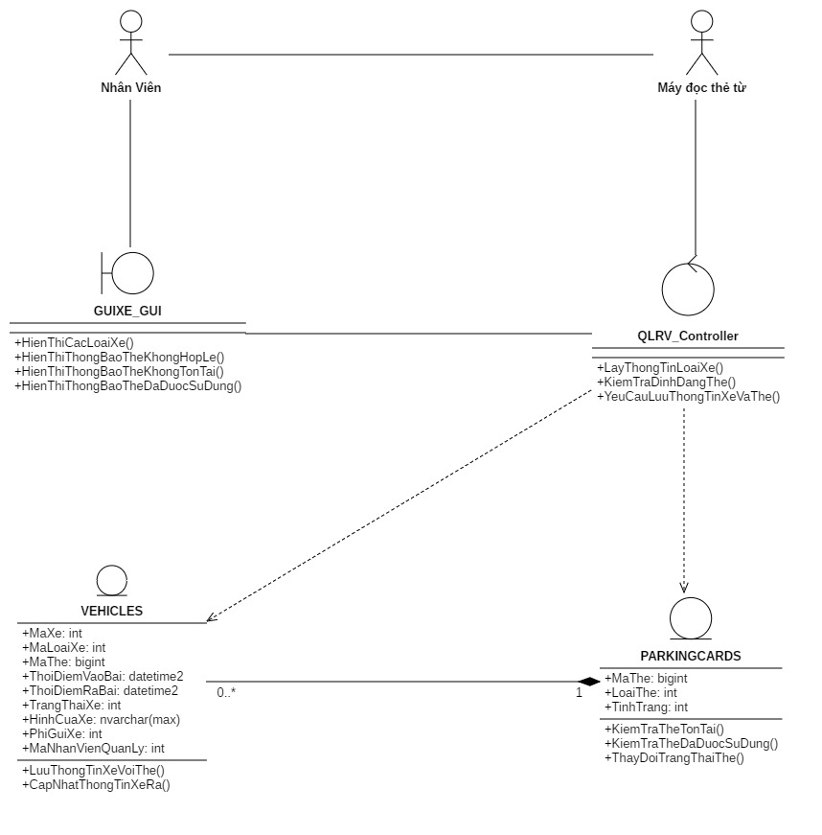

Hình 5.4.30: Sơ đồ lớp "Trả xe"

### Quản lý tài khoản



#### Chỉnh sửa mật khẩu

* Sơ đồ tuần tự:

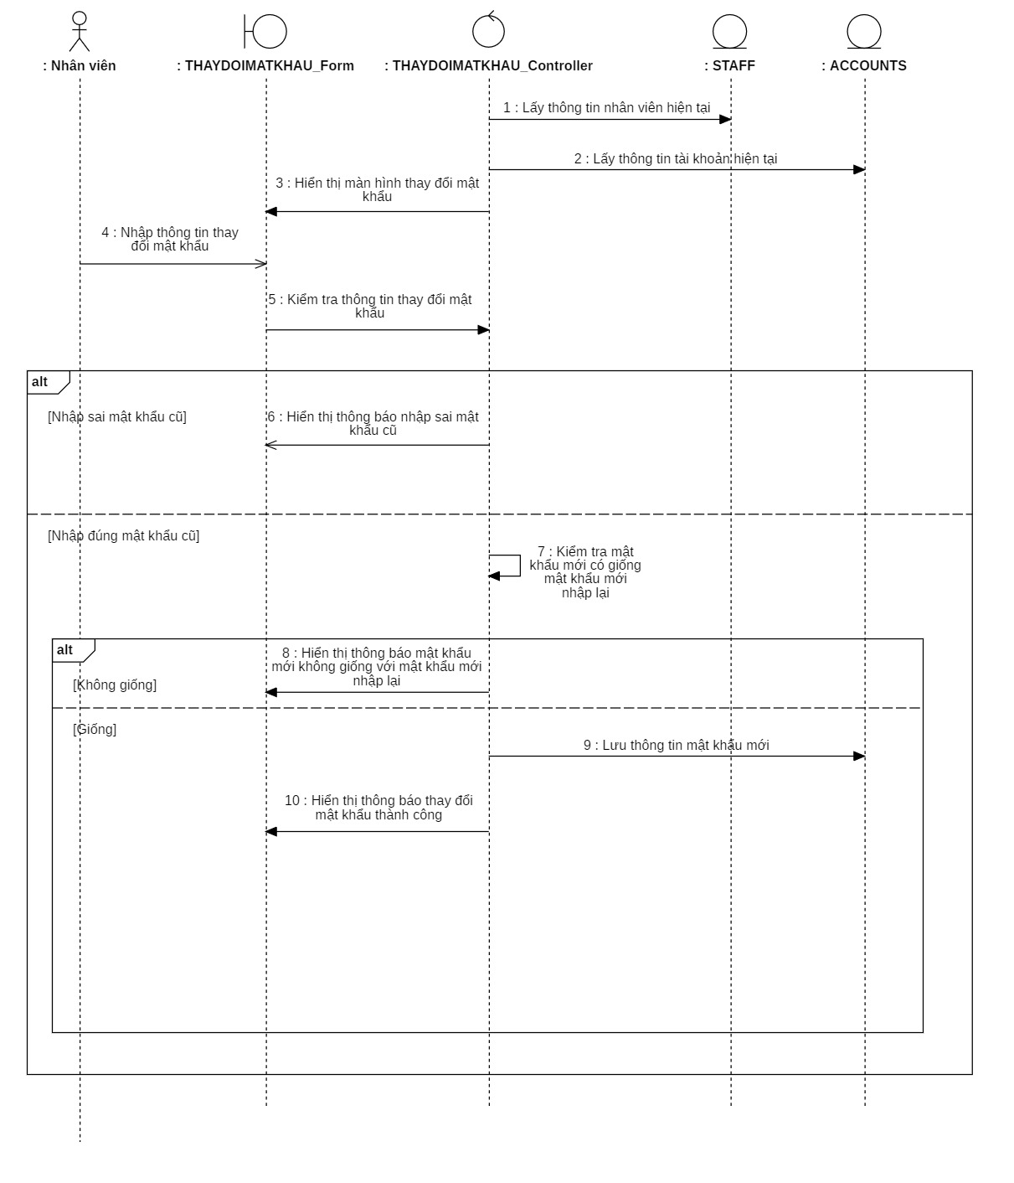

Hình 5.4.31: Sơ đồ tuần tự "Quản lý tài khoản "

* Sơ đồ lớp:

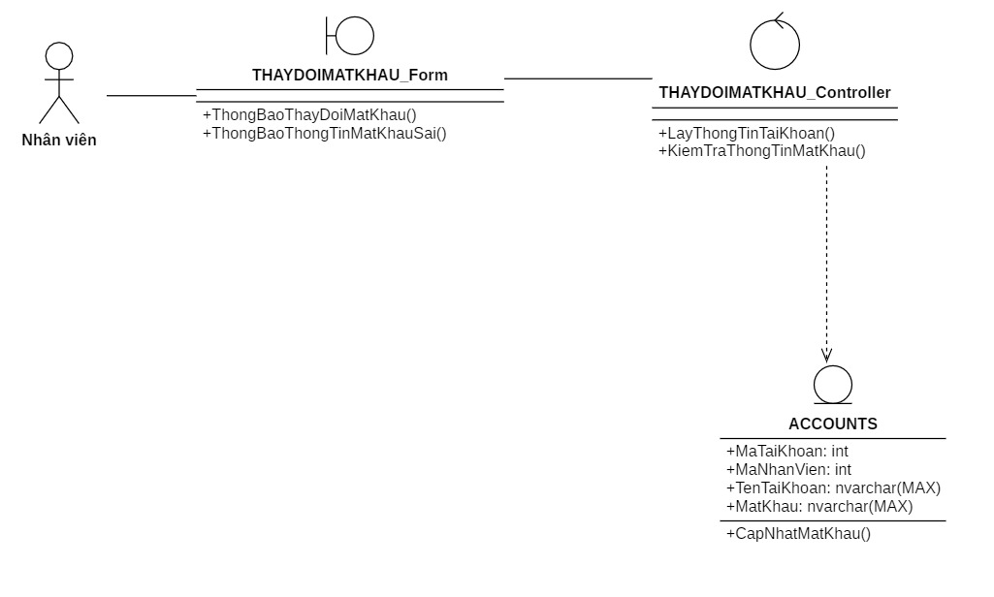

Hình 5.4.32: Sơ đồ lớp "Chỉnh sửa mật khẩu"

## Sơ đồ lớp



### Sơ đồ lớp tổng quát của Quản lý

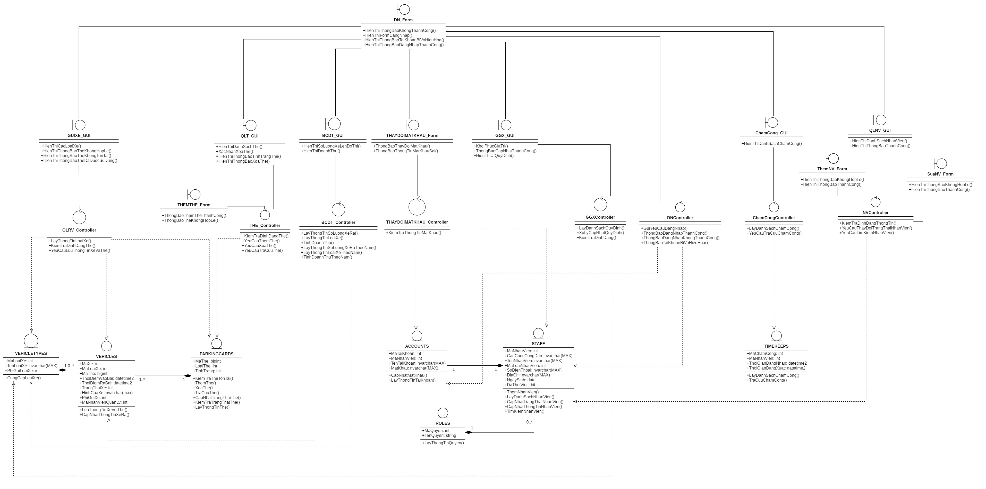

Hình 5.5.1: Sơ đồ lớp tổng quát của Quản lý

### Sơ đồ lớp tổng quát của Nhân viên

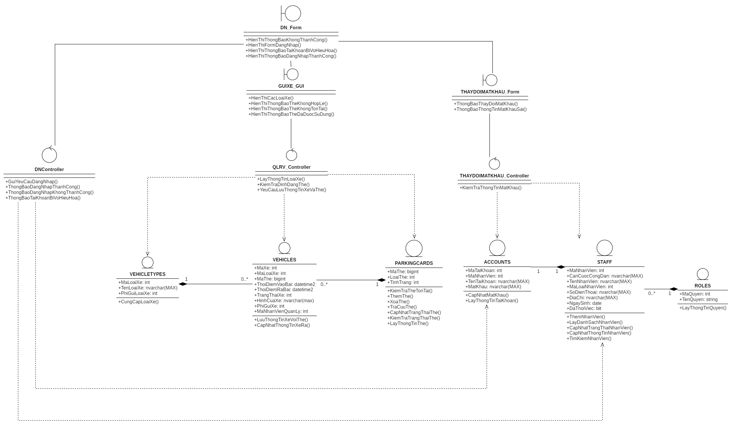

Hình 5.5.2: Sơ đồ lớp tổng quát của Nhân viên

### Sơ đồ lớp các thực thể

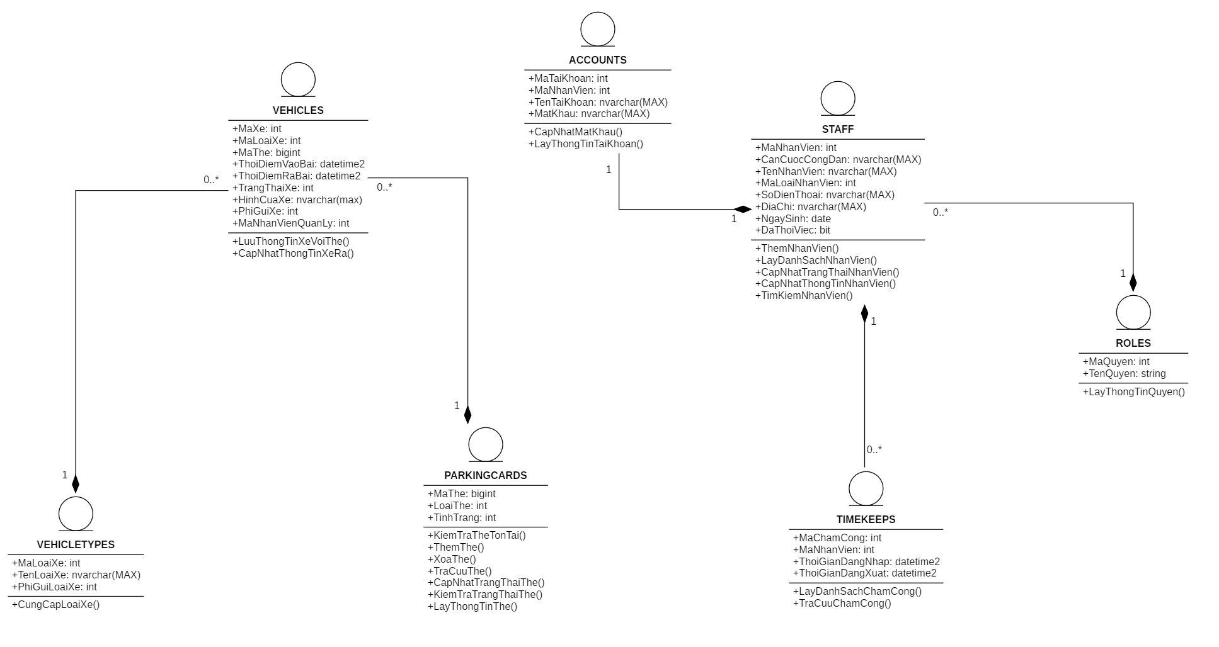

Hình 5.5.3: Sơ đồ lớp các thực thể

### Mô tả chi tiết của các thực thể



#### VEHICLETYPES

|  |  |  |
| --- | --- | --- |
| VEHICLETYPES | | |
| Thuộc tính | Tên thuộc tính | Ý nghĩa |
| MaLoaiXe | Mã định danh loại xe |
| TenLoaiXe | Tên loại xe |
| PhiGuiLoaiXe | Chi phí gửi xe theo từng loại xe |
| Phương thức | Tên phương thức | Ý nghĩa |
| CungCapLoaiXe() | Lấy thuộc tính mã loại xe |

Bảng 5.5.1: Mô tả chi tiết VEHICLETYPES

#### VEHICLES

|  |  |  |
| --- | --- | --- |
| VEHICLES | | |
| Thuộc tính | Tên thuộc tính | Ý nghĩa |
| MaXe | Mã định danh xe |
| MaLoaiXe | Mã định danh loại xe |
| MaThe | Mã định danh thẻ |
| ThoiDiemVaoBai | Thời gian xe bắt đầu vào bãi |
| ThoiDiemRaBai | Thời gian xe bắt đầu ra khỏi bãi |
| TrangThaiXe | Trạng thái của xe |
| HinhCuaXe | Đường dẫn ảnh chụp hình của xe |
| PhiGuiXe | Phí gửi xe |
| MaNhanVienQuanLy | Mã định danh của nhân viên quản lí xe |
| Phương thức | Tên phương thức | Ý nghĩa |
| LuuThongTinXeVoiThe() | Thực hiện lưu thông tin xe với thẻ |
| CapNhatThongTinXeRa() | Thực hiện cập nhật thông tin của xe khi ra khỏi bãi |

Bảng 5.5.2: Mô tả chi tiết VEHICLE

#### PARKINGCARDS

|  |  |  |
| --- | --- | --- |
| PARKINGCARDS | | |
| Thuộc tính | Tên thuộc tính | Ý nghĩa |
| MaThe | Mã định danh thẻ |
| LoaiThe | Loại của thẻ |
| TinhTrang | Tình trạng của thẻ |
| Phương thức | Tên phương thức | Ý nghĩa |
| KiemTraTheTonTai() | Kiểm tra xem thẻ đã tồn tại hay chưa tồn tại trong cơ sở dữ liệu |
| ThemThe() | Thực hiện thêm thẻ |
| XoaThe() | Thực hiện xóa thẻ |
| TraCuuThe() | Thực hiện tra cứu thẻ |
| CapNhatTrangThaiThe() | Thực hiện cập nhật trạng thái thẻ |
| KiemTraTrangThaiThe() | Thực hiện kiểm tra trạng thái thẻ |
| LayThongTinThe() | Lấy thông tin thẻ |

Bảng 5.5.3: Mô tả chi tiết PARKINGCARDS

#### ACCOUNTS

|  |  |  |
| --- | --- | --- |
| ACCOUNTS | | |
| Thuộc tính | Tên thuộc tính | Ý nghĩa |
| MaTaiKhoan | Mã định danh tài khoản |
| MaNhanVien | Mã định danh nhân viên |
| TenDangNhap | Tên đăng nhập tài khoản |
| MatKhau | Mật khẩu tài khoản |
| Phương thức | Tên phương thức | Ý nghĩa |
| CapNhatMatKhau() | Thực hiện cập nhật mật khẩu |
| LayThongTinTaiKhoan() | Lấy thông tin tài khoản |

Bảng 5.5.4: Mô tả chi tiết ACCOUNTS

#### ROLES

|  |  |  |
| --- | --- | --- |
| ROLES | | |
| Thuộc tính | Tên thuộc tính | Ý nghĩa |
| MaQuyen | Mã định danh quyền |
| TenQuyen | Tên quyền |
| Phương thức | Tên phương thức | Ý nghĩa |
| LayThongTinQuyen() | Lấy thông tin quyền |

Bảng 5.5.5: Mô tả chi tiết ROLES

#### STAFFS

|  |  |  |
| --- | --- | --- |
| STAFF | | |
| Thuộc tính | Tên thuộc tính | Ý nghĩa |
| MaNhanVien | Mã định danh nhân viên |
| CanCuocCongDan | Căn cước công dân của nhân viên |
| TenNhanVien | Tên nhân viên |
| MaLoaiNhanVien | Mã định danh loại nhân viên |
| SoDienThoai | Số điện thoại của nhân viên |
| DiaChi | Địa chỉ của nhân viên |
| NgaySinh | Ngày sinh của nhân viên |
| DaThoiViec | Trạng thái làm việc của nhân viên |
| Phương thức | Tên phương thức | Ý nghĩa |
| ThemNhanVien() | Thêm nhân viên |
| LayDanhSachNhanVien() | Lấy danh sách các nhân viên |
| CapNhatTrangThaiNhanVien() | Thực hiện cập nhật trạng thái làm việc của nhân viên |
| CapNhatThongTinNhanVien() | Thực hiện cập nhật thông tin của nhân viên |
| TimKiemNhanVien() | Thực hiện tìm kiếm nhân viên |

Bảng 5.5.6: Mô tả chi tiết STAFF

#### TIMEKEEPS

|  |  |  |
| --- | --- | --- |
| TIMEKEEPS | | |
| Thuộc tính | Tên thuộc tính | Ý nghĩa |
| MaChamCong | Mã định danh chấm công |
| MaNhanVien | Mã định danh nhân viên |
| ThoiGianDangNhap | Thời gian bắt đầu đăng nhập vào hệ thống |
| ThoiGianDangXuat | Thời gian đăng xuất khỏi hệ thống |
| Phương thức | Tên phương thức | Ý nghĩa |
| LayDanhSachChamCong() | Lấy danh sách chấm công |
| TraCuuChamCong() | Thực hiện tra cứu chấm công |

Bảng 5.5.7: Mô tả chi tiết TIMEKEEPS

## Sơ đồ trạng thái



### Sơ đồ trạng thái Thẻ

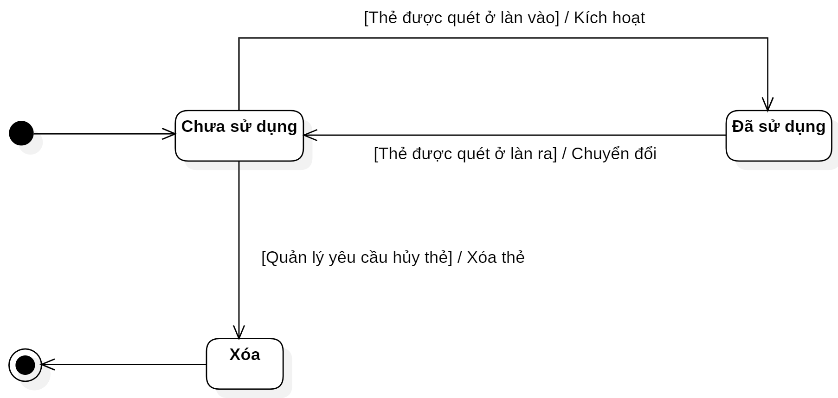

Hình 5.6.1: Sơ đồ trạng thái Thẻ

### Sơ đồ trạng thái Chức vụ

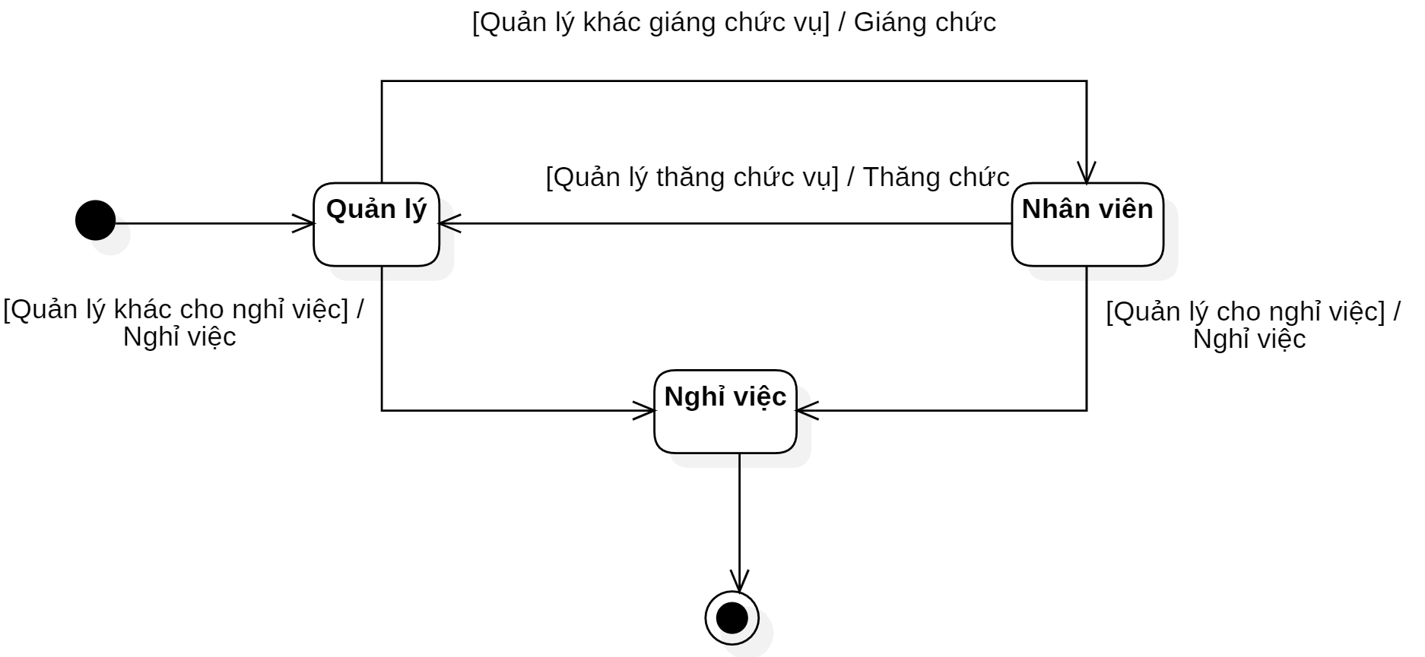

Hình 5.6.2: Sơ đồ trạng thái Chức vụ

### Sơ đồ trạng thái Nhân viên

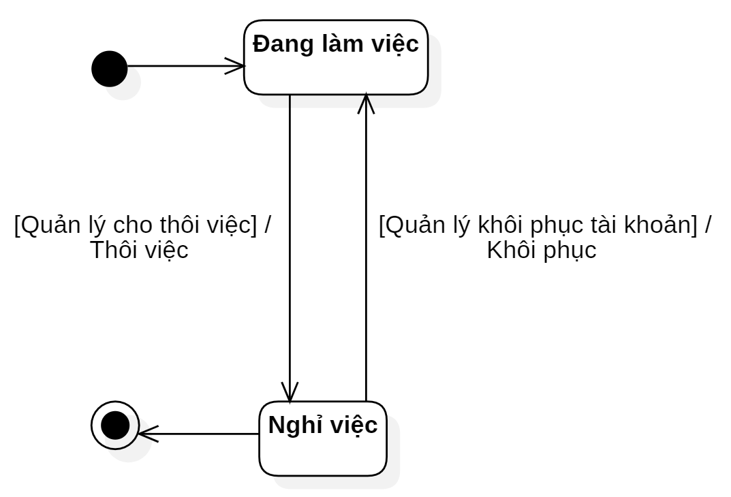

Hình 5.6.3: Sơ đồ trạng thái Nhân viên

### Sơ đồ trạng thái Xe

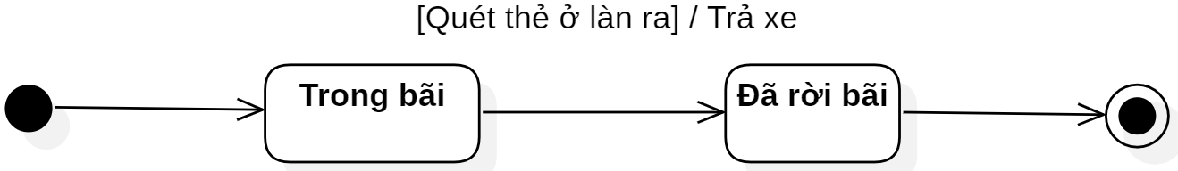

Hình 5.6.4: Sơ đồ trạng thái Xe

# CHƯƠNG 6 – THIẾT KẾ GIAO DIỆN



## Đăng nhập

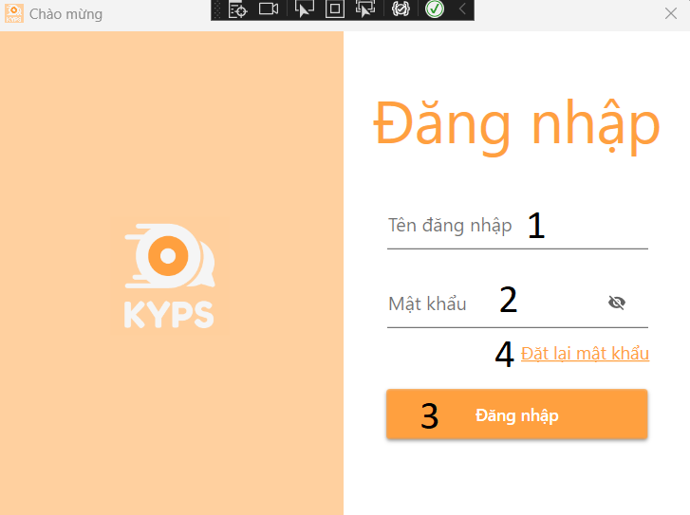

Hình 6.1.1: Màn hình đăng nhập

* Các thành phần

|  |  |  |  |  |
| --- | --- | --- | --- | --- |
| **STT** | **Tên** | **Kiểu** | **Ràng buộc** | **Ý nghĩa** |
| 1 | txbUsername | TextBox | Not null | Tên đăng nhập tài khoản |
| 2 | txbPasswordTextBox | TextBox | Not null | Mật khẩu |
| 3 | btnLogin | Button |  | Đăng nhập vào ứng dụng |
| 4 | lbReset_Password | TextBlock |  | Đặt lại mật khẩu |

Bảng 6.1.1: Các thành phần "Màn hình đăng nhập"

* Danh sách biến cố

|  |  |  |
| --- | --- | --- |
| **STT** | **Biến cố** | **Xử lý** |
| 1 | Nhấn nút Đăng nhập | Kiểm tra điều kiện nhập và chuyển sang màn tiếp theo |

Bảng 6.1.2: Danh sách biến cố "Màn hình đăng nhập"

## Điều hướng

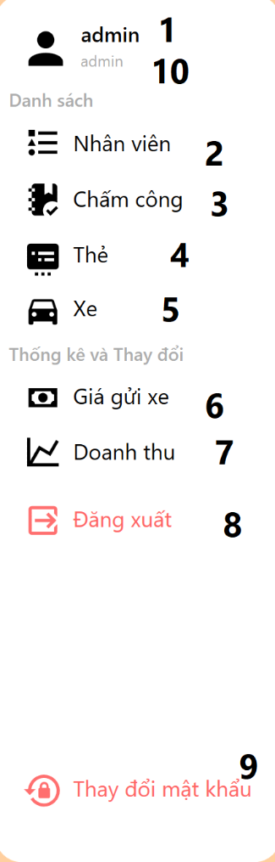

Hình 6.2.1: Thanh điều hướng

* Các thành phần

|  |  |  |  |  |
| --- | --- | --- | --- | --- |
| **STT** | **Tên** | **Kiểu** | **Ràng buộc** | **Ý nghĩa** |
| 1 | txtbStaffName | TextBlock |  | Tên người đăng nhập |
| 2 | btnNhanVien | Button |  | Chuyển hướng sang màn hình quản lý nhân viên |
| 3 | btnChamCong | Button |  | Chuyển hướng sang màn hình chấm công |
| 4 | btnThe | Button |  | Chuyển hướng sang màn hình quản lý thẻ |
| 5 | btnXe | Button |  | Chuyển hướng sang màn hình tra cứu xe |
| 6 | btnGiaThuXe | Button |  | Chuyển hướng sang màn hình cập nhật giá xe |
| 7 | btnDoanhThu | Button |  | Chuyển hướng sang màn hình doanh thu. |
| 8 | btnLogout | Button |  | Đăng xuất phiên làm việc |
| 9 | btnChangePassword | Button |  | Thay đổi mật khẩu |
| 10 | txtbStaffAccount | TextBlock |  | Hiển thị chức vụ người đăng nhập |

Bảng 6.2.1: Các thành phần "Thanh điều hướng"

* Danh sách biến cố

|  |  |  |
| --- | --- | --- |
| **STT** | **Biến cố** | **Xử lý** |
| 1 | Nhấn nút Nhân viên | Thay đổi giao diện chính thành giao diện quản lý nhân viên |
| 2 | Nhấn nút Chấm công | Thay đổi giao diện chính thành giao diện chấm công |
| 3 | Nhấn nút Thẻ | Thay đổi giao diện chính thành giao diện quản lý thẻ |
| 4 | Nhấn nút Xe | Thay đổi giao diện chính thành giao diện tra cứu xe |
| 5 | Nhấn nút Giá giữ xe | Thay đổi giao diện chính thành giao diện cập nhật giá xe |
| 6 | Nhấn nút Doanh thu | Thay đổi giao diện chính thành giao diện doanh thu |
| 7 | Nhấn nút Đăng xuất | Thoát màn hình chính và hiển thị màn hình đăng nhập |
| 8 | Nhấn nút Thay đổi mật khẩu | Hiển thị màn hình thay đổi mật khẩu |

Bảng 6.2.2: Danh sách biến cố "Thanh điều hướng"

## Quản lý nhân viên

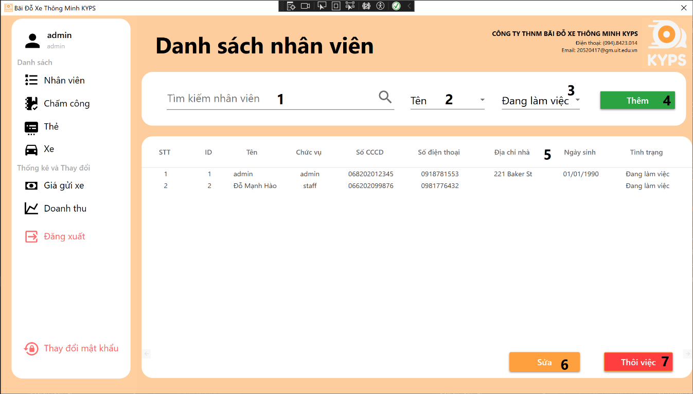

Hình 6.3.1: Màn hình quản lý nhân viên

* Các thành phần

|  |  |  |  |  |
| --- | --- | --- | --- | --- |
| **STT** | **Tên** | **Kiểu** | **Ràng buộc** | **Ý nghĩa** |
| 1 | txbSearch | TextBox |  | Nội dung tìm kiếm nhân viên |
| 2 | cbxItem | ComboBox |  | Tìm kiếm theo trường nào |
| 3 | cbxState | ComboBox |  | Lọc nhân viên theo tình trạng làm việc |
| 4 | btnAdd | Button |  | Thêm nhân viên |
| 5 | lvNhanVien | ListView |  | Hiển thị danh sách nhân viên |
| 6 | btnEdit | Button |  | Sửa nhân viên |
| 7 | btnDel | Button |  | Thôi việc nhân viên |

Bảng 6.3.1: Các thành phần "Màn hình quản lý nhân viên"

* Danh sách biến cố

|  |  |  |
| --- | --- | --- |
| **STT** | **Biến cố** | **Xử lý** |
| 1 | Thay đổi từ khóa tìm kiếm, trường tìm kiếm hoặc lọc tình trạng nhân viên | Lọc danh sách các nhân viên thỏa mãn với điều kiện tìm kiếm và cập nhật danh sách hiển thị. |
| 2 | Nhấn nút Thêm | Chuyển sang màn hình Thêm nhân viên |
| 3 | Chọn nhân viên trên danh sách và nhấn nút Sửa | Chuyển sang màn hình Sửa nhân viên |
| 4 | Chọn nhân viên trên danh sách và nhấn nút Thôi việc | Thay đổi trạng thái của nhân viên, cập nhật danh sách hiển thị. |

Bảng 6.3.2: Danh sách biến cố "Màn hình quản lý nhân viên"

## Thêm nhân viên

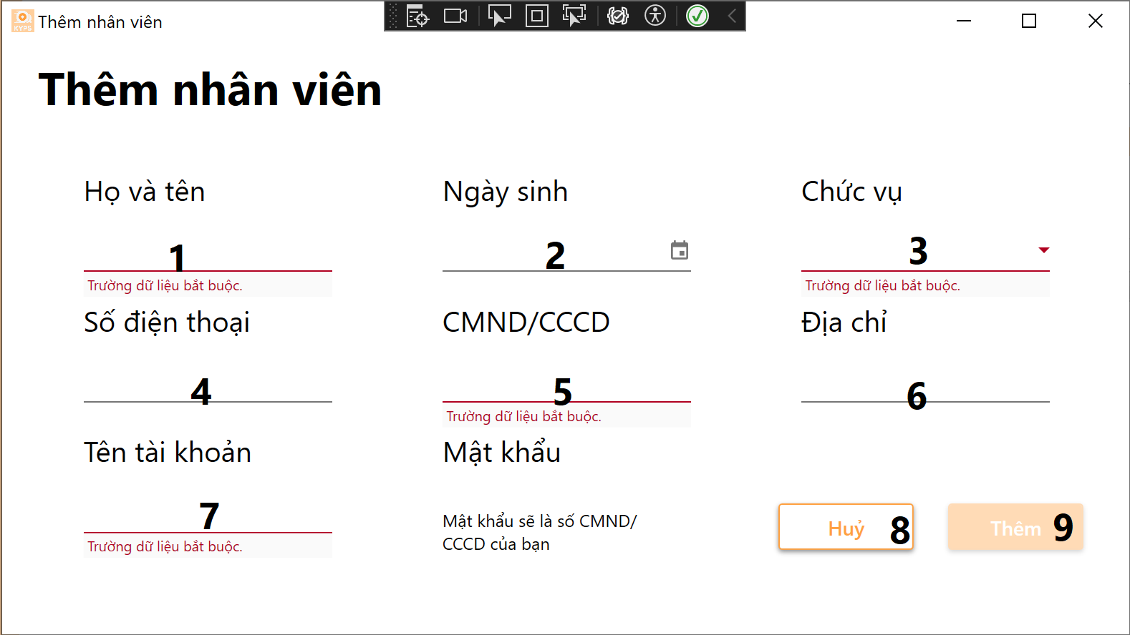

Hình 6.4.1: Form thêm nhân viên

* Các thành phần

|  |  |  |  |  |
| --- | --- | --- | --- | --- |
| **STT** | **Tên** | **Kiểu** | **Ràng buộc** | **Ý nghĩa** |
| 1 | txbName | TextBox | Not null | Họ tên nhân viên |
| 2 | dpBirthday | DatePicker |  | Ngày sinh |
| 3 | cbxRole | ComboBox | Not null | Chức vụ của nhân viên |
| 4 | txbPhoneNumb | TextBox |  | Số điện thoại của nhân viên |
| 5 | txbCivilID | TextBox | Not null | Mã số định danh (CMND, CCCD) của nhân viên |
| 6 | txbAddress | TextBox |  | Địa chỉ sinh sống |
| 7 | txbAccName | TextBox | Not null | Tên đăng nhập |
| 8 | btnAdd | Button |  | Hủy thêm nhân viên |
| 9 | btnCancel | Button |  | Thêm nhân viên |

Bảng 6.4.1: Các thành phần "Form thêm nhân viên"

* Danh sách biến cố

|  |  |  |
| --- | --- | --- |
| **STT** | **Biến cố** | **Xử lý** |
| 1 | Nhấn nút Hủy | Thoát màn hình thêm nhân viên và chuyển về màn hình chính |
| 2 | Nhấn nút Thêm | Kiểm tra điều kiện nhập và thêm nhân viên vào hệ thống. |

Bảng 6.4.2: Danh sách biến cố "Form thêm nhân viên"

## Sửa nhân viên

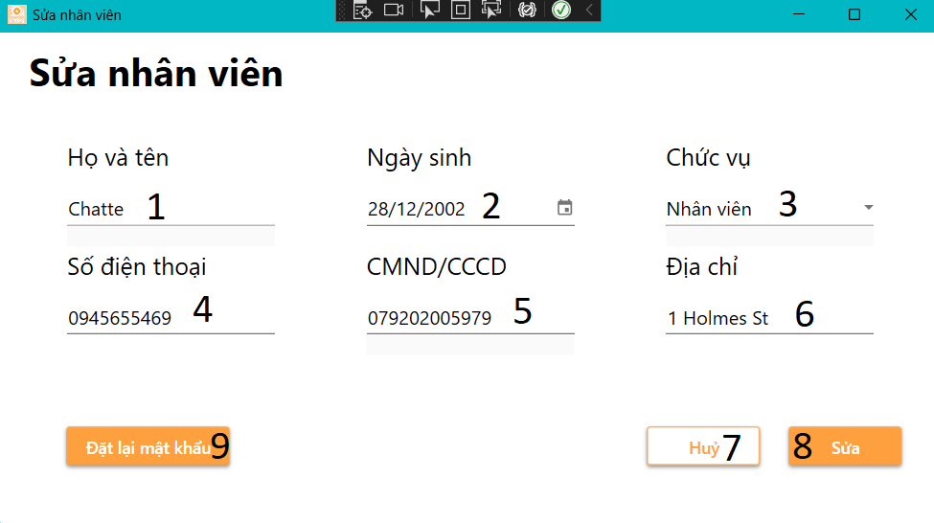

Hình 6.5.1: Form sửa nhân viên

* Các thành phần

|  |  |  |  |  |
| --- | --- | --- | --- | --- |
| **STT** | **Tên** | **Kiểu** | **Ràng buộc** | **Ý nghĩa** |
| 1 | txbName | TextBox | Not null | Họ tên nhân viên. |
| 2 | dpBirthday | DatePicker |  | Ngày sinh. |
| 3 | cbxRole | ComboBox | Not null | Chức vụ của nhân viên. |
| 4 | txbPhoneNumb | TextBox |  | Số điện thoại của nhân viên. |
| 5 | txbCivilID | TextBox | Not null | Mã số định danh (CMND, CCCD) của nhân viên. |
| 6 | txbAddress | TextBox |  | Địa chỉ sinh sống. |
| 7 | btnAdjust | Button |  | Hủy sửa nhân viên. |
| 8 | btbCancel | Button |  | Tiến hành sửa thông tin nhân viên. |
| 9 | btnResetPwd | Button |  | Tiến hành đặt lại mật khẩu cho nhân viên. |

Bảng 6.5.1: Các thành phần "Form sửa nhân viên"

* Danh sách biến cố

|  |  |  |
| --- | --- | --- |
| **STT** | **Biến cố** | **Xử lý** |
| 1 | Nhấn nút Hủy | Thoát màn hình thêm nhân viên và chuyển về màn hình chính. |
| 2 | Nhấn nút Sửa | Kiểm tra điều kiện nhập và cập nhật nhân viên vào hệ thống. |

Bảng 6.5.2: Danh sách biến cố "Form sửa nhân viên"

## Chấm công

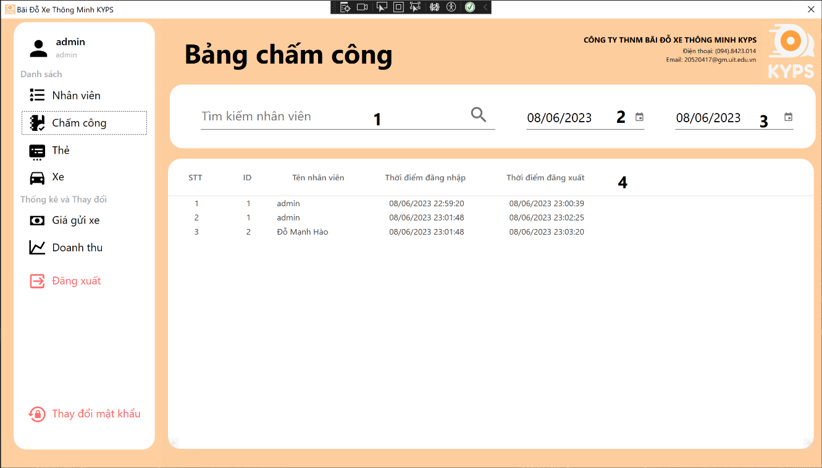

Hình 6.6.1: Màn hình chấm công

* Các thành phần

|  |  |  |  |  |
| --- | --- | --- | --- | --- |
| **STT** | **Tên** | **Kiểu** | **Ràng buộc** | **Ý nghĩa** |
| 1 | txbStaffName | TextBox |  | Tìm kiếm nhân viên. |
| 2 | dpStartDate | DatePicker |  | Chọn ngày bắt đầu. |
| 3 | dpEndDate | DatePicker |  | Chọn ngày kết thúc. |
| 4 | lvTimekeep | ListView |  | Danh sách lịch sử đăng nhập hệ thống. |

Bảng 6.6.1: Các thành phần "Màn hình chấm công"

* Danh sách biến cố

|  |  |  |
| --- | --- | --- |
| **STT** | **Biến cố** | **Xử lý** |
| 1 | Thay đổi nội dung tìm kiếm nhân viên. | Tìm kiếm lịch sử đăng nhập của nhân viên và cập nhật danh sách. |
| 2 | Thay đổi lọc khoảng thời gian bắt đầu và kết thúc. | Lọc các lịch sử đăng nhập phù hợp trong khoảng thời gian và hiển thị danh sách. |

Bảng 6.6.2: Danh sách biến cố "Màn hình chấm công"

## Quản lý thẻ

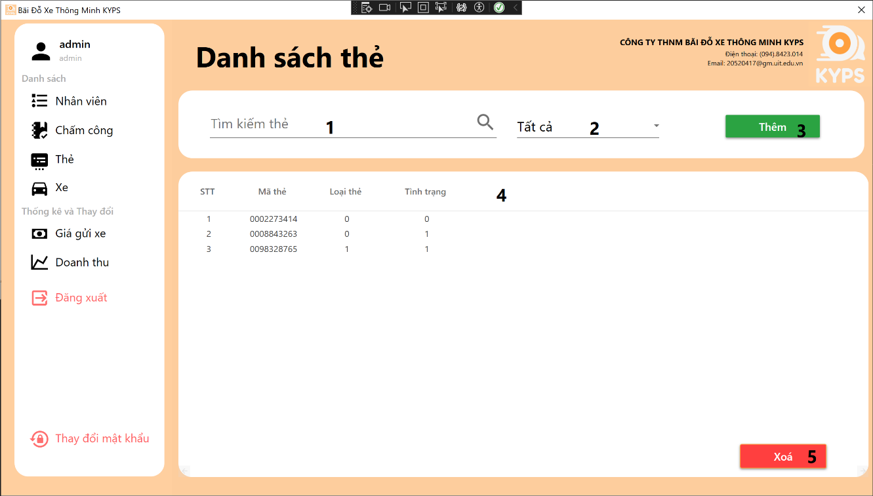

Hình 6.7.1: Màn hình quản lý thẻ

* Các thành phần

|  |  |  |  |  |
| --- | --- | --- | --- | --- |
| **STT** | **Tên** | **Kiểu** | **Ràng buộc** | **Ý nghĩa** |
| 1 | txbCardSearch | TextBox | Is numeric | Tìm kiếm thẻ. |
| 2 | cbxState | ComboBox |  | Lọc trạng thái của thẻ. |
| 3 | btnAdd | Button |  | Thêm thẻ. |
| 4 | ListThe | ListView |  | Danh sách thẻ trong hệ thống. |
| 5 | btnDel | Button |  | Xóa thẻ. |

Bảng 6.7.1: Các thành phần "Màn hình quản lý thẻ"

* Danh sách biến cố

|  |  |  |
| --- | --- | --- |
| **STT** | **Biến cố** | **Xử lý** |
| 1 | Nhấn nút Thêm | Chuyển sang màn hình Thêm thẻ. |
| 2 | Thay đổi nội dung tìm kiếm thẻ. | Tìm các thẻ có mã thẻ tương ứng và cập nhật danh sách. |
| 3 | Thay đổi lọc trạng thái thẻ. | Lọc các thẻ có trạng thái đã chọn và cập nhật danh sách. |
| 4 | Chọn thẻ trong danh sách và nhấn nút Xóa. | Hiển thị xác nhận xóa. Nếu xác nhận thì xóa thẻ. |

Bảng 6.7.2: Danh sách biến cố "Màn hình quản lý thẻ"

## Thêm thẻ

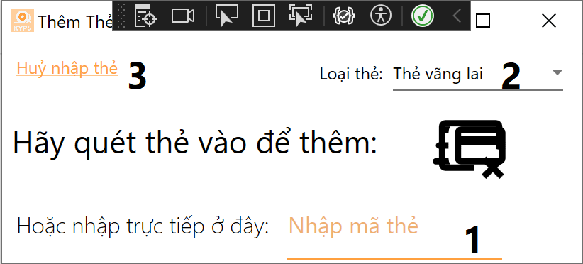

Hình 6.8.1: Cửa sổ thêm thẻ

* Các thành phần

|  |  |  |  |  |
| --- | --- | --- | --- | --- |
| **STT** | **Tên** | **Kiểu** | **Ràng buộc** | **Ý nghĩa** |
| 1 | txbCardID | TextBox | Is numeric | Mã thẻ. |
| 2 | cbxType | ComboBox |  | Loại thẻ. |
| 3 | txblCancel | TextBlock |  | Hủy thêm thẻ. |

Bảng 6.8.1: Các thành phần "Cửa sổ thêm thẻ"

* Danh sách biến cố

|  |  |  |
| --- | --- | --- |
| **STT** | **Biến cố** | **Xử lý** |
| 1 | Nhập số có 10 chữ số vào mã thẻ | Kiểm tra thẻ và thêm thẻ vào cơ sở dữ liệu. |
| 2 | Quét thẻ lên thiết bị đọc thẻ | Kiểm tra thẻ và thêm thẻ vào cơ sở dữ liệu. |
| 3 | Nhấn nút Hủy nhập thẻ | Thoát màn hình Thêm thẻ và trở về màn hình trước đó. |

Bảng 6.8.2: Danh sách biến cố "Cửa sổ thêm thẻ"

## Tra cứu xe

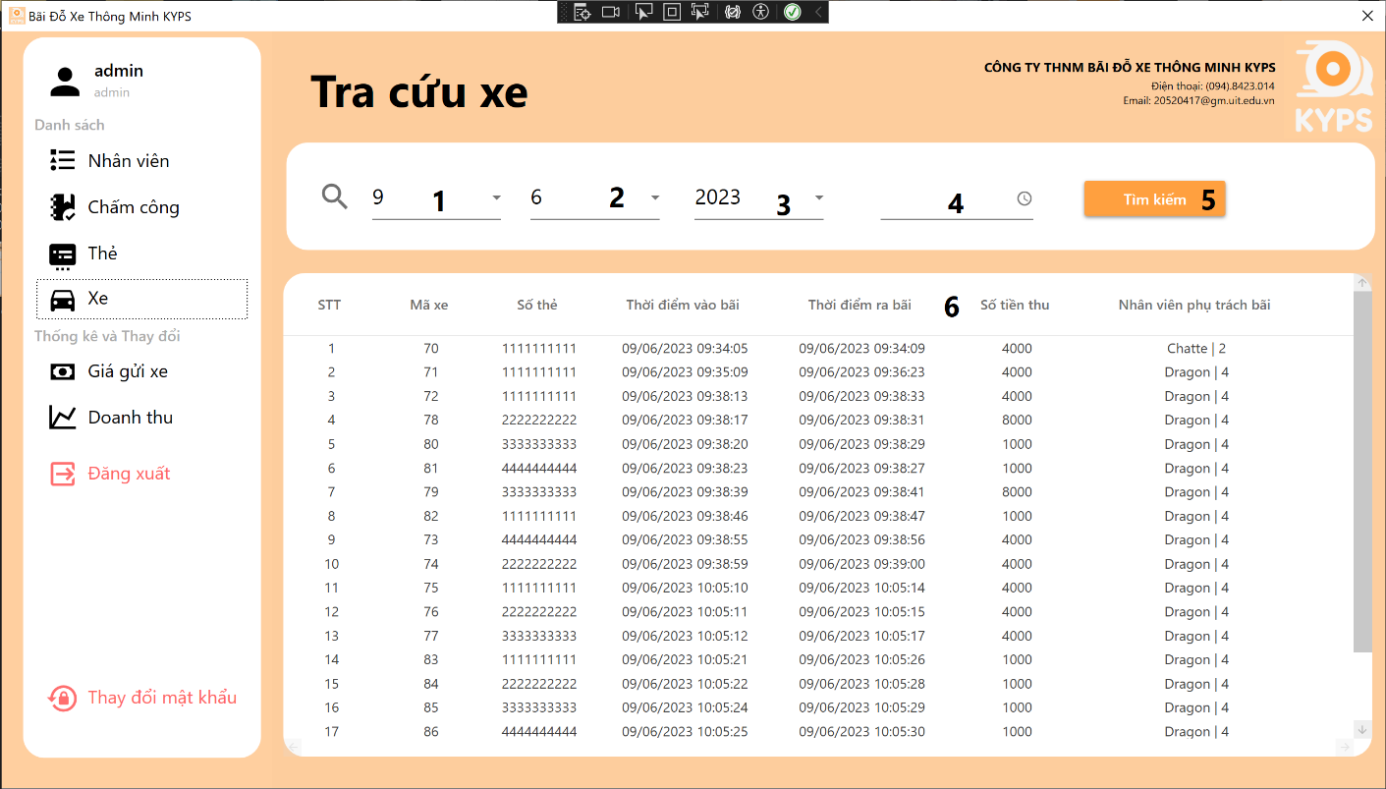

Hình 6.9.1: Màn hình tra cứu xe

* Các thành phần

|  |  |  |  |  |
| --- | --- | --- | --- | --- |
| **STT** | **Tên** | **Kiểu** | **Ràng buộc** | **Ý nghĩa** |
| 1 | cbxDay | ComboBox |  | Ngày. |
| 2 | cbxMonth | ComboBox |  | Tháng. |
| 3 | cbxYear | ComboBox |  | Năm. |
| 4 | tpTime | materialDesign:TimePicker |  | Thời gian. |
| 5 | btnSearch | Button |  | Tìm kiếm. |
| 6 | lvResult | ListView |  | Hiển thị danh sách tìm kiếm. |

Bảng 6.9.1: Các thành phần "Màn hình tra cứu xe"

* Danh sách biến cố

|  |  |  |
| --- | --- | --- |
| **STT** | **Biến cố** | **Xử lý** |
| 1 | Nhấn nút tìm kiếm | Tìm kiếm các xe vào bãi trong thời gian đã chọn và cập nhật danh sách tìm kiếm. |

Bảng 6.9.2: Danh sách biến cố "Màn hình tra cứu xe"

## Cập nhật giá xe

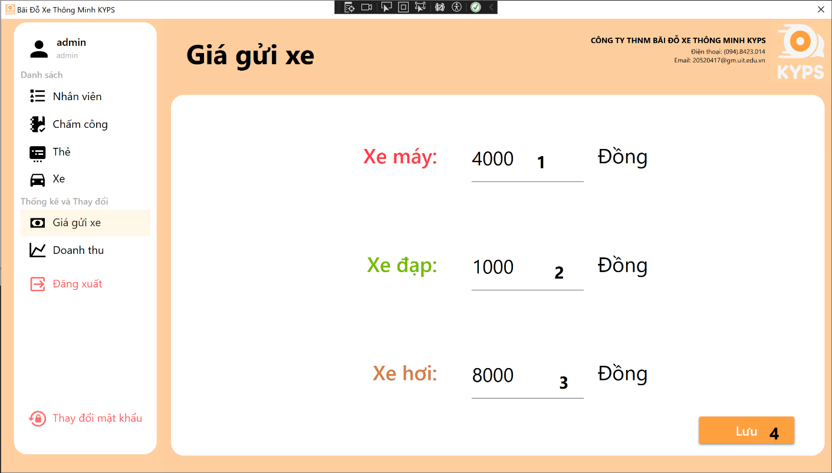

Hình 6.10.1: Màn hình cập nhật giá xe

* Các thành phần

|  |  |  |  |  |
| --- | --- | --- | --- | --- |
| **STT** | **Tên** | **Kiểu** | **Ràng buộc** | **Ý nghĩa** |
| 1 | txbMotorbikeFee | TextBox | Is numeric | Ngày. |
| 2 | txbBikeFee | TextBox | Is numeric | Tháng. |
| 3 | txbCarFee | TextBox | Is numeric | Năm. |
| 4 | btnSaveFee | Button |  | Thời gian. |

Bảng 6.10.1: Các thành phần "Màn hình cập nhật giá xe"

* Danh sách biến cố

|  |  |  |
| --- | --- | --- |
| **STT** | **Biến cố** | **Xử lý** |
| 1 | Nhấn nút Lưu | Kiểm tra định dạng và lưu cập nhật quy định. |

Bảng 6.10.2: Danh sách biến cố "Màn hình cập nhật giá xe"

## Doanh thu

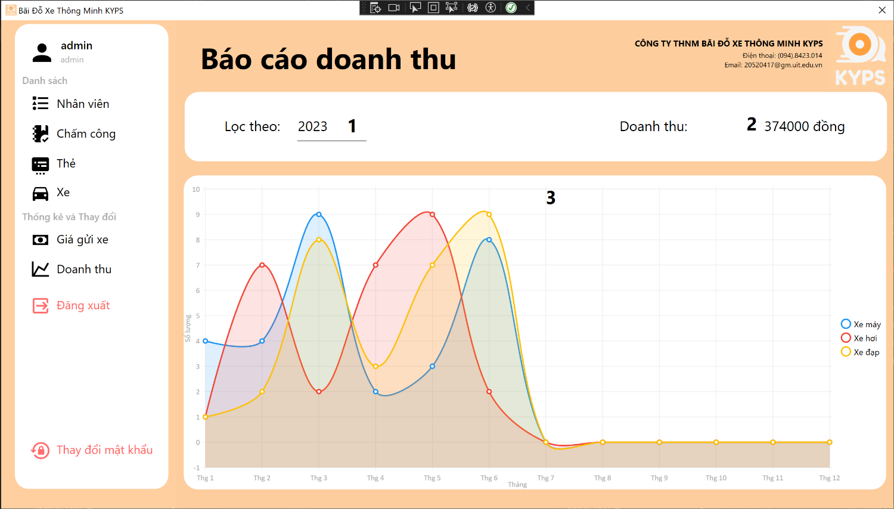

Hình 6.11.1: Màn hình doanh thu

* Các thành phần

|  |  |  |  |  |
| --- | --- | --- | --- | --- |
| **STT** | **Tên** | **Kiểu** | **Ràng buộc** | **Ý nghĩa** |
| 1 | txbYear | TextBox | Is numeric | Lọc doanh thu theo năm. |
| 2 | txbIncome | TextBlock |  | Doanh thu của năm đã được lọc. |
| 3 | ccResult | CartesianChart |  | Biểu đồ doanh thu. |

Bảng 6.11.1: Các thành phần "Màn hình doanh thu"

* Danh sách biến cố

|  |  |  |
| --- | --- | --- |
| **STT** | **Biến cố** | **Xử lý** |
| 1 | Thay đổi năm doanh thu | Kết xuất dữ liệu từ cơ sở dữ liệu, tính toán doanh thu và hiển thị lên biểu đồ. |

Bảng 6.11.2: Danh sách biến cố "Màn hình doanh thu"

## Tiếp nhận/ Trả xe

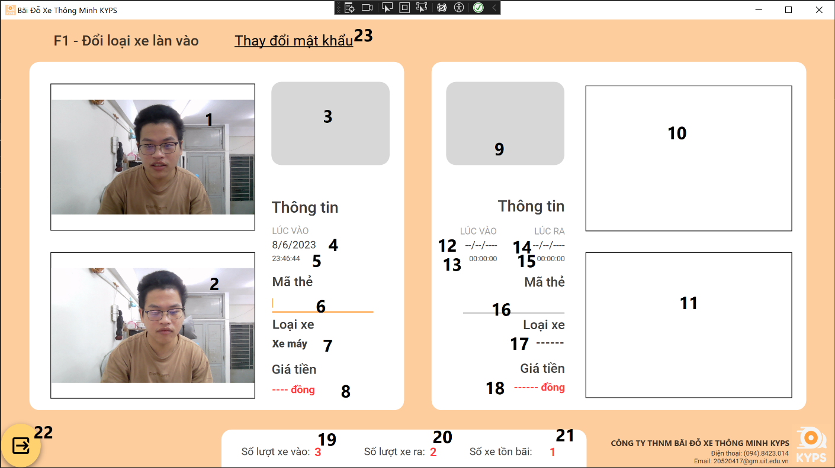

Hình 6.12.1: Màn hình tiếp nhận/ trả xe

* Các thành phần

|  |  |  |  |  |
| --- | --- | --- | --- | --- |
| **STT** | **Tên** | **Kiểu** | **Ràng buộc** | **Ý nghĩa** |
| 1 | imgCarIn | Image |  | Hiển thị hình ảnh camera làn vào. |
| 2 | imgCarInPlate | Image |  | Hiển thị hình ảnh chụp biển số xe làn vào. |
| 3 | imgPlateNumbIn | Image |  | Hiển thị biển số xe đã được nhận diện. |
| 4 | txblDateIn | TextBlock |  | Ngày vào bãi. |
| 5 | txblTimeIn | TextBlock |  | Giờ vào bãi. |
| 6 | txbCardIn | TextBox | Is numeric | Mã thẻ. |
| 7 | txblTypeIn | TextBlock |  | Loại xe làn vào. |
| 8 | txblPriceTagIn | TextBlock |  | Giá giữ xe. |
| 9 | imgPlateNumbOut | Image |  | Hiển thị biển số xe đã được nhận diện. |
| 10 | imgCarOut | Image |  | Hiển thị hình ảnh camera làn ra. |
| 11 | imgCarOutPlate | Image |  | Hiển thị hình ảnh chụp biển số xe làn ra. |
| 12 | txblDateInCheckOut | TextBlock |  | Ngày vào bãi. |
| 13 | txblTimeInCheckOut | TextBlock |  | Giờ vào bãi. |
| 14 | txblDateOut | TextBlock |  | Ngày ra bãi. |
| 15 | txblTimeOut | TextBlock |  | Giờ ra bãi. |
| 16 | txbCardOut | TextBox | Is numeric | Mã thẻ. |
| 17 | txblTypeOut | TextBlock |  | Loại xe làn ra. |
| 18 | txblPriceTagOut | TextBlock |  | Giá giữ xe. |
| 19 | txblAmoutIn | TextBlock |  | Số lượng xe vào bãi trong ngày. |
| 20 | txblAmountOut | TextBlock |  | Số lượng xe rời bãi trong ngày. |
| 21 | txblAmountParked | TextBlock |  | Số xe còn trong bãi. |
| 22 | btnLogout | Button |  | Đăng xuất. |
| 23 | txblChangePassword | TextBlock |  | Thay đổi mật khẩu. |

Bảng 6.12.1: Các thành phần "Màn hình tiếp nhận/ trả xe"

* Danh sách biến cố

|  |  |  |
| --- | --- | --- |
| **STT** | **Biến cố** | **Xử lý** |
| 1 | Nhấn nút Đăng xuất | Ghi lại lịch sử và trở về màn hình Đăng nhập. |
| 2 | Nhập mã thẻ hoặc quét thẻ lên thiết bị đọc thẻ | Chụp biển số xe, kiểm tra trạng thái của thẻ trên hệ thống. |
| 3 | Nhấn phím F1 | Thay đổi loại xe vào để tính tiền giữ xe. |
| 4 | Nhấn chữ “Thay đổi mật khẩu” | Chuyển sang màn hình thay đổi mật khẩu. |

Bảng 6.12.2: Danh sách biến cố "Màn hình tiếp nhận/ trả xe"

## Thay đổi mật khẩu

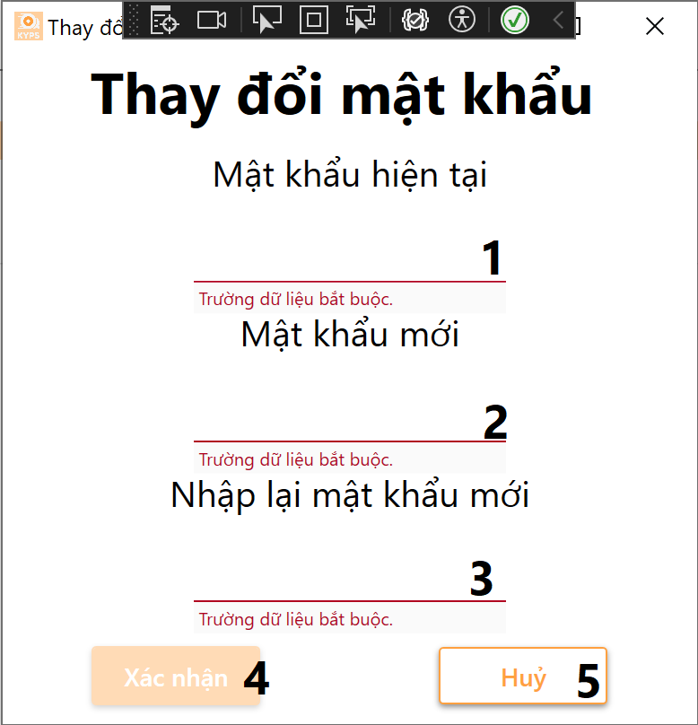

Hình 6.13.1: Form thay đổi mật khẩu

* Các thành phần

|  |  |  |  |  |
| --- | --- | --- | --- | --- |
| STT | Tên | Kiểu | Ràng buộc | Ý nghĩa |
| 1 | txbCurrentPwd | TextBox | Not null | Mật khẩu hiện tại. |
| 2 | txbNewPwd | TextBox | Not null | Mật khẩu mới. |
| 3 | txbRePwd | TextBox | Not null | Nhập lại mật khẩu mới. |
| 4 | btnConfirm | Button |  | Xác nhận thay đổi. |
| 5 | btnCancel | Button |  | Hủy thay đổi. |

Bảng 6.13.1: Các thành phần "Form thay đổi mật khẩu"

* Danh sách biến cố

|  |  |  |
| --- | --- | --- |
| **STT** | **Biến cố** | **Xử lý** |
| 1 | Nhấn nút Xác nhận | Kiểm tra mật khẩu hiện tại với cơ sở dữ liệu, kiểm tra 2 mật khẩu mới đã giống nhau chưa. Nếu đã thỏa mãn các điều kiện thì cập nhật mật khẩu cho người dùng. Nếu không thỏa mãn điều kiện thì hiển thị thông báo cho người dùng. |
| 2 | Nhấn nút hủy | Thoát màn hình và trở về màn hình trước đó. |

Bảng 6.13.2: Danh sách biến cố "Form thay đổi mật khẩu”

# CHƯƠNG 7 – KẾT LUẬN



## Kết quả đạt được



### Lý thuyết

Nhóm đã thực hiện và đạt được một số kết quả như sau:

* Nắm được quy trình, nghiệp vụ của một bãi giữ xe.
* Biết cách xác định, thiết kế và hoàn thiện một đồ án quy mô nhỏ.
* Biết cách xây dựng và thiết kế một cơ sở dữ liệu.
* Biết cách vẽ sơ đồ use-case, đặc tả use-case, vẽ sơ đồ hoạt động, sơ đồ tuần tự, sơ đồ lớp, sơ đồ trạng thái.
* Biết cách xây dựng một ứng dụng quản lý Bãi giữ xe tích hợp nhiều tính năng ở mức độ cơ bản, sử dụng cho cả người quản lý và các nhân viên cụ thể như sau:
  + Quản lý:
    - Quản lý nhân viên (thêm nhân viên, sửa thông tin nhân viên, thay đổi trạng thái làm việc của nhân viên, tra cứu chấm công nhân viên, tra cứu nhân viên).
    - Quản lý thẻ (thêm thẻ, xóa thẻ, tra cứu thẻ).
    - Quản lý xe (tra cứu xe).
    - Tra cứu báo cáo doanh thu.
    - Chỉnh sửa quy định (giá gửi xe).
  + Nhân viên:
    - Tiếp nhận và trả xe.
  + Tính năng chung: Đăng nhập theo quyền truy cập, thay đổi mật khẩu.
* Biết cách phối hợp làm việc nhóm, trau dồi kiến thức lẫn nhau, phát triển điểm mạnh, hạn chế điểm yếu của nhau.
* Biết cách phân bố quản lý thời gian và công việc một cách hợp lý.

### Công nghệ

Nhóm đã áp dụng được các công nghệ sau trong việc phát triển ứng dụng:

* Sử dụng công nghệ .Net C# để phát triển ứng dụng.
* Sử dụng Microsoft SQL Server để lưu trữ dữ liệu.
* Sử dụng framework WPF C# cùng với một số thư viện để thiết kế giao diện.

### Ứng dụng

Nhóm đã xây dựng thành công ứng dụng Quản lý bãi giữ xe đạt được hầu hết các tiêu chí đặt ra ban đầu.

## Hạn chế

Bên cạnh những kết quả tốt đẹp đã đạt được, nhóm vẫn còn rất nhiều khuyết điểm và thiếu sót trong quá trình thực hiện đồ án. Nhóm đã nhìn nhận ra những thiếu sót này và sẽ cố gắng khắc phục trong tương lai để tránh những sự cố không đáng có, cụ thể như sau:

* Do thời gian hạn chế nên nhóm vẫn chưa nghĩ ra nhiều ý tưởng hơn về chức năng, nghiên cứu kỹ hơn về giao diện để giao diện tối ưu hơn.
* Không tìm hiểu, thống nhất những quy định chung nên khi xây dựng chương trình, vẽ sơ đồ, giữa các thành viên nhóm còn nhiều thao tác chưa được đồng nhất.
* Thời gian họp còn chưa phù hợp với tất cả thành viên nhóm nên có một số buổi họp các thành viên gặp khó khăn trong việc tham dự.
* Và còn nhiều sâi sót không tên khác nhóm không thể nào tránh khỏi.

## Hướng phát triển



### Về hệ thống

Song song đó, nhóm cũng đề ra một số định hướng phát triển nhằm khắc phục những nhược điểm, thiếu sót trong quá trình xây dựng đồ án trên. Cụ thể:

* Đầu tư thêm về phần giao diện.
* Tích hợp thêm máy quét thẻ ngân hàng ở khâu trả xe, mở rộng thanh toán bằng các hệ thống ví điện tử (MoMo, ZaloPay,…).
* Nghiên cứu thêm về thẻ tháng.
* Nhận dạng biển số để lưu trữ.

### Về con người

Để khắc phục các nhược điểm của từng thành viên nhóm mà nhóm phát hiện được trong quá trình phát triển đồ án, nhóm có một số hướng phát triển về từng cá nhân như sau:

* Phát triển thêm kỹ năng làm việc nhóm để phối hợp với nhau tốt hơn.
* Trau dồi kiến thức về lập trình để ứng dụng được tối ưu hơn.

# TÀI LIỆU THAM KHẢO

[Ứng dụng TPA Parking](https://tpaparking.vn/phan-mem-quan-ly-bai-do-xe/phan-mem-quan-ly-bai-do-xe-may.html).

[Ứng dụng IParking](http://kztek.net/phan-mem/bai-xe-thong-minh/phan-mem-quan-ly-bai-gui-xe-vao-ra-thong-minh-bai-xe-thong-minh).

[Các kiến thức liên quan đến lập trình](https://learn.microsoft.com/vi-vn/).

Các tài liệu lớp Phân tích thiết kế hệ thống thông tin – IS201.21.